

INSTITUTO PROFESIONAL DUOC UC
Escuela de Informática y Telecomunicaciones
Sede San Bernardo

PROYECTO CAPSTONE
Sistema inteligente de verificación de identidad y gestión de asistencia
Asignatura: Capstone
Sigla: PTY 4614
Carrera: Ingeniería en Informática
Integrantes:
Fernanda Fernández
Ashly Tapia
Francisco Ossandón

Docente: E. Mallen González Gonzáles
Sede: Duoc UC San Bernardo

5 septiembre de 2026

ÍNDICE

Tabla de contenido
Contenido
1. Resumen 3
1.1 Resumen del proyecto 3
2. DESARROLLO DE INGENIERÍA 4
2.1 Contexto y problemática 4
2.2 Análisis de prefactibilidad 5
2.2.1 Prefactibilidad organizacional 5
2.2.2 Prefactibilidad técnica 6
2.2.3 Prefactibilidad legal 7
2.2.4 Evaluación económica del proyecto 8
2.3 Análisis del Macroentorno PESTEL 8
2.3.1 Factor político 9
2.3.2 Factor económico 9
2.3.3 Factor sociocultural 10
2.3.4 Factor tecnológico 10
2.3.5 Factor ambiental 11
2.3.6 Factor legal 11
2.3.7 Tabla resumen del Análisis PESTEL 11
2.4 Análisis del entorno específico o microentorno 14
2.4.1 Análisis mediante un modelo de 6 Fuerzas (porter) 14
2.4.2 Tabla resumen del análisis de 6 Fuerzas 18
2.4.3 Conclusión del análisis del microentorno 18
2.5 Estudio Técnico 19
2.6 Descripción del Proyecto APT 20
2.7 Relevancia y justificación del proyecto 20
3. Objetivos 21
3.1 Objetivo general 21
3.2 Objetivos específicos 22
4. Metodología de desarrollo 22
4.1 Desarrollo Guiado por Pruebas (TDD) 22
4.2 Programación Extrema (XP) 23
4.3 Scrum 23
4.4 Método de Desarrollo de Sistemas Dinámicos (DSDM) 24
4.5 Comparación de alternativas 24
4.6 Enfoque metodológico seleccionado: Scrum complementado con Desarrollo Guiado por Pruebas (TDD) 25
4.7 Planificación del proyecto 26
4.8 Planificación temporal e hitos 27
4.9 Roles y responsabilidades 28
5. Seguimiento y ajustes al proyecto APT 29
6. Propuesta de solución 29
6.1 Flujo general de funcionamiento 30
6.1.1 Verificación biométrica 30
6.1.2 Verificación mediante PIN Dinámico 31
6.2 Alcance del proyecto 31
6.2.1 Exclusiones 32
6.2.2 Funcionalidades proyectadas para futuras etapas 34
6.2.3 Supuestos 34
6.2.4 Limitaciones 35
6.2.5 Restricciones 36
6.2.6 Criterios de aceptación 37
7. DESARROLLO Y SEGUIMIENTO DEL PROYECTO APT – FASE 2 38
7.1 Resumen ejecutivo del avance del proyecto 38
7.2 Objetivos específicos alcanzados y pendientes 38
7.3 Alcance funcional desarrollado al cierre del sprint 3 38
7.4 Relación entre planificación, entregables y evidencias 38
8. APLICACIÓN DE LA METODOLOGÍA SCRUM 38
8.1 Organización del equipo y responsabilidades 38
8.2 Gestión del Product Backlog y las historias de usuario 38
8.3 Planificación y seguimiento mediante Jira 38
8.4 Desarrollo y resultados del sprint 1 38
8.5 Desarrollo y resultados del sprint 2 38
8.6 Desarrollo y resultados del sprint 3 38
8.7 Revisión de avances y retroalimentación 38
9. IMPLEMENTACIÓN TÉCNICA DE ASISTIA 38
9.1 Arquitectura general implementada 38
9.2 Tecnologías y herramientas utilizadas 38
9.3 Desarrollo del frontend y la aplicación web progresiva (PWA) 38
9.4 Desarrollo del backend y servicios 39
9.5 Modelo de datos e integración con Firebase Realtime Database 39
9.5.1 Estructura de datos y relaciones 39
9.5.2 Operaciones de lectura, escritura y actualización 39
9.5.3 Validación de persistencia y consistencia de datos 39
9.6 Registro, autenticación, activación de cuentas y control de roles 39
9.7 Administración de estudiantes y docentes 39
9.8 Gestión académica: cursos, asignaturas y horarios 39
9.9 Implementación y validación del PIN dinámico 39
9.10 Estado de la verificación facial y del prototipo de tótem 39
9.11 Seguridad, privacidad y trazabilidad 39
9.12 Integración entre componentes y funcionamiento del sistema 39
10. MONITOREO DEL PLAN DE TRABAJO 39
10.1 Matriz actualizada del plan de trabajo 39
10.2 Estado de avance por actividad y responsable 39
10.3 Comparación entre planificación inicial y ejecución real 39
10.4 Actividades pendientes, retrasadas o reprogramadas 39
11. AJUSTES, DIFICULTADES Y DECISIONES DEL PROYECTO 40
11.1 Factores que facilitaron el desarrollo 40
11.2 Dificultades técnicas y organizacionales 40
11.3 Ajustes realizados y sus justificaciones 40
11.4 Retroalimentación docente y acciones adoptadas 40
11.5 Riesgos vigentes y medidas de mitigación 40
12. PRUEBAS, VALIDACIÓN Y ASEGURAMIENTO DE CALIDAD 40
12.1 Estrategia y entorno de pruebas 40
12.2 Pruebas funcionales de los sprints 1, 2 y 3 40
12.3 Pruebas de integración con la base de datos 40
12.4 Pruebas de autenticación y autorización 40
12.5 Pruebas de seguridad y validación de entradas 40
12.6 Registro de incidencias, correcciones y resultados 40
12.7 Limitaciones de las pruebas realizadas 40
13. EVIDENCIAS Y CONTROL DE VERSIONES 40
13.1 Organización del repositorio GitHub 40
13.2 Registro de commits y avances del proyecto 40
13.3 Evidencias individuales de los integrantes 41
13.3.1 Evidencias de Fernanda Fernández 41
13.3.2 Evidencias de Ashly Tapia 41
13.3.3 Evidencias de Francisco Ossandón 41
13.4 Evidencias visuales de la aplicación y base de datos 41
13.5 Trazabilidad entre historias de usuario, código y pruebas 41
13.6 Documentación técnica y archivos de respaldo 41
14. EVALUACIÓN DEL AVANCE Y PRÓXIMOS PASOS 41
14.1 Resultados alcanzados frente a los objetivos 41
14.2 Estado actual del producto mínimo viable 41
14.3 Funcionalidades previstas para los siguientes sprints 41
14.4 Acciones prioritarias para continuar el proyecto 41
7. Relación con las competencias e intereses profesionales 41
Relación con las competencias del perfil de egreso 42
7.1.1 Pruebas y validación de productos y procesos 42
7.1.2 Gestión de proyectos informáticos 42
7.1.3 Modelamiento de datos 42
7.1.4 Desarrollo e integración de una solución de software 42
7.2 Relación con los intereses profesionales 43
7.2.1 Francisco Ossandón 43
8. CONCLUSIÓN 45
9. REFLEXIÓN 47
10. GLOSARIO 48
11. REFERENCIAS BIBLIOGRÁFICAS 51
1. ANEXO 51
1. factibilidad económica 51
2. Lista de producto 53
3. Estructura de Desglose del Trabajo (EDT) 55
4. Carta Gantt 56

Resumen

Resumen del proyecto
El presente Proyecto APT propone el diseño y desarrollo de un sistema inteligente de verificación de identidad y gestión de asistencia, orientado inicialmente al contexto educativo de Duoc UC y con posibilidades de adaptación futura a otras instituciones y organizaciones. La solución busca mejorar los mecanismos tradicionales de registro de asistencia mediante la implementación de un tótem inteligente capaz de verificar presencialmente la identidad de los usuarios.
El sistema incorporará reconocimiento facial con detección de presencia real (liveness detection) como principal mecanismo de verificación biométrica. Para aquellos usuarios que no deseen utilizar reconocimiento facial, se contempla un método alternativo mediante un PIN dinámico, temporal y de un solo uso, asociado al usuario, la sesión y el contexto de la marcación. De esta manera, se busca disminuir el riesgo de suplantación de identidad y aumentar la confiabilidad de los registros de asistencia.
La solución estará compuesta por un tótem inteligente, una plataforma web progresiva (PWA) para estudiantes, un dashboard web destinado a docentes y administradores, y un backend encargado de gestionar la autenticación, usuarios, cursos, horarios, marcaciones, reglas de asistencia, seguridad y auditoría. Asimismo, el sistema permitirá identificar automáticamente estados como presente, atrasado y ausente, además de mantener historiales y generar información de apoyo para la gestión académica.
El proyecto considera la seguridad y la privacidad desde su diseño, tomando como referencia los requerimientos establecidos por la Ley N.º 21.719 sobre protección y tratamiento de datos personales, cuya entrada en vigencia está prevista para el 1 de diciembre de 2026. Debido al uso de reconocimiento facial y al tratamiento de datos biométricos, la solución contemplará mecanismos de consentimiento e información al titular, minimización y protección de datos, comunicaciones cifradas, control de acceso según roles, trazabilidad de las operaciones y mecanismos para el ejercicio de los derechos de los titulares. Su desarrollo permitirá integrar competencias de Ingeniería en Informática relacionadas con gestión de proyectos, modelamiento de datos, desarrollo e integración de software y ejecución de pruebas de validación, mediante la construcción de un prototipo funcional dentro del período académico establecido.

DESARROLLO DE INGENIERÍA

Contexto y problemática
El control de asistencia constituye un proceso relevante dentro de las instituciones educativas, ya que permite mantener un registro de la participación de los estudiantes en sus actividades académicas y entregar información de apoyo para docentes y administradores. Sin embargo, los mecanismos tradicionales de asistencia, como listas manuales, registros delegables o sistemas que únicamente registran una acción del usuario, pueden presentar dificultades para comprobar que la persona que realiza la marcación corresponde efectivamente al estudiante registrado y que se encuentra físicamente en el lugar establecido.
Esta situación genera un desafío relacionado con la confiabilidad de los registros y la prevención de posibles casos de suplantación de identidad. Un sistema puede registrar que una determinada cuenta realizó una marcación, pero esto no necesariamente permite comprobar por sí solo la identidad de la persona, su presencia física frente al dispositivo o que la asistencia haya sido registrada dentro de la sala, horario y actividad académica correspondientes. Esta problemática adquiere mayor relevancia en contextos donde la verificación de identidad puede ser necesaria, como clases presenciales, evaluaciones, laboratorios u otras actividades académicas.
La incorporación de tecnologías biométricas, particularmente el reconocimiento facial, permite fortalecer la verificación de identidad. No obstante, su utilización también introduce desafíos relacionados con la privacidad, seguridad y tratamiento responsable de datos personales y biométricos. Por esta razón, una solución de este tipo debe considerar la protección de la información desde su diseño y proporcionar mecanismos alternativos para aquellos usuarios que no utilicen reconocimiento facial.
En respuesta a esta problemática, se plantea desarrollar un sistema inteligente de verificación de identidad y gestión de asistencia que combine identidad, presencia, contexto, tiempo y seguridad. La propuesta utilizará un tótem inteligente como punto físico de interacción, incorporando reconocimiento facial con "liveness detection" y un mecanismo alternativo mediante PIN dinámico, temporal y de un solo uso. El sistema se complementará con una plataforma web progresiva (PWA), un dashboard para docentes y administradores y un backend encargado de gestionar los procesos centrales de la solución.
De esta manera, el proyecto busca evolucionar desde un mecanismo orientado únicamente al registro de asistencia hacia una solución capaz de verificar de forma más confiable quién realiza la marcación, si existe una persona real frente al dispositivo y si la acción corresponde al contexto académico establecido, manteniendo al mismo tiempo criterios de seguridad, privacidad y trazabilidad de la información.

Análisis de prefactibilidad
El análisis de prefactibilidad permite evaluar, de manera preliminar, si el Proyecto APT presenta las condiciones necesarias para avanzar hacia su diseño y desarrollo dentro del contexto académico definido. Para ello, se consideran aspectos técnicos, organizacionales y legales que pueden influir directamente en la construcción y validación del Producto Mínimo Viable (MVP).
Este análisis permite identificar anticipadamente los recursos disponibles, las capacidades del equipo, las condiciones normativas aplicables y aquellos elementos que deberán ser considerados durante la ejecución del proyecto. De esta manera, la prefactibilidad constituye una base para determinar si la propuesta puede desarrollarse de forma viable dentro de los plazos, recursos y condiciones establecidos para el Proyecto APT.
Complementariamente, el proyecto será analizado desde la perspectiva de su entorno externo mediante un análisis de macroentorno y de entorno específico. Estos análisis permitirán identificar factores externos que podrían influir tanto en el desarrollo del prototipo como en una eventual evolución futura de la solución.

Prefactibilidad organizacional
Desde una perspectiva organizacional, el proyecto presenta condiciones favorables para su desarrollo como prototipo académico, debido a que responde a una necesidad concreta asociada a la gestión, control y confiabilidad de los registros de asistencia en un contexto educativo. La solución considera la participación de estudiantes, docentes y administradores, estableciendo funciones diferenciadas de acuerdo con las responsabilidades y permisos definidos para cada perfil.
La propuesta busca integrarse al proceso de asistencia mediante una estructura que permita verificar la identidad del estudiante, validar el contexto académico de la marcación y centralizar posteriormente la información generada. Para ello, se consideran mecanismos de autenticación, autorización basada en roles, trazabilidad y auditoría, permitiendo establecer responsabilidades sobre las acciones realizadas dentro del sistema.
Para la etapa académica, el desarrollo y validación del prototipo se realizará en un entorno controlado, sin requerir una modificación integral de los procesos institucionales ni un despliegue productivo a gran escala. Esto permite evaluar el funcionamiento de la solución y su interacción con los distintos perfiles de usuario antes de considerar una eventual implementación institucional.
En consecuencia, la prefactibilidad organizacional se considera favorable para el desarrollo del MVP académico, debido a que el proyecto posee actores identificables, funciones definidas y un proceso de utilización coherente con la problemática abordada. Una implementación institucional posterior requeriría evaluar los procedimientos internos, responsables, políticas y mecanismos de integración propios de la organización.

Prefactibilidad técnica
Desde una perspectiva técnica, el proyecto presenta condiciones favorables para el desarrollo del Producto Mínimo Viable (MVP), debido a que sus principales componentes pueden ser diseñados, desarrollados e integrados utilizando tecnologías de software y recursos disponibles para el equipo durante el período académico. La solución contempla una Aplicación Web Progresiva (PWA), un dashboard web, servicios de backend, una base de datos y un prototipo de tótem destinado a ejecutar los mecanismos de verificación y registro de asistencia.
El equipo cuenta con conocimientos adquiridos durante la carrera de Ingeniería en Informática en áreas como programación, desarrollo web, modelamiento y gestión de bases de datos, arquitectura de software, integración de sistemas, seguridad y pruebas. Estas competencias proporcionan una base técnica para abordar el desarrollo de los distintos componentes y su integración dentro de una arquitectura común.
Uno de los principales desafíos técnicos corresponde a la implementación e integración del reconocimiento facial con mecanismos de detección de presencia real (liveness detection), debido a que su desempeño puede verse afectado por factores como la calidad de la cámara, iluminación, posición del usuario y capacidades de la tecnología seleccionada. Por esta razón, estas funcionalidades deberán ser evaluadas experimentalmente durante el desarrollo mediante pruebas controladas antes de determinar su desempeño dentro del prototipo.
Para reducir la dependencia inicial de hardware específico, el funcionamiento del tótem podrá ser prototipado utilizando un computador con cámara web, permitiendo desarrollar y validar los procesos de captura, verificación, comunicación con el backend y registro de asistencia antes de integrar o construir una configuración física dedicada. Esta estrategia permite disminuir el riesgo técnico y avanzar progresivamente en la integración de los componentes.
Asimismo, el mecanismo alternativo mediante PIN dinámico, temporal y de un solo uso permitirá implementar y probar un segundo flujo completo de verificación, incluyendo su generación, validación, asociación con el usuario y la sesión correspondiente e invalidación posterior a su utilización.
En consecuencia, la prefactibilidad técnica se considera favorable para el desarrollo y validación del MVP académico, considerando que las tecnologías necesarias son abordables dentro de las competencias y recursos disponibles. No obstante, el desempeño definitivo del reconocimiento facial y del liveness detection deberá determinarse mediante las pruebas técnicas y de integración previstas durante el desarrollo.

Prefactibilidad legal
La prefactibilidad legal del proyecto requiere especial consideración debido a que AsistIA contempla el uso de reconocimiento facial para verificar la identidad de los estudiantes. Este mecanismo implica el tratamiento de datos personales biométricos, por lo que el diseño de la solución debe considerar desde sus primeras etapas los principios y obligaciones aplicables en materia de protección de datos personales.
En Chile, la Ley N.º 21.719, publicada el 13 de diciembre de 2024 y con entrada en vigencia el 1 de diciembre de 2026, modifica la Ley N.º 19.628 sobre protección de la vida privada y establece un marco reforzado para el tratamiento de datos personales. La normativa reconoce los datos biométricos como datos personales sensibles y define específicamente como datos biométricos aquellos obtenidos mediante un tratamiento técnico de características físicas, fisiológicas o conductuales que permitan o confirmen la identificación única de una persona, incluyendo los rasgos faciales.
Para el tratamiento de datos biométricos, la normativa establece exigencias específicas respecto de la licitud del tratamiento y la información que debe proporcionarse al titular, incluyendo la identificación del sistema biométrico utilizado, la finalidad específica del tratamiento, el período durante el cual se utilizarán los datos y la forma en que el titular puede ejercer sus derechos. Asimismo, el tratamiento de datos personales debe respetar principios como finalidad, proporcionalidad, seguridad y responsabilidad.
Considerando estas exigencias, el diseño de AsistIA deberá aplicar criterios de privacidad y seguridad desde su concepción, limitando la información tratada a aquella necesaria para las finalidades definidas y estableciendo mecanismos de autenticación, autorización basada en roles, protección de la información y trazabilidad de las operaciones. En el contexto del MVP académico, las pruebas que involucren información personal o biométrica deberán realizarse bajo condiciones controladas y respetando las exigencias aplicables al tratamiento de dichos datos.
El proyecto contempla además un PIN dinámico, temporal y de un solo uso como mecanismo alternativo de verificación. Esta funcionalidad forma parte del diseño de AsistIA y permite disponer de un flujo alternativo cuando el mecanismo biométrico no pueda ser utilizado. Su incorporación corresponde a una decisión funcional y técnica del proyecto y no debe interpretarse como una exigencia establecida específicamente por la normativa de protección de datos personales.
En consecuencia, la prefactibilidad legal del proyecto se considera condicionada al cumplimiento de la normativa aplicable en materia de protección de datos personales y, especialmente, de las disposiciones relacionadas con el tratamiento de datos biométricos. Para el MVP académico, estas exigencias serán consideradas como criterios de diseño, seguridad y validación. Una eventual implementación institucional en producción requeriría una revisión jurídica y organizacional específica de las condiciones reales de tratamiento, las responsabilidades involucradas y las medidas de cumplimiento correspondientes.

Evaluación económica del proyecto
La evaluación económica del proyecto considera los recursos necesarios para desarrollar y materializar el MVP académico de AsistIA, incluyendo los componentes de hardware requeridos para una configuración física referencial del prototipo. Debido a que este análisis corresponde a costos específicos del proyecto y no a variables económicas del macroentorno, su desarrollo detallado se presenta en el Anexo 11.1: Factibilidad económica.
En dicho anexo se identifican y valorizan referencialmente los principales recursos considerados para el prototipo, permitiendo establecer una estimación inicial de la inversión requerida para su materialización. Esta evaluación deberá complementarse posteriormente con aquellos costos que correspondan a la evolución del proyecto, tales como recursos adicionales de infraestructura y la valorización del trabajo del equipo cuando resulte pertinente para una evaluación económica más completa.
Las variables económicas externas que podrían influir en una eventual implementación o escalamiento de AsistIA se analizarán de manera independiente dentro del factor económico del análisis PESTEL, evitando confundir los costos internos del proyecto con las condiciones macroeconómicas del entorno.

Análisis del Macroentorno PESTEL
El análisis PESTEL permite examinar los principales factores del macroentorno que pueden influir en el desarrollo, adopción y eventual evolución del proyecto AsistIA. A diferencia del análisis de prefactibilidad, que considera condiciones propias del proyecto, el análisis del macroentorno estudia variables externas que el equipo no controla directamente, pero que pueden generar oportunidades, restricciones, riesgos o nuevas exigencias.
Para este análisis se consideran las dimensiones política, económica, sociocultural, tecnológica, ambiental y legal. Cada una se relaciona con las características de AsistIA como solución tecnológica orientada a la verificación de identidad y gestión de asistencia en un contexto educativo, permitiendo identificar factores externos que deberían ser considerados tanto durante el desarrollo del MVP como ante una eventual evolución futura de la solución.

Factor político
El factor político comprende las decisiones, lineamientos y políticas públicas o institucionales que pueden influir en el desarrollo y utilización de soluciones tecnológicas dentro del ámbito educativo. Para AsistIA, este entorno resulta relevante debido a que una eventual implementación institucional dependería no solamente del funcionamiento técnico del sistema, sino también de las políticas y procedimientos establecidos por la institución respecto de transformación digital, seguridad de la información, gestión académica y tratamiento de datos.
La existencia de iniciativas orientadas a la digitalización de procesos puede representar una oportunidad para soluciones capaces de mejorar la trazabilidad y confiabilidad de los registros académicos. Sin embargo, cambios en políticas internas, requisitos administrativos o criterios institucionales para la incorporación de nuevas tecnologías podrían aumentar las exigencias necesarias para una implementación futura.
En consecuencia, este factor presenta un impacto medio, debido a que no condiciona directamente el desarrollo académico del MVP, pero podría influir de manera importante en los requisitos necesarios para una eventual adopción institucional.

Factor económico
El factor económico del análisis PESTEL se refiere a las condiciones macroeconómicas del entorno y no a los costos específicos asociados al desarrollo del proyecto. Entre las variables que pueden influir se encuentran la inflación, el crecimiento económico, las tasas de interés, el nivel de empleo y las condiciones generales de inversión.
Para AsistIA, estas variables podrían afectar principalmente una eventual implementación o escalamiento futuro. Por ejemplo, variaciones en la inflación pueden modificar el precio de componentes tecnológicos, cámaras, equipos computacionales, infraestructura y servicios asociados. Asimismo, cambios en las condiciones económicas pueden influir en la disponibilidad presupuestaria de las organizaciones para financiar proyectos de transformación digital.
Las tasas de interés y las condiciones de acceso a financiamiento también pueden influir en decisiones de inversión tecnológica cuando una solución requiere adquisición de equipamiento o ampliación de infraestructura. De la misma manera, un escenario de menor actividad económica puede provocar una mayor priorización de recursos institucionales, mientras que condiciones económicas favorables podrían facilitar inversiones orientadas a modernización y automatización de procesos.
Para el desarrollo académico actual, el impacto de estas variables es limitado debido al alcance controlado del MVP. Sin embargo, ante una futura implementación institucional o comercial, su incidencia sería mayor. Por lo tanto, el factor económico se evalúa con un impacto medio sobre el proyecto.

Factor sociocultural
El factor sociocultural considera las percepciones, comportamientos, expectativas y nivel de aceptación de los usuarios frente a nuevas tecnologías. En AsistIA este aspecto adquiere especial relevancia debido al uso de reconocimiento facial como uno de los mecanismos de verificación de identidad.
La aceptación de tecnologías biométricas puede variar entre los usuarios debido a factores relacionados con privacidad, confianza, conocimiento tecnológico y percepción respecto del uso de información personal. Por esta razón, una solución de estas características requiere transparencia respecto de su funcionamiento, finalidad y tratamiento de la información, evitando que el usuario perciba el sistema únicamente como un mecanismo de vigilancia o control.
También resulta relevante considerar la diversidad de usuarios que interactuarían con AsistIA, especialmente estudiantes, docentes y administradores, quienes pueden presentar distintos niveles de experiencia y familiaridad con tecnologías digitales. En consecuencia, aspectos como facilidad de uso, accesibilidad, claridad de las interfaces y disponibilidad de un mecanismo alternativo de verificación pueden influir directamente en la aceptación de la solución.
Este factor se evalúa con un impacto alto, debido a que la confianza y aceptación de los usuarios pueden influir significativamente en una eventual adopción del sistema.

Factor tecnológico
El factor tecnológico se relaciona con la evolución de las herramientas, dispositivos, plataformas y técnicas necesarias para desarrollar y mantener la solución. AsistIA depende directamente de tecnologías asociadas a desarrollo web, bases de datos, servicios backend, cámaras digitales, reconocimiento facial, detección de presencia real (liveness detection) y mecanismos de seguridad.
La evolución constante de estas tecnologías representa una oportunidad para mejorar progresivamente el rendimiento, seguridad y capacidad de integración del sistema. Al mismo tiempo, esta evolución puede generar riesgos relacionados con obsolescencia, cambios de compatibilidad, dependencia de componentes tecnológicos o necesidad de actualización permanente.
En particular, tecnologías como el reconocimiento facial y el liveness detection presentan avances continuos, por lo que resulta necesario mantener vigilancia tecnológica sobre nuevas herramientas, estándares y mecanismos de seguridad. El material de la asignatura identifica precisamente la vigilancia tecnológica como un mecanismo que permite mantener actualizado el análisis frente a cambios tecnológicos y normativos.
Debido a la naturaleza tecnológica de AsistIA, este factor presenta un impacto alto, ya que los avances o cambios tecnológicos pueden afectar directamente la arquitectura, funcionamiento, seguridad y evolución de la solución.

Factor ambiental
El factor ambiental considera los efectos asociados al consumo de recursos, utilización de dispositivos electrónicos y eventual generación de residuos tecnológicos. Aunque AsistIA corresponde principalmente a una solución de software, su propuesta contempla componentes físicos para el prototipo del tótem, tales como computador o placa de procesamiento, cámara, pantalla y otros periféricos.
En una eventual implementación a mayor escala, la adquisición, reemplazo y eliminación de estos dispositivos podría generar residuos electrónicos, por lo que sería recomendable privilegiar equipos reutilizables, componentes de consumo eficiente y estrategias que permitan extender su vida útil.
Asimismo, el uso de infraestructura tecnológica y servicios digitales implica consumo energético, aunque para el alcance académico del MVP su impacto ambiental es reducido. En consecuencia, este factor se considera de impacto bajo a medio en la etapa actual, pero debería ser considerado con mayor profundidad ante un despliegue de mayor escala.

Factor legal
El factor legal comprende las leyes, regulaciones y obligaciones que pueden condicionar el diseño y utilización de una solución tecnológica. Para AsistIA este factor presenta especial relevancia debido al tratamiento de datos personales y a la utilización de reconocimiento facial como mecanismo de verificación de identidad.
Una eventual utilización de datos biométricos obliga a considerar las disposiciones aplicables en materia de protección de datos personales, así como principios relacionados con finalidad, proporcionalidad, seguridad, responsabilidad y protección de la información. Estas exigencias deben incorporarse desde el diseño de la solución y no solamente una vez finalizado su desarrollo.
Además de la protección de datos, una eventual implementación institucional podría requerir considerar políticas internas de seguridad de la información, control de acceso, trazabilidad, gestión de incidentes y otros requisitos normativos aplicables al contexto donde se implemente el sistema.
Por su relación directa con el tratamiento de información biométrica y personal, el factor legal se considera de impacto alto para AsistIA. El cumplimiento normativo puede influir directamente en las características, restricciones y condiciones necesarias para una futura utilización real del sistema. (Biblioteca del Congreso Nacional de Chile, 2024).

Tabla resumen del Análisis PESTEL

Factor | Análisis para AsistIA | Impacto en el proyecto
Político | Las instituciones educativas deben considerar políticas internas para el uso de tecnologías de identificación y control de asistencia. | Puede requerir aprobación institucional, definición de responsables y reglas de uso del sistema.
Económico | La inflación, el crecimiento económico, las tasas de interés y el nivel de empleo pueden influir en los costos tecnológicos y en la capacidad de inversión de las instituciones para una futura implementación de AsistIA. | El impacto es limitado durante el desarrollo del MVP académico, pero puede aumentar ante una futura implementación institucional. Variaciones en las condiciones económicas podrían modificar los costos tecnológicos y la capacidad de inversión de una organización, influyendo en las posibilidades de escalamiento de la solución.
Social | La aceptación de estudiantes y docentes es relevante, especialmente frente al uso de reconocimiento facial y mecanismos alternativos de marcación. | Se requiere informar adecuadamente a los usuarios, facilitar una interacción clara con el sistema y considerar factores de confianza, privacidad y aceptación frente al uso de biometría.
Tecnológico | El proyecto depende de cámaras, reconocimiento facial, liveness detection, PWA, backend, base de datos y conectividad. | La evolución tecnológica puede generar mejoras, pero también exige validar compatibilidad, seguridad, integración y posible obsolescencia de los componentes utilizados.
Ambiental | El uso de dispositivos electrónicos implica consumo energético y eventual generación de residuos tecnológicos. | Se favorece una implementación responsable y se debe considerar la reutilización de equipos disponibles durante el prototipado.
Legal | El sistema tratará datos personales y biométricos, por lo que deberá considerar la normativa aplicable en materia de protección de datos, privacidad, seguridad, finalidad, minimización y trazabilidad. | Los requisitos legales y de protección de datos deben incorporarse desde el diseño y durante las pruebas del sistema.

Análisis del entorno específico o microentorno
Se seleccionó el análisis de seis fuerzas debido a que permite evaluar no solo las relaciones competitivas tradicionales del entorno, sino también la influencia de los productos y servicios complementarios. Esta dimensión resulta especialmente pertinente para AsistIA, ya que su funcionamiento y evolución pueden relacionarse con plataformas académicas, sistemas institucionales, servicios tecnológicos y otros componentes capaces de complementar la solución. De esta manera, el modelo permite obtener una visión más completa del entorno específico en el que podría desenvolverse el proyecto.
El análisis del entorno específico o microentorno permite identificar los actores y fuerzas que presentan una relación más directa con el proyecto AsistIA. A diferencia del análisis PESTEL, que examina variables generales del macroentorno, este análisis se concentra en aquellos elementos que pueden influir de manera más inmediata en el desarrollo, diferenciación y eventual adopción de la solución.
Para analizar este entorno se utilizará un enfoque basado en seis fuerzas competitivas, considerando la rivalidad entre competidores existentes, la amenaza de nuevos competidores, el poder de negociación de los clientes, el poder de negociación de los proveedores, la amenaza de productos o servicios sustitutos y la influencia de productos o servicios complementarios. Este enfoque permite relacionar el proyecto con las condiciones específicas del mercado y del ecosistema tecnológico en el que podría desenvolverse.

Análisis mediante un modelo de 6 Fuerzas (porter)

Rivalidad entre competidores existentes
En el mercado existen soluciones tecnológicas orientadas al control de asistencia, gestión de personas y verificación de identidad, por lo que AsistIA se desenvolvería en un entorno donde ya existen alternativas capaces de resolver parte de la problemática abordada por el proyecto.
Entre las soluciones identificadas durante el análisis preliminar se encuentran plataformas como FacePass, GeoVictoria, Flexio y AsistoYA, las cuales presentan distintas funcionalidades relacionadas con control de asistencia, identificación, gestión y automatización de registros. La existencia de estas alternativas demuestra que la problemática posee soluciones disponibles y que una eventual incorporación de AsistIA requeriría establecer una propuesta de valor claramente diferenciada.
La diferenciación propuesta por AsistIA se encuentra principalmente en la integración de funcionalidades orientadas específicamente al contexto académico, combinando verificación facial con detección de presencia real (liveness detection), un PIN dinámico, temporal y de un solo uso como mecanismo alternativo, validación del contexto académico de la marcación y herramientas diferenciadas para estudiantes, docentes y administradores.
Por lo tanto, la rivalidad entre competidores existentes se considera media-alta, debido a la presencia de soluciones ya disponibles, aunque AsistIA busca diferenciarse mediante una propuesta integrada y especializada en la gestión de asistencia académica.

Amenaza de nuevos competidores
El desarrollo de soluciones digitales para la gestión de asistencia presenta barreras de entrada moderadas, debido a que actualmente existen tecnologías, frameworks y servicios que facilitan la creación de aplicaciones web, sistemas de gestión y mecanismos de autenticación. Esto permite que nuevas empresas o equipos de desarrollo puedan crear soluciones orientadas al control y registro de asistencia.
Sin embargo, desarrollar una solución que incorpore verificación biométrica, liveness detection, seguridad, protección de datos personales e integración con procesos académicos aumenta la complejidad técnica y organizacional. Una implementación institucional también requeriría demostrar confiabilidad, seguridad y capacidad de adaptación a los procesos de la organización.
En consecuencia, la amenaza de nuevos competidores se considera media, ya que existe disponibilidad tecnológica para desarrollar nuevas alternativas, pero una solución especializada como AsistIA requiere integrar distintos componentes y responder a exigencias técnicas, de seguridad y protección de datos.

Poder de negociación de los clientes
En una eventual implementación de AsistIA, los principales clientes corresponderían a instituciones educativas interesadas en mejorar sus procesos de verificación de identidad y gestión de asistencia. Los estudiantes, docentes y administradores serían principalmente usuarios del sistema, mientras que la institución tendría un rol relevante en la decisión de adopción de la solución.
El poder de negociación de los clientes puede considerarse significativo, debido a que una institución puede evaluar distintas alternativas tecnológicas disponibles y establecer requisitos relacionados con costos, seguridad, integración, soporte, protección de datos y adaptación a sus procesos académicos.
Además, una eventual adopción de AsistIA dependería de su capacidad para demostrar que la solución responde adecuadamente a la problemática institucional y puede adaptarse a los requerimientos definidos por la organización.
En consecuencia, el poder de negociación de los clientes se considera alto, debido a que las instituciones pueden comparar distintas alternativas y establecer condiciones técnicas, económicas y organizacionales antes de adoptar una solución de este tipo.

Poder de negociación de los proveedores
Para el desarrollo y una eventual implementación de AsistIA se requieren distintos recursos tecnológicos, entre ellos dispositivos de captura de imagen, equipos computacionales, infraestructura de alojamiento y herramientas o servicios de software necesarios para el funcionamiento de la solución.
En términos generales, existe diversidad de alternativas para adquirir hardware y utilizar tecnologías de desarrollo, lo que reduce la dependencia de un único proveedor. Sin embargo, algunos componentes especializados, especialmente aquellos relacionados con reconocimiento facial, liveness detection o servicios tecnológicos externos, podrían generar una mayor dependencia si la solución futura se vincula a una tecnología o proveedor específico.
Para disminuir este riesgo, el diseño del proyecto debe favorecer una arquitectura que permita evaluar y sustituir componentes cuando sea técnicamente posible, evitando dependencias innecesarias que puedan dificultar la evolución del sistema.
En consecuencia, el poder de negociación de los proveedores se considera medio, debido a que existen múltiples alternativas para gran parte de los recursos requeridos, aunque determinados componentes especializados podrían generar dependencia tecnológica.

Amenaza de productos o servicios sustitutos
AsistIA puede enfrentar la existencia de métodos alternativos que permiten registrar o controlar la asistencia sin utilizar una solución integrada de verificación biométrica. Entre estos sustitutos se encuentran el registro manual realizado por el docente, listas de asistencia, códigos QR, tarjetas de identificación, credenciales institucionales y otros mecanismos digitales de marcación.
Estas alternativas pueden resultar suficientes para determinadas instituciones debido a su menor complejidad de implementación o porque ya forman parte de sus procesos actuales. Sin embargo, su capacidad para verificar la identidad del estudiante y reducir situaciones de suplantación puede variar según el mecanismo utilizado.
La existencia de estos sustitutos obliga a AsistIA a demostrar el valor de integrar verificación de identidad, validación del contexto académico, registro de asistencia y trazabilidad dentro de una misma solución.
En consecuencia, la amenaza de productos o servicios sustitutos se considera alta, debido a que existen múltiples mecanismos alternativos para gestionar la asistencia y una institución podría optar por mantener o adoptar alguno de ellos.

Productos y servicios complementarios
AsistIA puede beneficiarse de productos y servicios complementarios que aumenten su utilidad y faciliten una eventual implementación. Entre ellos se encuentran plataformas académicas, sistemas de gestión institucional, servicios de autenticación, infraestructura tecnológica y dispositivos de captura que puedan integrarse o interoperar con la solución.
Estos elementos no sustituyen directamente a AsistIA, sino que pueden complementar su funcionamiento. Una eventual integración con sistemas institucionales permitiría, por ejemplo, relacionar la verificación de identidad y el registro de asistencia con información académica necesaria para validar cursos, horarios o sesiones.
La disponibilidad y compatibilidad de estos servicios puede favorecer la evolución y escalabilidad del proyecto. Sin embargo, una integración futura también requeriría considerar aspectos como interoperabilidad, seguridad, disponibilidad y mecanismos de intercambio de información.
En consecuencia, la presencia de productos y servicios complementarios se considera de impacto alto y favorable, debido a que pueden ampliar las capacidades de AsistIA y facilitar su integración dentro de un ecosistema tecnológico institucional.

Tabla resumen del análisis de 6 Fuerzas
La siguiente tabla sintetiza los principales resultados obtenidos mediante el análisis del entorno específico de AsistIA, identificando el nivel de incidencia de cada una de las fuerzas evaluadas.
Fuerza | Análisis para AsistIA | Nivel
Rivalidad entre competidores existentes | Existen soluciones de control de asistencia e identificación, por lo que AsistIA debe diferenciar su propuesta en el contexto académico. | Media-Alta
Amenaza de nuevos competidores | La disponibilidad de tecnologías facilita la aparición de nuevas soluciones, aunque la integración biométrica, seguridad y contexto académico aumenta la complejidad. | Media
Poder de negociación de los clientes | Las instituciones educativas pueden comparar alternativas y establecer requisitos técnicos, económicos, de seguridad e integración. | Alto
Poder de negociación de los proveedores | Existen distintas alternativas tecnológicas, aunque algunos componentes especializados pueden generar dependencia. | Medio
Amenaza de productos o servicios sustitutos | Existen métodos alternativos como registro manual, códigos QR, tarjetas y otros mecanismos digitales de asistencia. | Alta
Productos y servicios complementarios | Plataformas académicas, sistemas institucionales y otros servicios tecnológicos pueden ampliar las capacidades e integración de AsistIA. | Alto y favorable

Conclusión del análisis del microentorno
El análisis del entorno específico evidencia que AsistIA se desenvolvería en un escenario con alternativas existentes y diversos mecanismos sustitutos para la gestión de asistencia. En este contexto, la diferenciación de la solución y su capacidad para responder a los requerimientos de las instituciones educativas constituyen elementos relevantes para una eventual adopción.
Al mismo tiempo, la existencia de productos y servicios complementarios representa una oportunidad para la evolución del proyecto, debido a que futuras integraciones con plataformas académicas y sistemas institucionales podrían ampliar sus capacidades. En consecuencia, el microentorno no impide el desarrollo del MVP académico, pero identifica factores competitivos, tecnológicos y organizacionales que deberán considerarse ante una eventual implementación y escalamiento de AsistIA.

Estudio Técnico
El proyecto AsistIA se desarrollará bajo un enfoque de investigación aplicada, debido a que busca utilizar conocimientos y tecnologías del área informática para abordar una problemática concreta relacionada con la verificación de identidad y la gestión de asistencia en un contexto educativo. El estudio permitirá analizar las condiciones técnicas necesarias para diseñar, desarrollar, integrar y validar un Producto Mínimo Viable (MVP) de la solución.
Desde el punto de vista tecnológico, el proyecto contempla el desarrollo e integración de una Aplicación Web Progresiva (PWA), un dashboard web, servicios de backend, una base de datos y un prototipo de tótem para la interacción con los mecanismos de verificación. Estos componentes conformarán una arquitectura integrada que permitirá gestionar los distintos procesos asociados al registro y consulta de asistencia.
El estudio técnico también considera la evaluación de los mecanismos de verificación de identidad definidos para el proyecto. El mecanismo principal utilizará reconocimiento facial junto con detección de presencia real (liveness detection), mientras que el sistema dispondrá de un PIN dinámico, temporal y de un solo uso como mecanismo alternativo. Su funcionamiento deberá validarse mediante pruebas técnicas y de integración realizadas en un entorno controlado.
Asimismo, se evaluarán aspectos relacionados con autenticación, autorización basada en roles, trazabilidad, protección de la información y comunicación entre los diferentes componentes del sistema. Durante el desarrollo se utilizarán recursos tecnológicos disponibles para el equipo, permitiendo inicialmente simular el funcionamiento del tótem mediante un computador equipado con cámara antes de integrar una configuración física dedicada.
En consecuencia, el estudio técnico permitirá determinar las condiciones, componentes e integraciones necesarias para construir y validar el MVP de AsistIA durante el período académico. Los resultados obtenidos servirán como base para evaluar técnicamente el funcionamiento del prototipo y establecer consideraciones para una eventual evolución posterior de la solución.

Descripción del Proyecto APT
AsistIA es un sistema inteligente de verificación de identidad y gestión de asistencia orientado al contexto educativo. El proyecto surge como respuesta a la necesidad de mejorar la confiabilidad y trazabilidad del registro de asistencia, incorporando mecanismos que permitan verificar la identidad del estudiante y relacionar la marcación con el contexto académico correspondiente.
La solución contempla tres perfiles principales de usuario: estudiante, docente y administrador, cada uno con funciones y permisos diferenciados. Los estudiantes podrán interactuar con los mecanismos de verificación y consultar información asociada a su asistencia; los docentes podrán gestionar y revisar la asistencia correspondiente a sus sesiones académicas; y los administradores dispondrán de herramientas para gestionar usuarios, información académica y registros generados por el sistema.
El proceso de asistencia considera como mecanismo principal la verificación facial acompañada de detección de presencia real (liveness detection). Como alternativa, AsistIA incorpora un PIN dinámico, temporal y de un solo uso, permitiendo disponer de un segundo flujo de verificación cuando corresponda. Una vez validada la identidad, el sistema deberá comprobar el contexto académico asociado a la marcación, considerando la información necesaria para determinar la sesión correspondiente antes de generar el registro de asistencia.
La información obtenida será centralizada para permitir su consulta y gestión mediante las interfaces correspondientes, manteniendo mecanismos de autenticación, autorización basada en roles y trazabilidad de las operaciones relevantes. De esta manera, AsistIA busca integrar en una misma solución la verificación de identidad, validación académica, registro de asistencia y consulta de información.
Durante el proyecto se desarrollará un Producto Mínimo Viable (MVP) que permita implementar y validar los principales flujos funcionales en un entorno controlado. El alcance específico, funcionalidades incluidas y exclusiones del MVP serán definidos posteriormente en la sección correspondiente, evitando considerar esta etapa académica como una implementación institucional definitiva.

Relevancia y justificación del proyecto
El proyecto AsistIA resulta relevante debido a que aborda una problemática asociada a la confiabilidad del registro de asistencia y a la necesidad de disponer de mecanismos que permitan relacionar una marcación con la identidad del estudiante y su contexto académico. La propuesta busca mejorar este proceso mediante una solución tecnológica integrada que combine verificación de identidad, validación académica, registro de asistencia y trazabilidad de la información.
Uno de los principales beneficios del proyecto corresponde al fortalecimiento de la confiabilidad de los registros. La incorporación de reconocimiento facial junto con liveness detection busca verificar la identidad y la presencia real del estudiante durante el proceso de marcación, mientras que el PIN dinámico, temporal y de un solo uso proporciona un mecanismo alternativo dentro del sistema. Estos elementos permiten evaluar una propuesta orientada a disminuir situaciones de suplantación y mejorar el control del proceso de asistencia.
La centralización de la información constituye otro beneficio relevante, debido a que permite disponer de registros estructurados que posteriormente pueden ser consultados por los perfiles autorizados. Esto favorece la trazabilidad de las operaciones y proporciona información que puede apoyar la gestión académica y el seguimiento de la asistencia.
Desde una perspectiva tecnológica, el proyecto permite integrar conocimientos de desarrollo de software, bases de datos, arquitectura, seguridad, pruebas e integración de sistemas en la construcción de una solución aplicada a una problemática concreta. Asimismo, el tratamiento de información personal y biométrica obliga a incorporar consideraciones de privacidad, seguridad y protección de datos desde las etapas iniciales del diseño.
En consecuencia, la realización de AsistIA se justifica por la oportunidad de diseñar y validar una solución que busque aumentar la confiabilidad y trazabilidad del proceso de asistencia, integrando mecanismos de verificación de identidad con herramientas de gestión académica. El desarrollo del MVP permitirá comprobar la factibilidad funcional y técnica de la propuesta en un entorno controlado y generar antecedentes para evaluar una eventual evolución futura del sistema.

Objetivos
Los objetivos del proyecto establecen los resultados que se busca alcanzar mediante el diseño, desarrollo y validación de AsistIA. Estos orientan el trabajo del equipo y permiten mantener coherencia entre la problemática identificada, la solución propuesta y las actividades necesarias para la construcción del Producto Mínimo Viable (MVP). A continuación, se presenta el objetivo general y los objetivos específicos definidos para el proyecto.

Objetivo general
Desarrollar un sistema inteligente de verificación de identidad y gestión de asistencia que permita validar presencialmente a los estudiantes mediante reconocimiento facial con detección de presencia real y un PIN dinámico alternativo, fortaleciendo la confiabilidad, seguridad y trazabilidad de los registros de asistencia.

Objetivos específicos
- Analizar y documentar los requerimientos funcionales y no funcionales necesarios para el desarrollo del sistema.
- Diseñar la arquitectura y el modelo de datos requeridos para gestionar usuarios, cursos, horarios, sesiones y registros de asistencia.
- Desarrollar e integrar el tótem inteligente, la aplicación web progresiva, el panel de administración y los servicios del servidor.
- Implementar mecanismos de verificación de identidad mediante reconocimiento facial, liveness detection y PIN dinámico alternativo, incorporando controles de seguridad, privacidad y trazabilidad.
- Ejecutar pruebas funcionales, de integración, seguridad y usabilidad para validar el funcionamiento del prototipo.

Metodología de desarrollo
La metodología de desarrollo permite organizar las etapas de construcción, prueba y mejora de una solución de software, estableciendo una forma de trabajo ordenada y criterios para controlar la calidad del producto.
En este proyecto, su selección es relevante debido a que el sistema integra distintos componentes, como el tótem inteligente, la Aplicación Web Progresiva (PWA), el panel de gestión, los servicios del servidor y la base de datos, además de funcionalidades críticas relacionadas con autenticación, reconocimiento facial, PIN dinámico y registro de asistencia.
Por esta razón, se analizarán diferentes alternativas de desarrollo ligero, considerando su capacidad para adaptarse al alcance del Proyecto APT, facilitar el trabajo del equipo y permitir una validación continua de las funcionalidades. Se compararán Desarrollo Guiado por Pruebas (TDD), Programación Extrema (XP), Scrum y Método de Desarrollo de Sistemas Dinámicos (DSDM), para posteriormente seleccionar el enfoque o combinación de enfoques que mejor responda a las necesidades de gestión, desarrollo y validación del proyecto.

Desarrollo Guiado por Pruebas (TDD)

El Desarrollo Guiado por Pruebas (TDD) es un enfoque de desarrollo de software basado en crear pruebas antes de implementar completamente una funcionalidad. Su objetivo es comprobar continuamente que el código cumpla con el comportamiento esperado y detectar errores durante las primeras etapas del desarrollo.
TDD utiliza el ciclo Rojo – Verde – Refactorizar. Primero se crea una prueba que inicialmente falla; luego se desarrolla el código necesario para superarla y, finalmente, se mejora la estructura del código manteniendo el correcto funcionamiento de la prueba.
Para este proyecto, TDD resulta especialmente aplicable a funcionalidades como la autenticación, validación del PIN dinámico, reglas de horarios, registro y clasificación de asistencia y control de accesos. Estas funciones requieren resultados verificables y consistentes, por lo que disponer de pruebas desde el inicio puede aumentar la confiabilidad del sistema. Referencia: (Agile Alliance, s. f.).

Programación Extrema (XP)
La Programación Extrema (XP) es una metodología ágil de desarrollo de software orientada a realizar entregas frecuentes y mantener una alta calidad del código. Se basa en prácticas como la programación en parejas, integración continua, desarrollo basado en pruebas, diseño simple y refactorización.
XP facilita la adaptación a cambios en los requerimientos y promueve una comunicación constante entre los integrantes del equipo. Además, permite desarrollar funcionalidades en ciclos cortos y realizar mejoras continuas durante el proceso.
Para este proyecto, XP podría favorecer el desarrollo progresivo y la integración de los distintos componentes del sistema. Sin embargo, incorpora diversas prácticas de trabajo que pueden resultar más amplias de lo necesario para un equipo académico reducido y un proyecto desarrollado dentro de un período limitado. Referencia: (Agile Alliance, s. f.).

Scrum
Scrum es un marco de trabajo ágil que permite organizar el desarrollo de un producto mediante ciclos cortos denominados Sprints. Durante cada Sprint se seleccionan y desarrollan funcionalidades priorizadas, permitiendo obtener avances incrementales y revisar periódicamente el progreso del proyecto.
Su aplicación facilita la planificación, distribución de tareas, priorización de requerimientos y seguimiento del trabajo del equipo. Esto puede resultar útil para organizar el desarrollo de los diferentes componentes contemplados en el Proyecto APT.
Sin embargo, Scrum se enfoca principalmente en la gestión y organización del trabajo y no establece específicamente cómo deben programarse o probarse las funcionalidades. Por esta razón, para este proyecto sería necesario complementarlo con prácticas técnicas orientadas a la validación y calidad del software. Referencia: (Schwaber & Sutherland, 2020).

Método de Desarrollo de Sistemas Dinámicos (DSDM)
El Método de Desarrollo de Sistemas Dinámicos (DSDM) es un enfoque ágil basado en el desarrollo iterativo e incremental, que busca entregar soluciones de manera progresiva manteniendo control sobre el tiempo, alcance y calidad del proyecto.
DSDM incorpora mecanismos de priorización como MoSCoW, que permite clasificar los requerimientos según su importancia. Esto facilita concentrar el desarrollo en las funcionalidades esenciales y postergar aquellas de menor prioridad.
Para este proyecto, DSDM podría ser útil para priorizar las funcionalidades que forman parte del Producto Mínimo Viable (MVP). Sin embargo, posee una estructura metodológica más amplia y formal que puede resultar innecesaria para el alcance y tamaño del equipo del Proyecto. Referencia:(Agile Business Consortium, 2018).

Comparación de alternativas
A partir del análisis realizado, se compararon las cuatro alternativas considerando su orientación principal, sus ventajas, limitaciones y nivel de adecuación a las características del proyecto. Esta comparación permite fundamentar la selección del enfoque que mejor responde a las necesidades de desarrollo y validación del sistema.

Enfoque | Orientación principal | Ventajas para el proyecto | Limitaciones | Adecuación
TDD | Desarrollo guiado por pruebas | Validación continua, detección temprana de errores y mayor confiabilidad del código. | Requiere planificación y disciplina para desarrollar las pruebas antes del código. | Alta
XP | Desarrollo ágil y calidad técnica | Favorece la integración continua, colaboración, refactorización y adaptación a cambios. | Algunas de sus prácticas pueden resultar amplias para un equipo reducido. | Media-Alta
SCRUM | Gestión iterativa del trabajo | Facilita la planificación, priorización, distribución de tareas y seguimiento del avance. | No define específicamente cómo programar ni probar las funcionalidades. | Media-Alta
DSDM | Desarrollo iterativo y priorización | Permite controlar el alcance y priorizar las funcionalidades esenciales del producto. | Presenta una estructura metodológica más amplia para el alcance del proyecto. | Media

La comparación evidencia que las alternativas analizadas aportan características aplicables al proyecto, aunque responden a necesidades diferentes. TDD presenta una alta adecuación desde la perspectiva técnica, debido a su orientación hacia la validación continua y detección temprana de errores. Por su parte, Scrum presenta una adecuación media-alta como marco para organizar, priorizar y realizar seguimiento al trabajo del equipo. Considerando que AsistIA requiere tanto una gestión ordenada del desarrollo como mecanismos técnicos de validación del software, ambos enfoques presentan características complementarias que serán consideradas en la selección metodológica.

Enfoque metodológico seleccionado: Scrum complementado con Desarrollo Guiado por Pruebas (TDD)

Luego del análisis de las alternativas consideradas, se determinó utilizar Scrum como marco de trabajo para la organización y gestión del desarrollo del proyecto, complementándolo con Desarrollo Guiado por Pruebas (TDD) como práctica técnica orientada a la construcción y validación del software.
Scrum permitirá organizar el trabajo del equipo mediante la priorización de funcionalidades, la gestión de un Product Backlog, la planificación de iteraciones y el seguimiento continuo de los avances. Su utilización resulta adecuada para el proyecto debido a que la solución está compuesta por distintos módulos y funcionalidades que pueden desarrollarse de manera progresiva, permitiendo revisar periódicamente el cumplimiento de los objetivos definidos.
De manera complementaria, TDD se aplicará en aquellas funcionalidades que puedan ser verificadas mediante pruebas automatizadas, permitiendo definir previamente el comportamiento esperado antes de completar su implementación. Esta práctica será especialmente útil en componentes como autenticación, validación del PIN dinámico, reglas de horarios, registro y clasificación de asistencia y control de acceso según roles.
La combinación de Scrum y TDD permite abordar dos necesidades diferentes pero complementarias del proyecto. Scrum aporta una estructura para gestionar, priorizar y controlar el trabajo del equipo, mientras que TDD aporta una práctica técnica orientada a mejorar la confiabilidad, mantenibilidad y calidad del código mediante pruebas continuas. De esta manera, el proyecto podrá mantener una planificación flexible y, al mismo tiempo, incorporar mecanismos de validación durante el proceso de desarrollo.

Planificación del proyecto
La planificación del Proyecto APT se estructurará a partir de los entregables definidos en la Estructura de Desglose del Trabajo (EDT/WBS) y de las funcionalidades priorizadas en el Product Backlog. Ambos instrumentos permitirán mantener una visión complementaria del proyecto: la EDT organizará los principales entregables y paquetes de trabajo, mientras que el Product Backlog permitirá priorizar y gestionar progresivamente las funcionalidades necesarias para construir el Producto Mínimo Viable (MVP).
El desarrollo se organizará dentro del período académico destinado a la asignatura Capstone, considerando una planificación general de 16 semanas de trabajo. Durante este período se distribuirán las actividades asociadas a análisis y diseño, construcción de los componentes de software, desarrollo de los mecanismos de verificación de identidad, integración del sistema, ejecución de pruebas, documentación y validación final del prototipo.
La planificación temporal será representada mediante una Carta Gantt que permitirá visualizar la distribución aproximada de las actividades y los principales hitos del proyecto. Esta planificación funcionará como una referencia general para controlar el avance, identificar dependencias entre actividades y verificar el cumplimiento progresivo de los entregables establecidos.
Debido a la utilización de Scrum, la planificación podrá ser revisada y ajustada durante el desarrollo de acuerdo con los avances obtenidos en las iteraciones, sin modificar los objetivos ni el alcance esencial definido para el MVP. De esta manera, la Carta Gantt proporcionará una visión temporal global del proyecto, mientras que Scrum y el Product Backlog permitirán gestionar de manera iterativa el trabajo correspondiente a cada período.

Planificación temporal e hitos
La planificación temporal del proyecto se estructuró considerando los principales entregables definidos en la EDT y las funcionalidades establecidas en el Product Backlog. A partir de estos elementos se distribuyeron las actividades de análisis, diseño, desarrollo, integración, pruebas, validación y documentación dentro del período académico correspondiente a la asignatura Capstone.
La Carta Gantt permite representar esta distribución de manera general, identificando las actividades que pueden desarrollarse de forma paralela y aquellas que dependen de la finalización o avance de otros componentes. La planificación considera inicialmente la definición del proyecto, los requerimientos, el alcance y los instrumentos de planificación, para posteriormente avanzar hacia la arquitectura, el modelo de datos y el desarrollo progresivo de los distintos componentes que conforman AsistIA.
Durante las etapas de construcción se contempla el desarrollo del backend y la base de datos, la PWA para estudiantes, el dashboard para docentes y administradores, el prototipo de tótem y los mecanismos de reconocimiento facial, liveness detection y PIN dinámico. Posteriormente, estos componentes serán integrados para ejecutar las pruebas funcionales, de integración, seguridad y usabilidad definidas para el MVP.
Los principales hitos del proyecto corresponden a la consolidación de la definición y planificación inicial, la finalización de la arquitectura y los prototipos, la disponibilidad de los componentes principales del sistema, la integración de la solución, la ejecución de las pruebas, la validación de los flujos biométrico y PIN y, finalmente, la consolidación de la documentación y evidencias del proyecto.
Debido a que Scrum permite revisar y adaptar la planificación durante el desarrollo, las fechas establecidas funcionan como una referencia para el seguimiento del proyecto. Las actividades específicas podrán reorganizarse dentro de las iteraciones de acuerdo con el avance obtenido, las dependencias técnicas y las prioridades definidas en el Product Backlog, manteniendo los objetivos y el alcance establecido para el MVP.

Roles y responsabilidades
Para organizar el desarrollo de AsistIA se definieron responsabilidades considerando los roles utilizados en Scrum y las principales áreas técnicas asociadas al proyecto. Debido a que el equipo está compuesto por tres integrantes, cada participante asumirá responsabilidades relacionadas tanto con la gestión del trabajo como con el desarrollo de los componentes de la solución.
Ashly Tapia – Scrum Master y Developer: además de desempeñarse como jefa de grupo, será responsable de apoyar la coordinación y seguimiento del trabajo del equipo, facilitar la aplicación de Scrum e identificar posibles impedimentos durante el desarrollo. En el ámbito técnico, tendrá una participación principal en el prototipo de tótem, reconocimiento facial, liveness detection, seguridad e integración y ejecución de pruebas.
Francisco Ossandón – Developer: tendrá una participación principal en el diseño e implementación de la base de datos, backend, servicios de API, generación y validación del PIN dinámico, reglas asociadas al registro de asistencia, control de acceso basado en roles, auditoría e integración entre los diferentes componentes del sistema.
Fernanda Fernández – Product Owner y Developer: será responsable de apoyar la definición, organización y priorización de las funcionalidades representadas en el Product Backlog, manteniendo la relación entre las necesidades identificadas y las funcionalidades consideradas para el MVP. En el ámbito técnico, tendrá una participación principal en el desarrollo de la PWA para estudiantes, dashboard para docentes y administradores, interfaces y validación funcional y de usabilidad.
El Desarrollo Guiado por Pruebas (TDD) no incorpora roles independientes dentro del equipo, sino que será utilizado como una práctica técnica complementaria durante el desarrollo. Su aplicación será responsabilidad de los integrantes que participen en la implementación de funcionalidades susceptibles de ser verificadas mediante pruebas automatizadas, especialmente en componentes relacionados con autenticación, autorización, PIN dinámico, reglas de asistencia, integración y lógica del backend.
Finalmente, aunque se han definido responsables principales para facilitar la organización y trazabilidad del trabajo, el desarrollo del MVP requerirá colaboración entre los integrantes, especialmente durante las actividades de integración, pruebas, corrección de incidencias y validación de los flujos completos del sistema.

Seguimiento y ajustes al proyecto APT

Propuesta de solución
La solución propuesta consiste en una arquitectura integrada para verificar la identidad presencial de los estudiantes y gestionar posteriormente la información de asistencia. El sistema estará compuesto por un tótem inteligente, una plataforma web progresiva (PWA), un dashboard web para docentes y administradores y un backend encargado de centralizar la lógica de negocio, autenticación, validaciones, seguridad y comunicación con los distintos componentes.
El tótem inteligente funcionará como el principal punto físico de interacción para registrar la asistencia. Al momento de realizar una marcación, el estudiante podrá seleccionar uno de los mecanismos de verificación habilitados. El método principal utilizará reconocimiento facial con "liveness detection", mientras que el PIN dinámico funcionará como mecanismo alternativo para aquellos estudiantes que no utilicen la verificación biométrica.
En el proceso de verificación facial, el tótem capturará la información necesaria para detectar el rostro y realizar una comprobación de presencia real. Posteriormente, el sistema verificará la identidad del estudiante mediante la representación biométrica registrada durante el proceso de enrolamiento. Una vez validada la identidad, el backend comprobará la información relacionada con el curso, sala, horario y sesión de asistencia correspondiente antes de registrar la marcación.
Para utilizar el método alternativo, el sistema generará un PIN dinámico de carácter temporal y de un solo uso. Este código estará asociado al estudiante y a la sesión de asistencia correspondiente. Al ser ingresado en el tótem, el backend deberá comprobar que el PIN sea correcto, se encuentre vigente, corresponda al estudiante y sesión definidos, provenga de un tótem autorizado y que no exista previamente una asistencia registrada para la misma instancia. Una vez utilizado correctamente, el código quedará invalidado.
La PWA permitirá gestionar las funciones destinadas al estudiante, incluyendo el proceso de enrolamiento biométrico, consentimiento asociado al tratamiento de sus datos, administración de los mecanismos de autenticación y consulta de información de asistencia. Por otra parte, el dashboard web permitirá a docentes y administradores acceder a las funciones correspondientes a sus roles, tales como gestión y consulta de cursos, horarios, salas, sesiones y registros de asistencia.
El backend actuará como componente central de la solución y será responsable de procesar las solicitudes provenientes del tótem, la PWA y el dashboard. Entre sus responsabilidades se encontrarán la autenticación, gestión de usuarios, generación y validación de PIN dinámicos, gestión de asistencia, aplicación de reglas para atrasos, mecanismos de seguridad y registro de auditoría.
A partir de esta integración, una marcación podrá ser procesada considerando no solamente la identidad declarada por el usuario, sino también su presencia frente al tótem, el contexto académico y el momento en que se realiza. Esto permitirá determinar el estado correspondiente de la asistencia de acuerdo con las reglas configuradas para cada actividad.

Flujo general de funcionamiento

Verificación biométrica
- El estudiante se identifica frente al tótem.
- El sistema realiza la detección facial.
- Se ejecuta el proceso de "liveness detection" para comprobar la presencia de una persona real.
- El sistema verifica la identidad del estudiante.
- El backend valida el curso, la sala y el horario correspondiente.
- Se registra la asistencia del estudiante.
- La marcación queda almacenada en el sistema.
- La información queda disponible para su consulta desde el dashboard.

Verificación mediante PIN Dinámico
- El estudiante solicita utilizar el método alternativo de verificación.
- El sistema genera un PIN temporal asociado al estudiante y a la sesión correspondiente.
- El estudiante ingresa el PIN en el tótem.
- El backend valida la vigencia y correspondencia del código.
- El sistema comprueba la sesión, el horario y las demás condiciones de la marcación.
- Una vez validada la información, se registra la asistencia.
- El PIN utilizado queda invalidado para impedir su reutilización.
- La marcación queda almacenada en el sistema y disponible para su consulta desde el dashboard.

Alcance del proyecto
El alcance del proyecto considera el diseño, desarrollo, integración y validación de un Producto Mínimo Viable (MVP) del sistema AsistIA, orientado a demostrar los principales procesos asociados a la verificación de identidad de estudiantes y la gestión de asistencia académica en un entorno controlado.
El MVP permitirá implementar un flujo completo que abarque la identificación del estudiante, la validación del contexto académico correspondiente, el registro de la marcación y la posterior consulta de la información por parte de los perfiles autorizados. Para ello, se integrarán los componentes definidos en la propuesta de solución, incluyendo el prototipo de tótem, la Aplicación Web Progresiva (PWA), el dashboard para docentes y administradores, los servicios de backend y la base de datos.
A nivel funcional, el alcance contempla la gestión de usuarios y roles, enrolamiento y verificación facial, detección de presencia real (liveness detection), generación y validación de PIN dinámicos, administración de la información académica necesaria para las sesiones de asistencia, registro y clasificación de marcaciones, consulta de información y trazabilidad de las operaciones relevantes.
A nivel técnico, el proyecto contempla la integración de los componentes mediante la arquitectura definida para el MVP, incorporando mecanismos de autenticación, autorización basada en roles, seguridad, privacidad, auditoría y trazabilidad. Asimismo, el prototipo será sometido a pruebas funcionales, de integración, seguridad y usabilidad con el propósito de validar los principales requerimientos definidos para la solución.

Funcionalidades consideradas en el MVP
- Gestión de usuarios y roles.
- Enrolamiento facial asociado al mecanismo biométrico.
- Reconocimiento facial mediante el prototipo de tótem.
- Detección de presencia real (liveness detection).
- Generación de PIN dinámico, temporal y de un solo uso. Validación del PIN mediante el tótem.
- Gestión de cursos, asignaturas, horarios y sesiones.
- Registro de asistencia.
- Clasificación de estados de asistencia.
- Consulta de asistencia mediante las interfaces correspondientes.
- Dashboard para docentes y administradores.
- Auditoría y trazabilidad básica de marcaciones y operaciones relevantes.

Exclusiones
El alcance del MVP se limita al desarrollo y validación de los procesos esenciales definidos para AsistIA durante el período académico de Capstone. Por esta razón, se excluyen aquellas funcionalidades, implementaciones y condiciones que impliquen una ampliación significativa del prototipo o una operación institucional a gran escala.
Quedan fuera del alcance del proyecto actual las siguientes materias:
- El despliegue productivo de AsistIA en una institución de educación superior o en múltiples sedes.
- La fabricación industrial, producción en serie o instalación definitiva de tótems físicos.
- La integración productiva completa con plataformas académicas institucionales externas.
- El desarrollo de aplicaciones móviles nativas independientes para Android o iOS, debido a que la solución para estudiantes será implementada mediante una PWA.
- La incorporación de mecanismos de identificación adicionales a los definidos para reconocimiento facial con liveness detection y PIN dinámico.
- La implementación de analítica avanzada, inteligencia de negocios, reportería predictiva o funcionalidades de notificación avanzada.
- La incorporación de procesos administrativos ajenos a la gestión de asistencia, tales como remuneraciones u otras funciones institucionales no relacionadas directamente con el objetivo del proyecto.
- La comercialización formal del sistema, contratación de clientes o implementación de un modelo de negocio durante esta etapa.
- La implementación de infraestructura productiva destinada a alta disponibilidad, recuperación ante desastres, escalamiento masivo o funcionamiento institucional continuo.
- La utilización de información personal o biométrica fuera de las condiciones definidas para las pruebas y validación del prototipo.
Una eventual implementación institucional requerirá una nueva etapa de evaluación que considere aspectos de rendimiento, seguridad, escalabilidad, infraestructura, integración con sistemas existentes y cumplimiento normativo aplicable, los cuales no forman parte del alcance del MVP académico.

Funcionalidades proyectadas para futuras etapas
Las funcionalidades y capacidades que exceden el alcance definido para el MVP podrán ser consideradas en futuras etapas de evolución de AsistIA, una vez finalizada la construcción y validación del prototipo académico. Estas posibles extensiones no forman parte de los compromisos de desarrollo establecidos para la etapa actual del proyecto.
Entre las funcionalidades proyectadas para futuras etapas se considera la integración con plataformas académicas institucionales externas, la incorporación de nuevos mecanismos de verificación de identidad, funcionalidades avanzadas de analítica y reportería, sistemas de notificaciones, mejoras orientadas a escalabilidad e infraestructura productiva y una eventual adaptación de la solución a otros contextos organizacionales.
La incorporación de estas funcionalidades deberá evaluarse posteriormente de acuerdo con los resultados obtenidos durante la validación del MVP, las necesidades de una eventual organización usuaria y los requerimientos técnicos, económicos, legales y de seguridad correspondientes.

Supuestos
Para la planificación y desarrollo del MVP de AsistIA se establecen los siguientes supuestos, los cuales representan condiciones consideradas como disponibles o válidas durante la ejecución y validación del proyecto:
- El equipo dispondrá de computadores y recursos de desarrollo suficientes para implementar, integrar y probar los componentes de software definidos para el MVP.
- Para las pruebas de reconocimiento facial y liveness detection se utilizará inicialmente un computador equipado con cámara web, permitiendo simular la interacción correspondiente al tótem durante el desarrollo.
- Las pruebas del sistema se realizarán en un entorno controlado utilizando datos ficticios, de prueba o debidamente autorizados, de acuerdo con las condiciones de seguridad y privacidad definidas para el proyecto.
- Se dispondrá de conectividad y de los recursos tecnológicos necesarios para permitir la comunicación entre los componentes que conforman el prototipo.
- Los integrantes del equipo contarán con acceso a las herramientas de desarrollo, repositorios y ambientes de prueba necesarios para realizar las actividades planificadas.
- La información académica necesaria para validar los flujos del MVP, como usuarios, cursos, asignaturas, horarios, salas y sesiones, podrá ser representada mediante datos de prueba definidos específicamente para el prototipo.
- La validación del MVP se realizará con una cantidad acotada de usuarios y escenarios de prueba, suficiente para comprobar los principales flujos funcionales definidos para esta etapa académica.

Limitaciones
El desarrollo y validación del MVP de AsistIA se encuentra sujeto a determinadas limitaciones propias del contexto académico, los recursos disponibles y las condiciones técnicas bajo las cuales será evaluado el prototipo. Estas limitaciones no corresponden a funcionalidades excluidas del alcance ni a condiciones asumidas para su desarrollo, sino a factores que pueden afectar el nivel de validación alcanzado durante esta etapa.
- Tiempo de desarrollo: la construcción y validación del MVP se encuentra limitada al período académico establecido para la asignatura Capstone, lo que restringe el tiempo disponible para implementar, integrar y probar la solución.
- Capacidad del equipo: el proyecto será desarrollado por un equipo de tres integrantes, por lo que la cantidad de funcionalidades que pueden implementarse y validarse simultáneamente se encuentra limitada por la capacidad de trabajo disponible.
- Condiciones de reconocimiento facial: el desempeño de los mecanismos de reconocimiento facial y liveness detection puede verse afectado por factores como iluminación, calidad de la cámara, posición del usuario y condiciones del entorno de prueba.
- Entorno de validación: las pruebas del MVP se realizarán en un entorno controlado y con una cantidad acotada de usuarios y escenarios, por lo que los resultados obtenidos no permitirán representar completamente el comportamiento del sistema ante una utilización institucional a gran escala.
- Capacidad del hardware de prototipado: el rendimiento del sistema estará condicionado por las características técnicas de los equipos disponibles para el desarrollo y las pruebas, las cuales pueden diferir de una infraestructura destinada a una implementación productiva.
- Validación tecnológica: el nivel de precisión y desempeño alcanzado por los mecanismos de reconocimiento facial y liveness detection solo podrá determinarse mediante las pruebas realizadas durante el desarrollo del prototipo.

Restricciones
El desarrollo del MVP de AsistIA deberá respetar un conjunto de condiciones obligatorias destinadas a mantener la solución dentro del alcance definido y asegurar el cumplimiento de los requerimientos técnicos, funcionales, de seguridad y privacidad establecidos para el proyecto.
- El desarrollo deberá mantenerse dentro de las funcionalidades y prioridades definidas para el MVP.
- El tratamiento de datos personales y biométricos deberá realizarse considerando los requerimientos legales, de privacidad y de seguridad aplicables al proyecto.
- El acceso a las funcionalidades del sistema deberá controlarse mediante los roles y permisos definidos para estudiantes, docentes y administradores.
- El PIN dinámico deberá poseer una vigencia limitada, estar asociado al estudiante y a la sesión correspondiente y quedar invalidado después de su utilización exitosa.
- Toda marcación de asistencia deberá asociarse a una sesión académica válida y considerar las reglas definidas para el curso, horario y contexto de marcación.
- Los componentes que conforman AsistIA deberán integrarse de acuerdo con la arquitectura definida para el MVP.
- Las operaciones relevantes definidas para auditoría deberán generar información que permita mantener la trazabilidad de las acciones realizadas en el sistema.
- Los cambios que impliquen una modificación significativa del alcance deberán ser evaluados antes de su incorporación y no deberán comprometer las funcionalidades esenciales definidas para el MVP.

Criterios de aceptación
Los criterios de aceptación se utilizarán como condiciones verificables para determinar si las funcionalidades principales del MVP cumplen con los requerimientos definidos. Su validación se realizará mediante pruebas asociadas al enfoque TDD y pruebas funcionales o de integración cuando corresponda.
Funcionalidad | Criterio de aceptación | Validación
Autenticación | Un usuario autorizado puede iniciar sesión con credenciales válidas y un usuario no autorizado es rechazado. | Prueba funcional / TDD
Roles y permisos | Cada perfil solo puede acceder a las funciones correspondientes a su rol. | Prueba funcional / integración
Enrolamiento | El estudiante puede completar el enrolamiento facial y registrar el consentimiento correspondiente. | Prueba funcional
Verificación facial | El sistema permite verificar la identidad mediante reconocimiento facial en el prototipo. | Prueba de integración
Liveness detection | El sistema diferencia una persona presente de un intento basado en una imagen o reproducción no válida, según las capacidades del prototipo. | Prueba de integración
PIN dinámico | El sistema genera y valida un PIN temporal, asociado a la sesión, que no puede reutilizarse después de una marcación válida. | TDD / prueba funcional
Registro de asistencia | Una marcación válida queda registrada con usuario, fecha, hora y contexto académico correspondiente. | TDD / prueba funcional
Estados de asistencia | El sistema clasifica la marcación como presente, atrasado o ausente de acuerdo con las reglas configuradas. | TDD
Dashboard | Docentes y administradores pueden consultar la información permitida según su rol. | Prueba funcional
Auditoría | Las operaciones definidas como auditables generan un registro que permite identificar la acción realizada. | Prueba funcional

7. DESARROLLO Y SEGUIMIENTO DEL PROYECTO APT – FASE 2

7.1 Resumen ejecutivo del avance del proyecto
Durante la Fase 2 del Proyecto APT, AsistIA pasó desde la formulación de requerimientos y planificación inicial hacia el desarrollo de interfaces, servicios y mecanismos de verificación de identidad. El trabajo se organizó en Jira mediante un Product Backlog y seis sprints orientados a gestión de usuarios, verificación mediante PIN, gestión académica, identificación facial, registro de asistencia y consultas. La presente evaluación corresponde a un avance parcial del producto mínimo viable (MVP), no a una implementación institucional terminada.
Entre los resultados comunicados por el equipo se encuentran el registro e inicio de sesión, la conexión de la aplicación con servicios de Firebase y la creación de un conjunto de datos de prueba compuesto por 30 estudiantes y 6 docentes. Estos registros son ficticios o destinados a pruebas y no representan usuarios institucionales reales. Asimismo, las capturas de la PWA permiten observar la solicitud de un PIN de seis dígitos con vigencia informada de cinco minutos; en una interfaz de demostración del tótem se observa la validación y consumo de un PIN, sin generación de una marcación de asistencia.
El avance se documenta mediante historias de usuario en Jira, capturas del Product Backlog y de los seis sprints, imágenes de la interfaz y archivos incorporados al repositorio GitHub. La evidencia permite demostrar planificación y resultados visibles, aunque todavía deben completarse pruebas de integración, verificación de persistencia y documentación técnica de los componentes que administra Francisco Ossandón.

7.2 Objetivos específicos alcanzados y pendientes
El objetivo de analizar y documentar requerimientos presenta avances identificables en el Product Backlog, las historias de usuario y los criterios de aceptación definidos en Jira. La arquitectura de la solución se encuentra planteada alrededor de la PWA, el tótem, los servicios de backend y Firebase; sin embargo, la documentación definitiva del modelo de datos y de los flujos de integración debe contrastarse con el código fuente.
El objetivo de desarrollar componentes de software presenta cumplimiento parcial: se han mostrado pantallas de registro, acceso, consulta de asistencia y solicitud de PIN. La creación de 30 estudiantes y 6 docentes de prueba ofrece un escenario inicial para validar roles y operaciones, pero no acredita por sí misma todas las restricciones de acceso ni la consistencia de los datos. La identificación facial con detección de presencia real (liveness), la vinculación definitiva de PIN con una sesión académica y la marcación efectiva siguen sujetos a implementación y pruebas verificables.
En cuanto al objetivo de ejecutar pruebas, se dispone de comprobaciones manuales de interfaces y de una demostración de validación de PIN. Para declarar un objetivo como alcanzado se deberán adjuntar casos de prueba, entradas, resultados esperados y obtenidos, incidencias y correcciones, con referencias al código y a los commits respectivos.
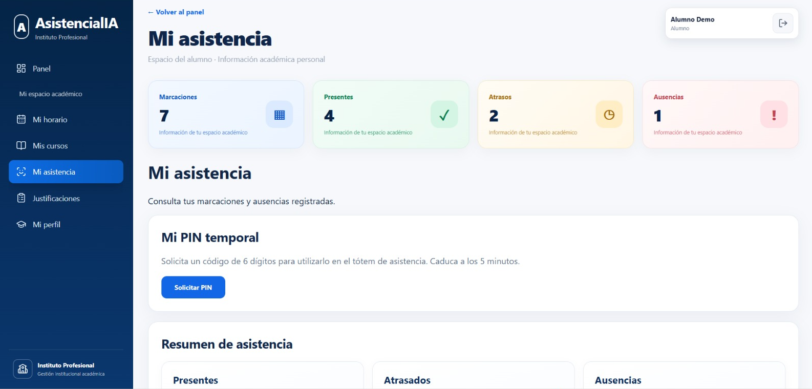

7.3 Alcance funcional desarrollado al cierre del sprint 3
El primer sprint contempló la gestión de usuarios y acceso a la PWA mediante las historias AS-21, AS-22 y AS-42, además de tareas de integración. Se reportaron avances de registro e inicio de sesión, pero el estado de Jira no permite afirmar que todas las historias hayan sido cerradas formalmente.
El segundo sprint agrupó la solicitud, ingreso e invalidación de PIN mediante las historias AS-32, AS-33, AS-34 y AS-44. La evidencia visual muestra generación de un código de seis dígitos con vencimiento y un tótem de demostración que informa validación y consumo; la propia interfaz aclara que aún no registra asistencia.
El tercer sprint considera la gestión académica mediante AS-23, relativa a cursos y asignaturas, y AS-24, relativa a horarios y sesiones. En las capturas revisadas ambas historias figuran en curso. Por lo tanto, no corresponde declarar finalizada la gestión académica ni afirmar que el sistema ya relaciona automáticamente una marcación con una clase vigente. Las funcionalidades de reconocimiento facial, liveness, registro de asistencia y paneles completos permanecen programadas para sprints posteriores.
La delimitación anterior permite presentar un avance verificable y evita confundir prototipos de interfaz, datos de demostración y funcionalidades integradas en condiciones reales.
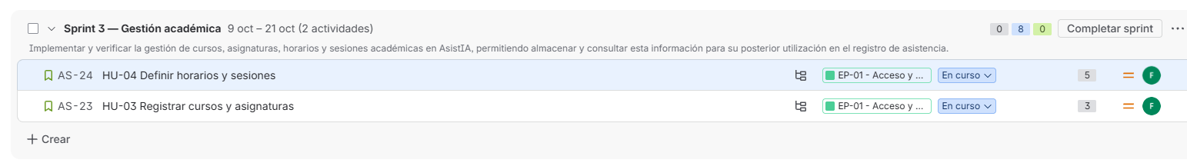

7.4 Relación entre planificación, entregables y evidencias
La planificación se vincula con evidencias específicas: el Product Backlog respalda la identificación y priorización de requerimientos; las capturas de los sprints 1 a 6 respaldan la secuencia de trabajo y sus estimaciones; las capturas de la PWA y del tótem documentan resultados visibles de implementación; y el historial de GitHub respalda la incorporación de documentación al repositorio.
En la carpeta Fase 2/Evidencias Proyecto se incorporaron product backlog.PNG y sprint 1.PNG hasta sprint 6.PNG.
Para fortalecer la trazabilidad, cada evidencia deberá identificar la historia de usuario relacionada, el responsable, la fecha, la ruta del archivo y, cuando corresponda, el commit y el resultado de prueba. La existencia de una captura o de un commit de carga documental no demuestra automáticamente que el requisito técnico esté implementado. Se debe distinguir evidencia de gestión, evidencia de código y evidencia de funcionamiento.
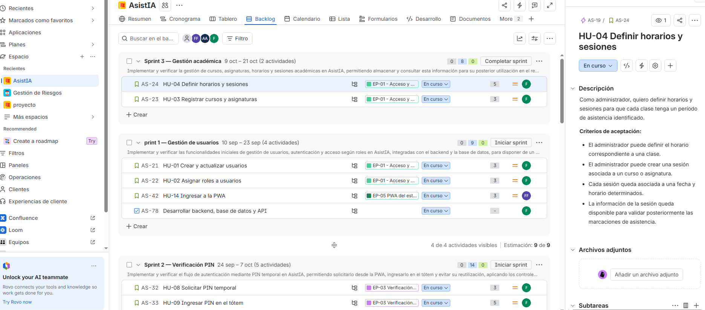

8. APLICACIÓN DE LA METODOLOGÍA SCRUM

8.1 Organización del equipo y responsabilidades

Para el desarrollo del proyecto AsistIA se utilizó Scrum como metodología de trabajo ágil, con el objetivo de organizar las actividades, distribuir las responsabilidades y avanzar de manera progresiva en la construcción del sistema. El equipo está compuesto por Fernanda Fernández, Ashly Tapia y Francisco Ossandón, quienes participan en las distintas actividades de planificación, desarrollo y seguimiento del proyecto.

La organización del trabajo se realizó considerando las funcionalidades definidas en el Product Backlog y las tareas asociadas a cada sprint. De esta manera, se buscó mantener un orden en las actividades, identificar los avances y reconocer los aspectos que todavía necesitan desarrollo.

Además, se utilizó Jira para registrar las historias de usuario, asignar tareas, estimar el esfuerzo mediante puntos y revisar el estado de las actividades. Esta herramienta permitió mantener una visión general del trabajo planificado y facilitar el seguimiento de los compromisos del equipo.

8.2 Gestión del Product Backlog y las historias de usuario

El Product Backlog se utilizó como instrumento principal para organizar los requerimientos funcionales de AsistIA. En él se definieron las historias de usuario relacionadas con la gestión de usuarios, la autenticación, la verificación mediante PIN, la gestión académica, el reconocimiento facial y el registro de asistencia.

Las historias de usuario permitieron describir las funcionalidades desde la perspectiva de quienes utilizarán el sistema, considerando los perfiles de estudiantes, docentes y administradores. También facilitaron la identificación de las necesidades prioritarias y su distribución en los diferentes sprints.

Para mantener un orden en el desarrollo, las actividades se organizaron según su importancia y relación con el Producto Mínimo Viable (MVP). De esta forma, se priorizaron las funciones necesarias para construir una base funcional del sistema antes de avanzar hacia componentes más complejos, como la verificación facial y la marcación de asistencia.

La actualización del Product Backlog también permitió mantener una relación entre los requerimientos, las tareas registradas en Jira y las evidencias obtenidas durante el desarrollo. Esto facilita identificar qué funcionalidades cuentan con avances visibles y cuáles necesitan continuar su implementación o validación.

8.3 Planificación y seguimiento mediante Jira
Jira fue la herramienta utilizada para planificar y realizar el seguimiento de los sprints del proyecto. Mediante esta plataforma se organizaron las historias de usuario, las tareas relacionadas con cada funcionalidad y las estimaciones de esfuerzo expresadas en puntos.
La planificación de la Fase 2 considera seis sprints, cada uno enfocado en un conjunto de funcionalidades específicas. Esta distribución permitió separar el trabajo en etapas y establecer una secuencia de desarrollo que comienza con la gestión de usuarios y continúa con la verificación mediante PIN, la gestión académica, la identificación facial, el registro de asistencia y las consultas mediante el dashboard.
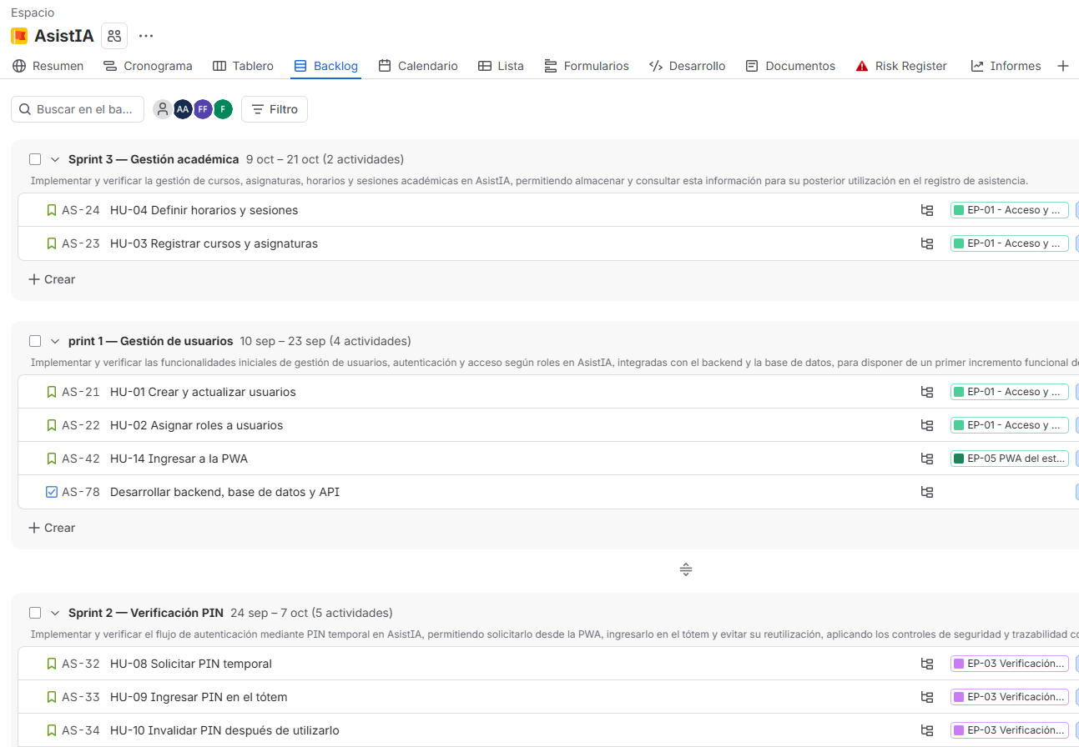
El seguimiento mediante Jira permite revisar el estado de las historias y reconocer las actividades pendientes. Sin embargo, la planificación de un sprint no significa que todas sus funcionalidades estén terminadas; por eso, es necesario contrastar los estados del tablero con el funcionamiento real del sistema y las pruebas realizadas.

8.4 Desarrollo y resultados del sprint 1
El primer sprint estuvo enfocado en la gestión de usuarios y el acceso a la aplicación web progresiva (PWA) de AsistIA. Su objetivo fue avanzar en los procesos iniciales de registro e inicio de sesión, estableciendo una base para que los usuarios puedan ingresar al sistema de acuerdo con sus permisos.
Dentro de esta etapa se consideraron las historias de usuario AS-21, AS-22 y AS-42, junto con tareas relacionadas con la integración de los componentes. Estas actividades se orientaron a desarrollar los mecanismos de acceso necesarios para continuar incorporando las demás funcionalidades del proyecto.
Entre los avances informados se encuentran las interfaces de registro e inicio de sesión. También se dispone de una base inicial para trabajar con los distintos perfiles del sistema. Estos elementos representan un avance en la construcción de la plataforma, aunque el cierre formal de cada historia debe comprobarse mediante su estado actualizado en Jira.
La gestión de usuarios constituye una parte importante de AsistIA, porque permite establecer quién puede ingresar a la plataforma y prepara el sistema para incorporar posteriormente las funciones académicas y de asistencia.

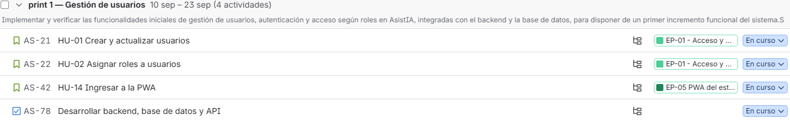

8.5 Desarrollo y resultados del sprint 2
El segundo sprint se enfocó en la verificación de identidad mediante un PIN dinámico. Esta funcionalidad busca ofrecer una alternativa de identificación dentro de AsistIA, mediante un código temporal que pueda ser solicitado por el estudiante y validado durante el proceso de marcación.
En esta etapa se consideraron las historias AS-32, AS-33, AS-34 y AS-44, relacionadas con la solicitud, el ingreso y la invalidación del PIN. El trabajo se orientó a definir el flujo de utilización del código y avanzar en su representación dentro de las interfaces del sistema.
Las evidencias visuales disponibles muestran una interfaz de la PWA que permite solicitar un PIN de seis dígitos e informa una vigencia de cinco minutos. También se dispone de una interfaz de demostración del tótem que presenta la validación y el consumo del código.
Es importante señalar que la demostración del tótem todavía no genera una marcación de asistencia. Por esta razón, el avance debe entenderse como una aproximación al proceso de verificación mediante PIN, y no como la implementación completa del registro de asistencia. Para confirmar el funcionamiento integral, todavía es necesario comprobar la vinculación del código con el usuario y la sesión académica correspondiente.
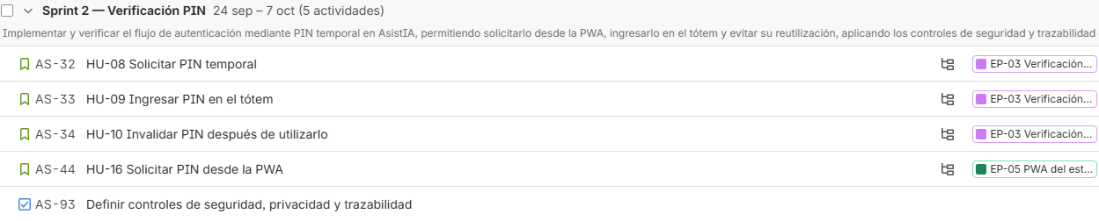

8.6 Desarrollo y resultados del sprint 3
El tercer sprint estuvo orientado a la gestión académica, considerando la organización de cursos, asignaturas, horarios y sesiones. Esta etapa es necesaria para relacionar las futuras marcaciones de asistencia con una actividad académica específica.
Para este sprint se consideraron las historias AS-23, relacionada con los cursos y asignaturas, y AS-24, asociada a los horarios y sesiones. Estas funcionalidades buscan proporcionar la información necesaria para identificar las actividades en las que los estudiantes deben registrar su asistencia.
De acuerdo con los antecedentes revisados, ambas historias figuraban en curso en Jira. Por lo tanto, no corresponde afirmar que la gestión académica se encuentre completamente finalizada. Su desarrollo debe continuar hasta comprobar que la información se puede registrar, consultar y relacionar correctamente con los demás componentes del sistema.
El avance de este sprint es importante porque la gestión académica constituye una dependencia para las siguientes etapas del proyecto. Para que AsistIA pueda registrar una asistencia correctamente, será necesario que el sistema identifique al estudiante, la sesión correspondiente y las condiciones definidas para la marcación.
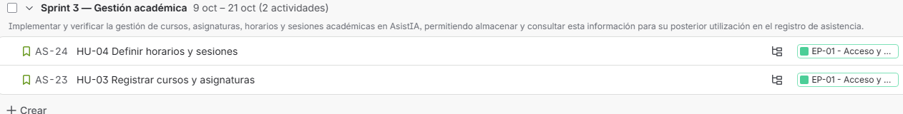

8.7 Revisión de avances y retroalimentación

Durante el desarrollo de AsistIA, la revisión de los avances permitió reconocer la importancia de mantener una planificación clara y relacionar las tareas con las funcionalidades que se desean implementar. El uso de Jira facilita la visualización de las actividades, el seguimiento de las historias de usuario y la identificación de los trabajos que necesitan continuar.

La revisión de las evidencias también permite diferenciar entre una interfaz demostrativa, una funcionalidad implementada y un proceso que ha sido validado mediante pruebas. Esta distinción es importante para presentar los resultados de manera precisa y evitar considerar como terminadas aquellas funciones que todavía requieren integración.

A partir de los avances revisados, se identifica que la gestión de usuarios y las interfaces relacionadas con el PIN representan una base para continuar con el desarrollo. Por otra parte, la gestión académica necesita completar su implementación y las siguientes etapas deben avanzar en la identificación facial, el registro de asistencia y la consulta de información mediante el dashboard.

Como resultado, se considera necesario mantener actualizado el tablero de Jira, registrar los cambios realizados y documentar las pruebas asociadas a cada historia de usuario. Esto permitirá mejorar la trazabilidad del proyecto y contar con evidencias concretas para comprobar los resultados de cada sprint.

En conclusión, la aplicación de Scrum ha permitido organizar el trabajo de AsistIA en etapas, establecer prioridades y mantener un seguimiento de las actividades. Aunque todavía existen funcionalidades pendientes, la planificación y las evidencias disponibles proporcionan una base para continuar con la construcción del MVP y avanzar hacia una solución integrada.

9. IMPLEMENTACIÓN TÉCNICA DE ASISTIA

9.1 Arquitectura general implementada

9.1 Arquitectura general implementada
Durante la segunda fase del proyecto se avanzó en el desarrollo de AsistIA, una aplicación web progresiva (PWA) orientada a la gestión académica y a la validación de identidad para el control de asistencia. Para su implementación se utilizó una arquitectura que separa la interfaz de usuario, el procesamiento de solicitudes y el almacenamiento de información.
El frontend fue desarrollado con React y Vite. Esta parte del sistema permite que los usuarios interactúen con las funcionalidades disponibles según su perfil, mediante interfaces diferenciadas para administración, docentes y estudiantes. Entre las funciones desarrolladas se encuentran el acceso al sistema, la gestión de usuarios, la administración de información académica y los mecanismos asociados a la generación y validación de PIN temporales.
Por otra parte, el backend, desarrollado con Node.js, concentra las operaciones necesarias para procesar las solicitudes provenientes de la aplicación. Su función es validar los datos recibidos, aplicar las reglas de negocio y gestionar la comunicación con los servicios de Firebase.
Para la autenticación se incorporó Firebase Authentication, servicio utilizado para administrar la identidad y las credenciales de acceso. El almacenamiento de información se realiza mediante Cloud Firestore, una base de datos NoSQL que permite organizar los registros en colecciones y documentos. Esta integración reemplaza el almacenamiento local utilizado durante las primeras etapas de desarrollo y permite centralizar la información que utiliza la aplicación.
La separación de estos componentes facilita el mantenimiento del sistema y permite continuar incorporando funcionalidades sin concentrar toda la lógica en la interfaz. Asimismo, proporciona una base técnica para las siguientes etapas del proyecto, relacionadas con el registro de asistencia y la verificación de identidad.
La arquitectura implementada corresponde al estado actual del prototipo y continuará evolucionando conforme se desarrollen y validen las funcionalidades previstas para los siguientes sprints.
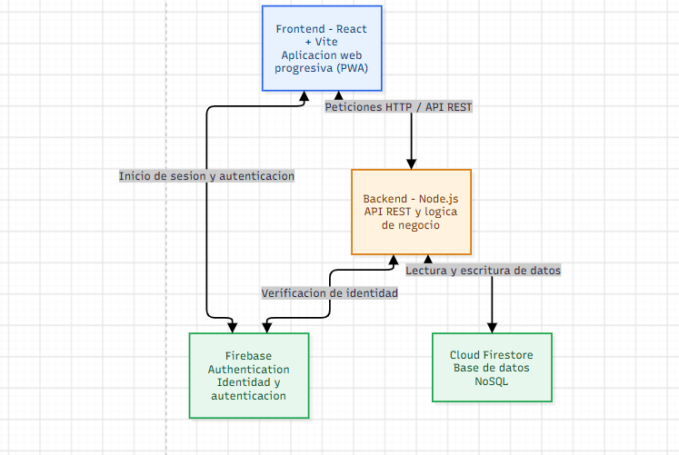
Figura 9.1. Arquitectura general implementada de AsistIA.
Fuente: elaboración propia.
La Figura 9.1 representa la arquitectura del prototipo AsistIA y la interacción entre sus principales componentes tecnológicos. La interfaz desarrollada con React y Vite se comunica con el backend de Node.js mediante solicitudes HTTP a una API REST. El backend procesa las operaciones del sistema, aplica las reglas de negocio y gestiona el acceso a los datos almacenados en Cloud Firestore. Firebase Authentication participa en el proceso de identificación y autenticación de usuarios, mientras que el backend verifica las sesiones y los permisos correspondientes. Esta organización permite separar la presentación, la lógica de negocio, la autenticación y la persistencia de datos, favoreciendo la modularidad y el mantenimiento de la aplicación.
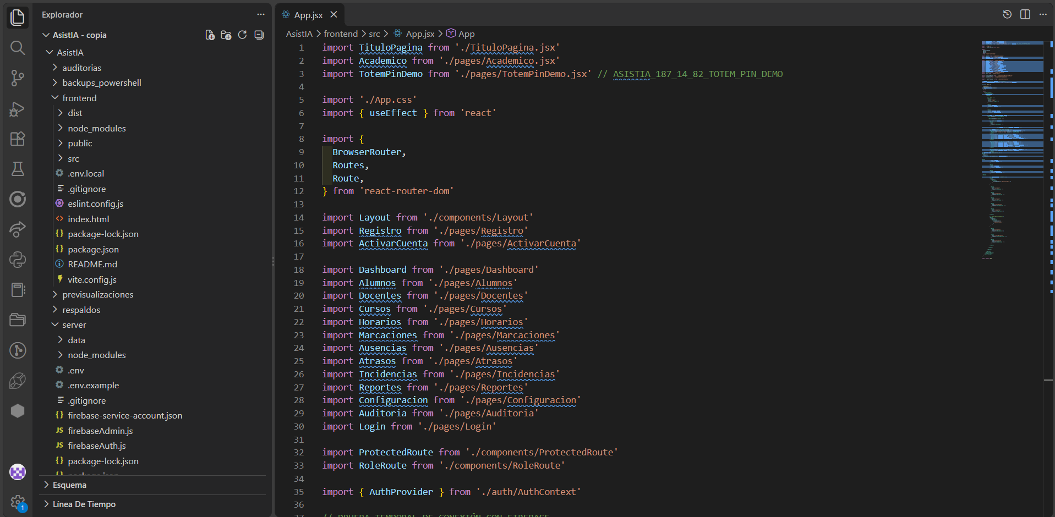
Figura 9.2. Estructura del proyecto y organización de componentes de AsistIA en Visual Studio Code.
Fuente: elaboración propia.
La Figura 9.2 presenta la estructura de directorios del proyecto AsistIA y parte del código fuente correspondiente al archivo App.jsx, utilizado para integrar los componentes y las rutas de navegación del frontend. Se observa la separación entre las carpetas frontend y server, correspondientes a la interfaz de usuario y al procesamiento de solicitudes del sistema, respectivamente.
Asimismo, se identifican componentes relacionados con la gestión de alumnos, docentes, cursos, horarios, marcaciones y otras funcionalidades académicas. También se observan mecanismos de protección de rutas y administración de autenticación, junto con la incorporación del módulo de tótem virtual para la validación de PIN temporales.
Esta evidencia permite relacionar la arquitectura general presentada anteriormente con la organización real del código fuente, demostrando el avance de la implementación técnica del proyecto durante la segunda fase de desarrollo.

9.2 Tecnologías y herramientas utilizadas
Para el desarrollo de AsistIA se emplearon tecnologías y herramientas orientadas a la construcción de una aplicación web progresiva (PWA), la implementación de servicios de backend, la autenticación de usuarios y el almacenamiento de información académica. Su selección permitió organizar el sistema en componentes diferenciados y avanzar progresivamente en las funcionalidades correspondientes a los tres primeros sprints del proyecto.
React y Vite: se utilizaron para desarrollar el frontend de AsistIA. React permitió construir interfaces mediante componentes reutilizables, mientras que Vite proporcionó el entorno de desarrollo y las herramientas de compilación. Mediante estas tecnologías se implementaron las pantallas de acceso, gestión de usuarios, administración académica y verificación de PIN temporal.
Node.js: se utilizó para implementar el backend de la aplicación, encargado de recibir y procesar solicitudes, ejecutar validaciones y aplicar las reglas de negocio. Este componente permite centralizar operaciones relacionadas con la autenticación, los permisos de usuario y la gestión de información del sistema.
API REST: se implementó como mecanismo de comunicación entre el frontend y el backend mediante solicitudes HTTP. A través de esta interfaz se realizan operaciones de consulta, creación y actualización de información, de acuerdo con los permisos y las funcionalidades habilitadas para cada usuario.
Firebase Authentication: se incorporó para gestionar la identificación y autenticación de los usuarios mediante credenciales de acceso. Su integración con el backend permite verificar la identidad y establecer mecanismos de control de acceso según los perfiles de administrador, docente y estudiante.
Cloud Firestore: se utilizó como base de datos NoSQL para almacenar información relacionada con los usuarios, la gestión académica y los procesos de verificación del sistema. Su estructura basada en colecciones y documentos facilita la organización y consulta de los registros utilizados por la aplicación.
Visual Studio Code: se empleó como entorno principal de edición y organización del código fuente. Esta herramienta permitió trabajar sobre los componentes del frontend, los archivos del backend y las configuraciones necesarias para el desarrollo local.
Git y GitHub: se utilizaron para el control de versiones y la gestión del repositorio del proyecto. Estas herramientas permiten registrar modificaciones, organizar los entregables y respaldar el trabajo realizado por los integrantes del equipo.
Jira: se utilizó para apoyar la aplicación de la metodología Scrum, mediante la organización de historias de usuario, actividades y sprints. Su utilización permitió relacionar las tareas de desarrollo con la planificación y el seguimiento del avance del proyecto.
En conjunto, estas tecnologías permitieron implementar una arquitectura que integra interfaces de usuario, servicios de procesamiento, autenticación y persistencia de datos. Esta base tecnológica respalda las funcionalidades desarrolladas durante la segunda fase de AsistIA y facilita su posterior ampliación y mantenimiento.
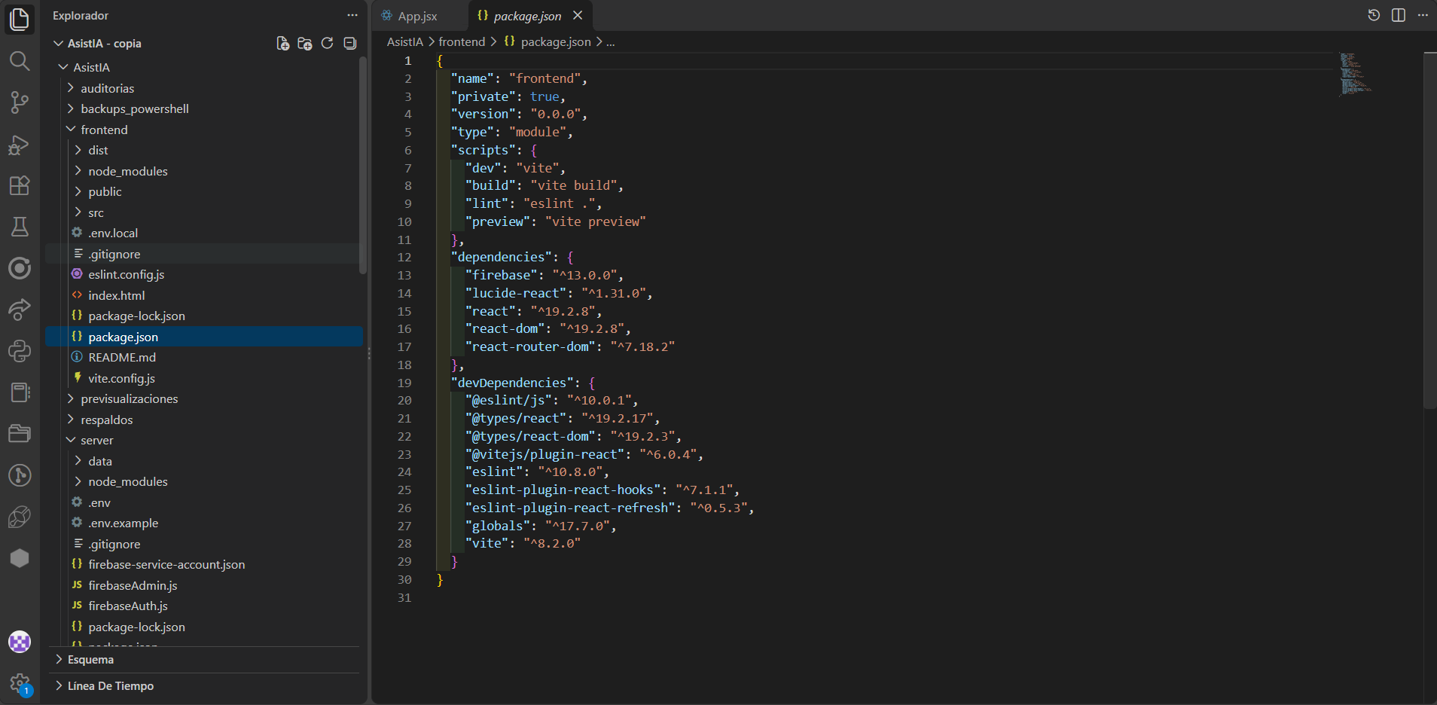
Figura 9.3. Dependencias y herramientas tecnológicas utilizadas en el desarrollo del frontend de AsistIA, registradas en el archivo package.json del proyecto.

9.3 Desarrollo del frontend y la aplicación web progresiva (PWA)
El frontend de AsistIA fue desarrollado utilizando React y JavaScript, junto con Vite como herramienta de desarrollo. Estas tecnologías permitieron construir una interfaz web organizada y adaptable, orientada a facilitar la gestión académica y el registro de asistencia mediante una navegación clara y sencilla.
La aplicación se estructuró mediante componentes reutilizables, permitiendo mantener el código ordenado y facilitar futuras modificaciones. Se desarrollaron distintas interfaces, entre ellas el panel de administración, la gestión de estudiantes y docentes, cursos, horarios, marcaciones y reportes, integrando las principales funcionalidades del sistema.
El frontend se comunica con el backend desarrollado en Node.js, encargado de procesar las solicitudes y gestionar la conexión con los servicios de Firebase. Además, se incorporaron mecanismos de autenticación y control de acceso para diferenciar las funcionalidades disponibles según el perfil de usuario.
Respecto al enfoque de aplicación web progresiva (PWA), AsistIA contempla una experiencia adaptable a distintos dispositivos, con la posibilidad de incorporar características de instalación y acceso desde dispositivos compatibles, sujetas a su implementación y validación técnica.
En conjunto, el desarrollo del frontend permitió establecer una base funcional y organizada para AsistIA, facilitando la interacción de los usuarios con los distintos módulos y permitiendo continuar con la integración y mejora del sistema.
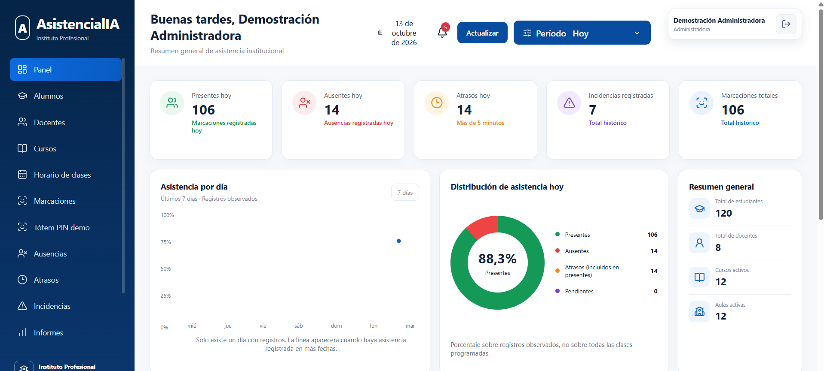
Figura 9.4 Interfaz principal de administración de AsistIA, donde se visualizan los indicadores generales y las opciones de navegación del sistema.
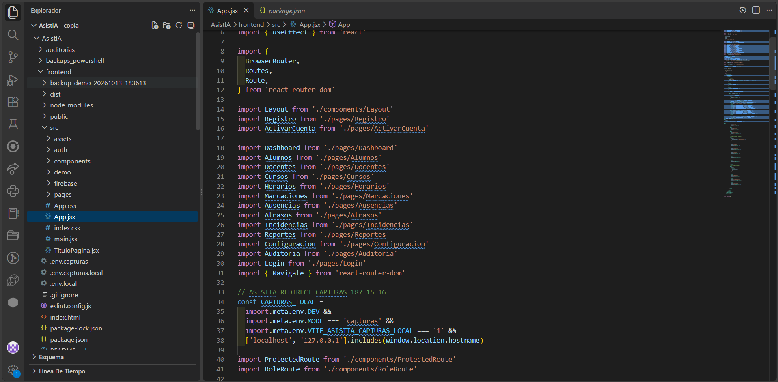
Figura 9.5 Organización de la estructura de carpetas, archivos y componentes del frontend de AsistIA en Visual Studio Code, desarrollados mediante React para facilitar el mantenimiento y la organización del sistema.

9.4 Desarrollo del backend y servicios
El backend de AsistIA fue desarrollado utilizando Node.js y Express, con el propósito de gestionar las operaciones internas del sistema y establecer la comunicación entre el frontend y los servicios de Firebase. Su implementación permitió separar la lógica de procesamiento de la interfaz de usuario, favoreciendo una estructura más organizada y fácil de mantener.
Se desarrollaron servicios y rutas API para gestionar información relacionada con estudiantes, docentes, cursos, horarios y registros de asistencia. Estas rutas permiten recibir solicitudes desde la aplicación web, procesar los datos correspondientes y entregar respuestas para su visualización en las diferentes interfaces.
Asimismo, se integraron mecanismos de autenticación mediante Firebase Authentication y operaciones de almacenamiento y consulta utilizando Cloud Firestore. Esta integración permite centralizar la información del sistema y gestionar el acceso a los recursos de acuerdo con las funcionalidades establecidas para cada perfil de usuario.
La organización del backend facilita la comunicación entre los distintos módulos de AsistIA y permite incorporar nuevas funcionalidades de manera progresiva. De esta forma, se estableció una base técnica para continuar desarrollando y validando los procesos de gestión académica y registro de asistencia.
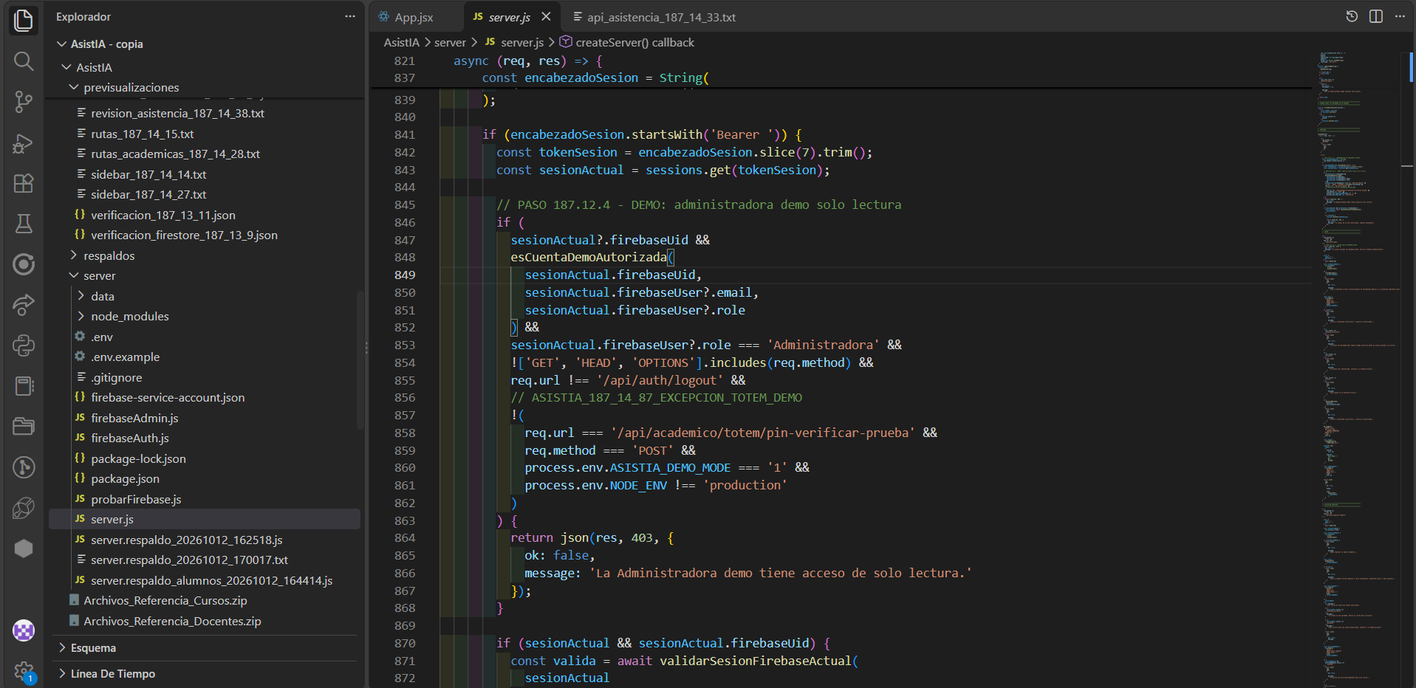
Figura 9.6. Implementación del backend de AsistIA mediante Node.js y Express, donde se visualiza la configuración del servidor y las rutas API utilizadas para la comunicación con el frontend.
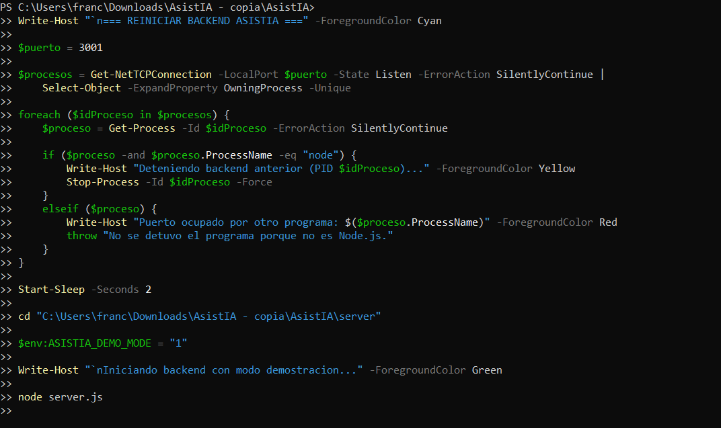
Figura 9.7. Ejecución del servidor backend de AsistIA en el entorno de desarrollo, evidenciando el inicio del servicio y su disponibilidad para recibir solicitudes de la aplicación.

9.5 Modelo de datos e integración con Cloud Firestore
Para el almacenamiento y administración de la información de AsistIA se utilizó Cloud Firestore, servicio de base de datos NoSQL de Firebase. Esta tecnología permite organizar los registros del sistema mediante colecciones y documentos, facilitando la gestión de información académica y de asistencia.
La integración con Firebase se realizó a través del backend desarrollado en Node.js, permitiendo centralizar las operaciones de consulta y actualización de datos. Esta estructura contribuye a mantener una separación entre la interfaz de usuario, el procesamiento de solicitudes y el almacenamiento de la información.

9.5.1 Estructura de datos y relaciones
El modelo de datos de AsistIA se organizó considerando las principales entidades del sistema, como estudiantes, docentes, cursos, asignaturas, horarios y registros de asistencia. Estas entidades permiten representar los procesos académicos y establecer relaciones mediante identificadores asociados a los distintos documentos.
La estructura basada en colecciones facilita la consulta de registros y permite ampliar el modelo de datos de acuerdo con las necesidades del proyecto, manteniendo una organización coherente entre los diferentes módulos de la aplicación.
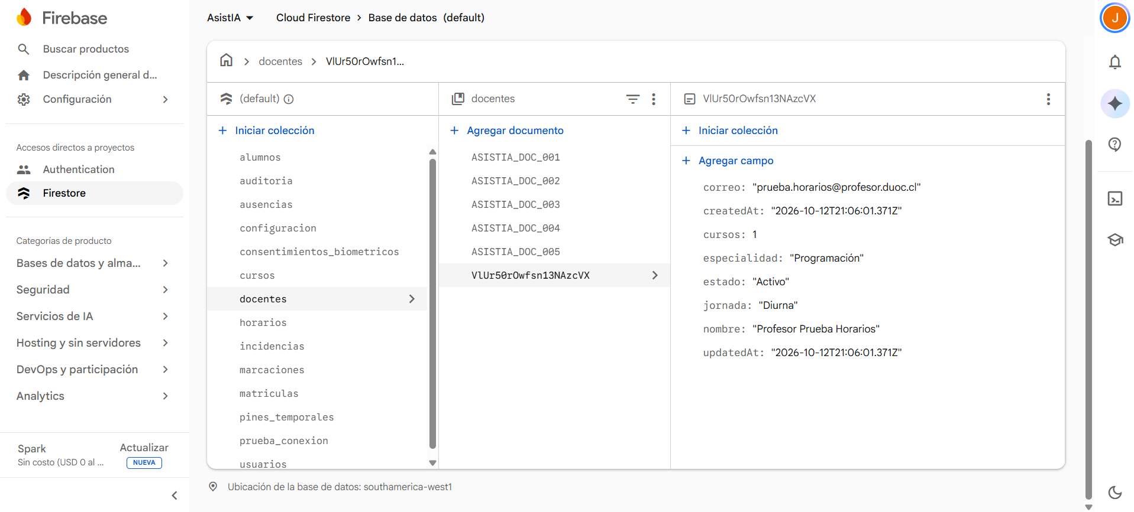
Figura 9.8. Estructura de la base de datos de AsistIA en Cloud Firestore, donde se visualizan las colecciones, documentos y campos utilizados para almacenar y organizar la información académica del sistema.

9.5.2 Operaciones de lectura, escritura y actualización
Las operaciones de acceso a los datos se gestionan mediante los servicios del backend, que reciben las solicitudes provenientes del frontend y ejecutan las acciones correspondientes sobre Cloud Firestore.
Estas operaciones contemplan la consulta, incorporación y actualización de registros relacionados con la gestión académica y la asistencia. De esta manera, los diferentes módulos pueden trabajar con información centralizada, evitando que cada interfaz deba administrar directamente la conexión con la base de datos.
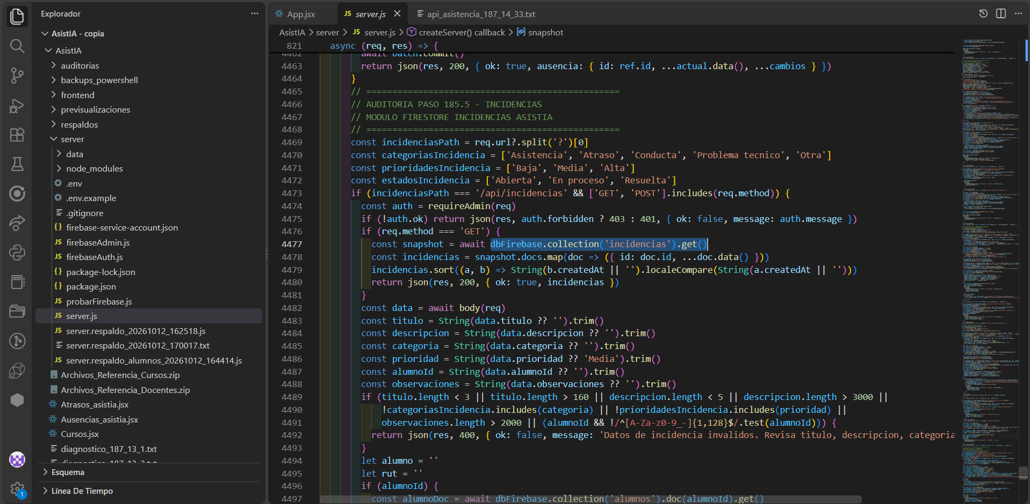
Figura 9.9. Implementación de operaciones de consulta a Cloud Firestore desde el backend de AsistIA, mediante el acceso a documentos de la colección de incidencias.

9.5.3 Validación de persistencia y consistencia de datos
La validación de la persistencia de datos considera la revisión de los documentos almacenados en Cloud Firestore y su correspondencia con la información gestionada por los módulos de AsistIA.
Mediante estas verificaciones se busca comprobar que los registros se conserven correctamente y que sus campos mantengan una estructura consistente después de las operaciones realizadas. Este proceso es importante para evaluar la integridad de la información y la confiabilidad del sistema.
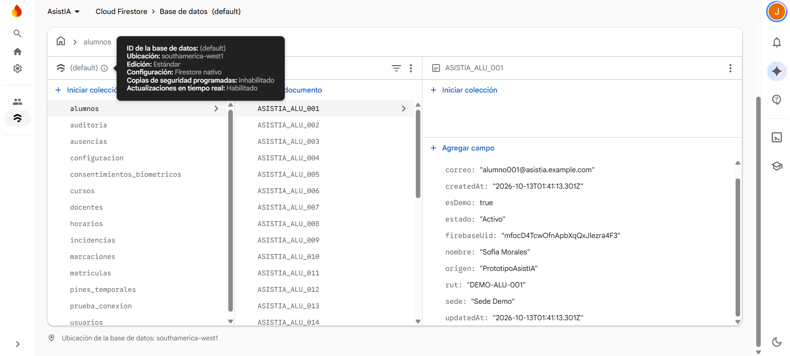
Figura 9.10. Verificación de los registros almacenados en Cloud Firestore, mediante la consulta de documentos y sus respectivos campos en la base de datos de AsistIA.

9.6 Registro, autenticación, activación de cuentas y control de roles
El sistema AsistIA incorpora mecanismos de registro y autenticación de usuarios mediante Firebase Authentication, permitiendo gestionar el acceso a la plataforma de forma centralizada. Este servicio se integra con el frontend y el backend para identificar a los usuarios y administrar sus sesiones.
Se consideraron distintos perfiles de acceso, principalmente administradores, docentes y estudiantes, con el propósito de diferenciar las funcionalidades disponibles según las responsabilidades de cada usuario. El sistema contempla la gestión del estado de las cuentas y su correspondiente activación, permitiendo organizar el acceso a los módulos académicos y administrativos.
Además, se implementaron mecanismos de control de acceso tanto en la navegación de la aplicación como en los servicios del backend. Esta separación permite proteger las operaciones del sistema y evitar que la autorización dependa únicamente de los elementos visibles en la interfaz.
En conjunto, estos mecanismos contribuyen a mantener una gestión organizada de los usuarios y establecen una base de seguridad para el funcionamiento de AsistIA.
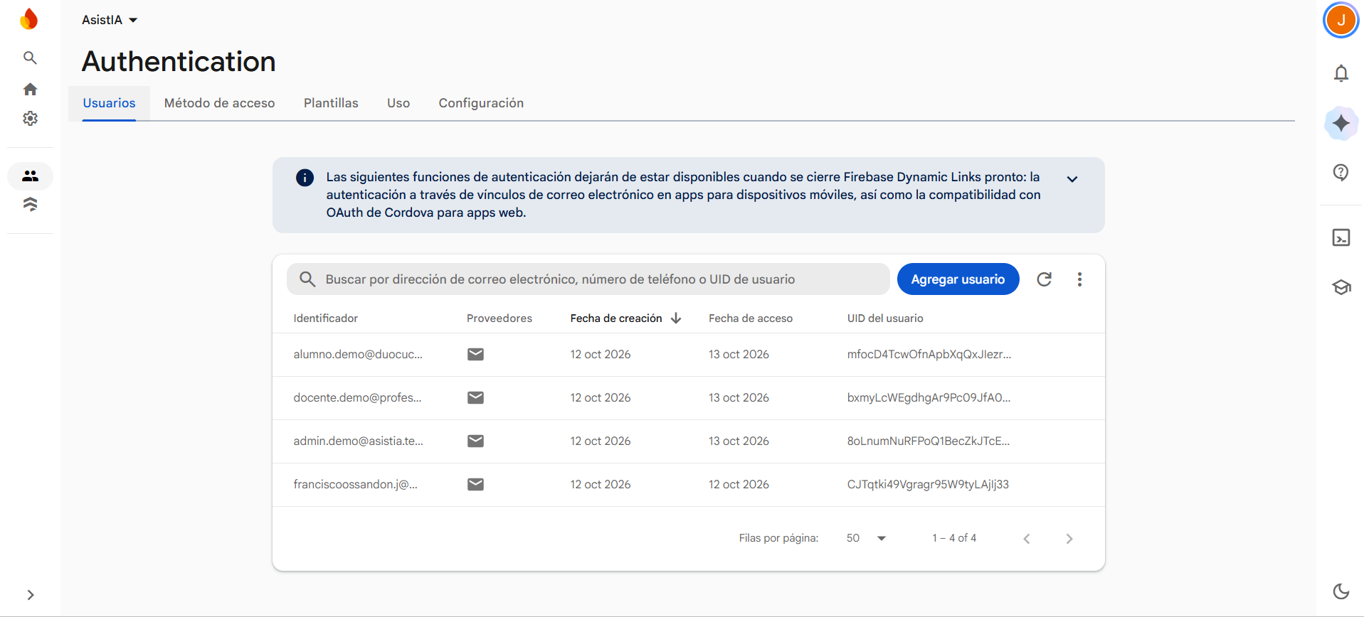
Figura 9.11. Gestión de usuarios registrados en Firebase Authentication, servicio utilizado para administrar la autenticación y el acceso a la plataforma AsistIA.

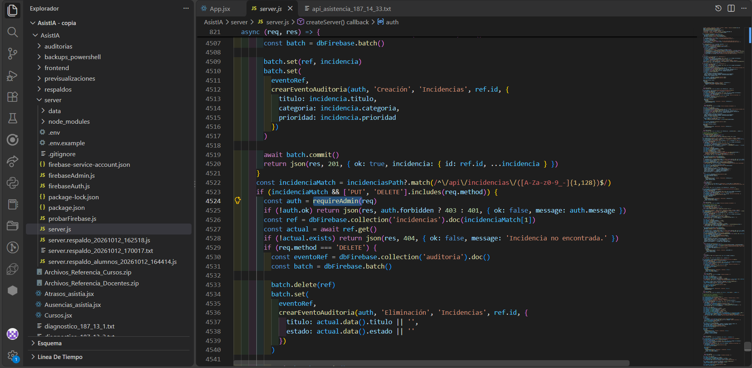
Figura 9.12. Implementación de mecanismos de control de acceso y validación de roles en AsistIA, mediante la comprobación de permisos en los servicios del sistema.

9.7 Administración de estudiantes y docentes
El sistema AsistIA incorpora módulos destinados a la administración de estudiantes y docentes, permitiendo organizar y consultar la información de los usuarios vinculados a los procesos académicos. Estas funcionalidades buscan centralizar los registros y facilitar su gestión desde una misma plataforma.
Para ambos perfiles se desarrollaron interfaces que presentan la información mediante tablas y formularios, facilitando la búsqueda, incorporación y actualización de registros. Los datos se gestionan a través de los servicios del backend y su integración con Cloud Firestore, manteniendo una estructura organizada para su almacenamiento y consulta.
La administración de estudiantes y docentes también permite relacionar la información de los usuarios con otros módulos del sistema, como cursos, horarios y registros de asistencia. De esta manera, AsistIA proporciona una base para gestionar los antecedentes académicos y apoyar el seguimiento de la asistencia de manera centralizada.
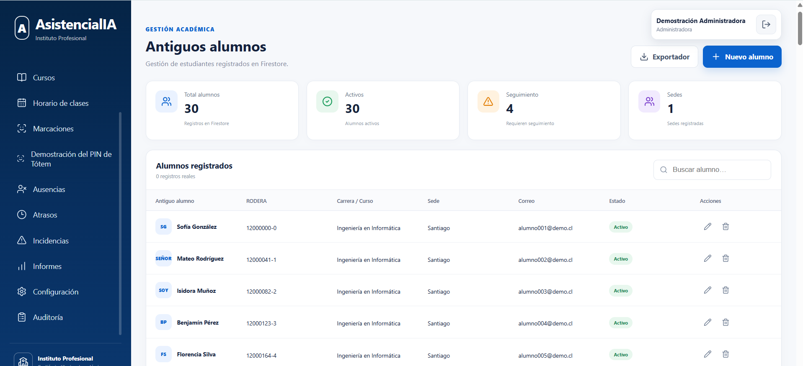
Figura 9.13. Interfaz del módulo de administración de estudiantes de AsistIA, donde se visualizan indicadores académicos, registros de alumnos y herramientas de consulta y gestión.
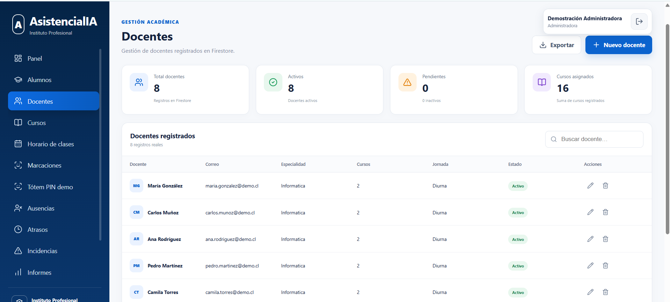
Figura 9.14. Interfaz del módulo de administración de docentes de AsistIA, donde se presentan los registros y las opciones de gestión correspondientes a este perfil.

9.8 Gestión académica: cursos, asignaturas y horarios
El sistema AsistIA incorpora funcionalidades destinadas a la gestión académica de cursos, asignaturas y horarios, permitiendo organizar la información necesaria para el desarrollo de las actividades educativas. Estos módulos facilitan la consulta y administración de los registros académicos desde una plataforma centralizada.
La gestión de cursos permite visualizar y administrar la información correspondiente a los grupos académicos, mientras que la organización de asignaturas y horarios contribuye a establecer una estructura para la planificación de las clases. Estas funcionalidades se relacionan con los registros de estudiantes y docentes, favoreciendo la organización de la información dentro del sistema.
La información es gestionada mediante los servicios del backend y su integración con Cloud Firestore, manteniendo una estructura que facilita la consulta y actualización de los datos. De esta manera, AsistIA proporciona herramientas para apoyar la administración académica y su relación con los procesos de control de asistencia.
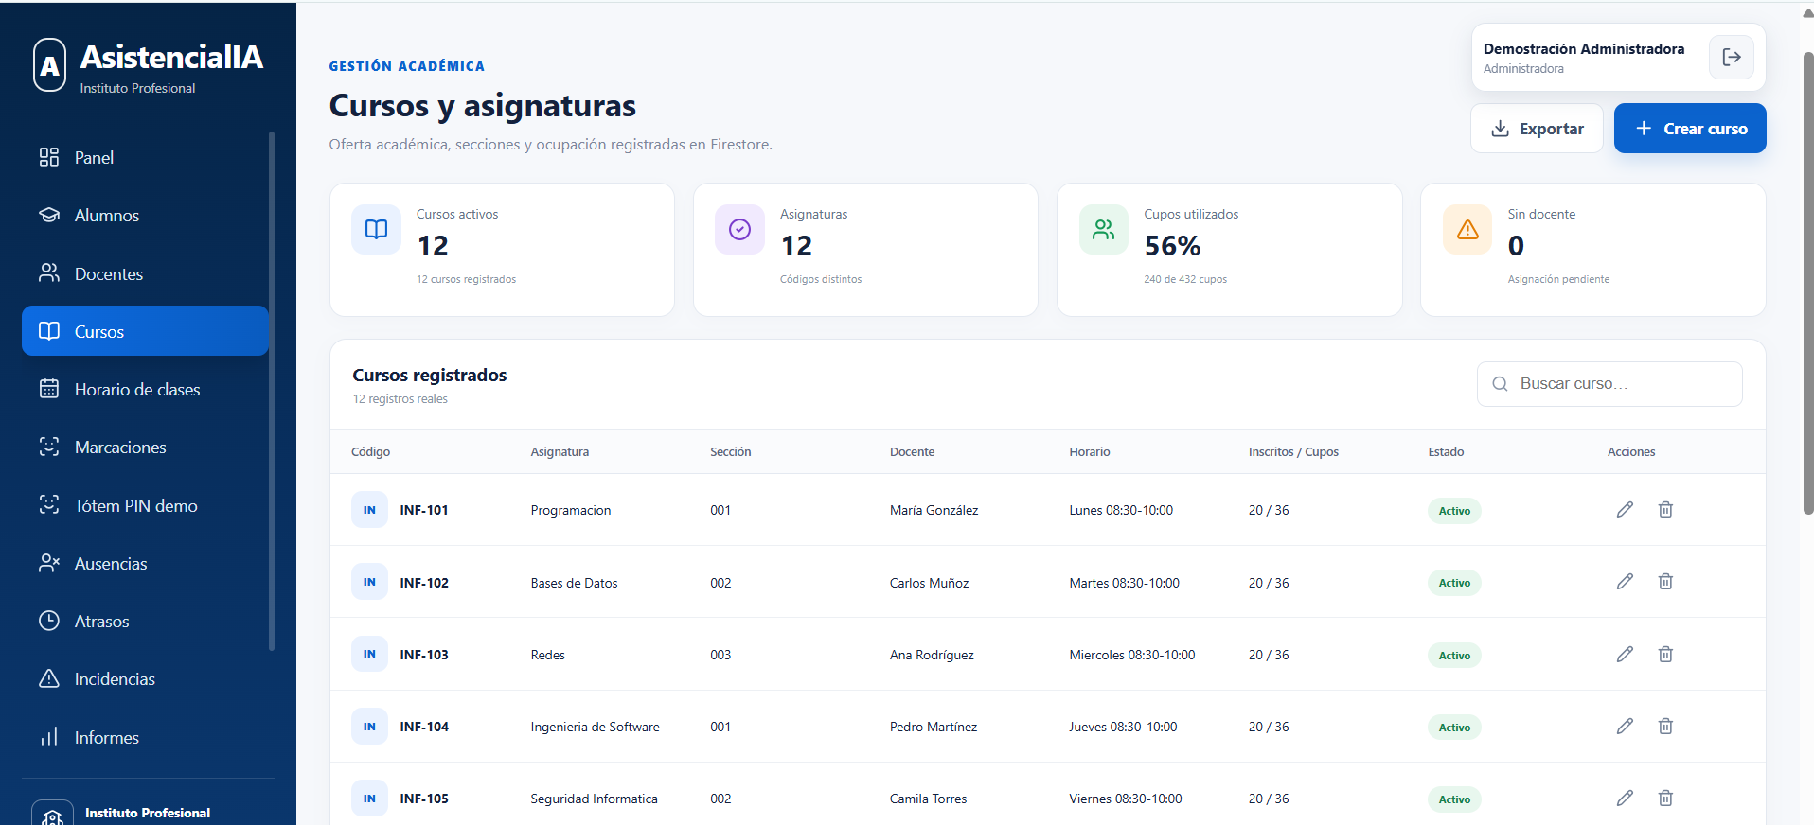
Figura 9.15. Interfaz del módulo de gestión de cursos de AsistIA, donde se visualiza la información académica y las herramientas disponibles para su administración.

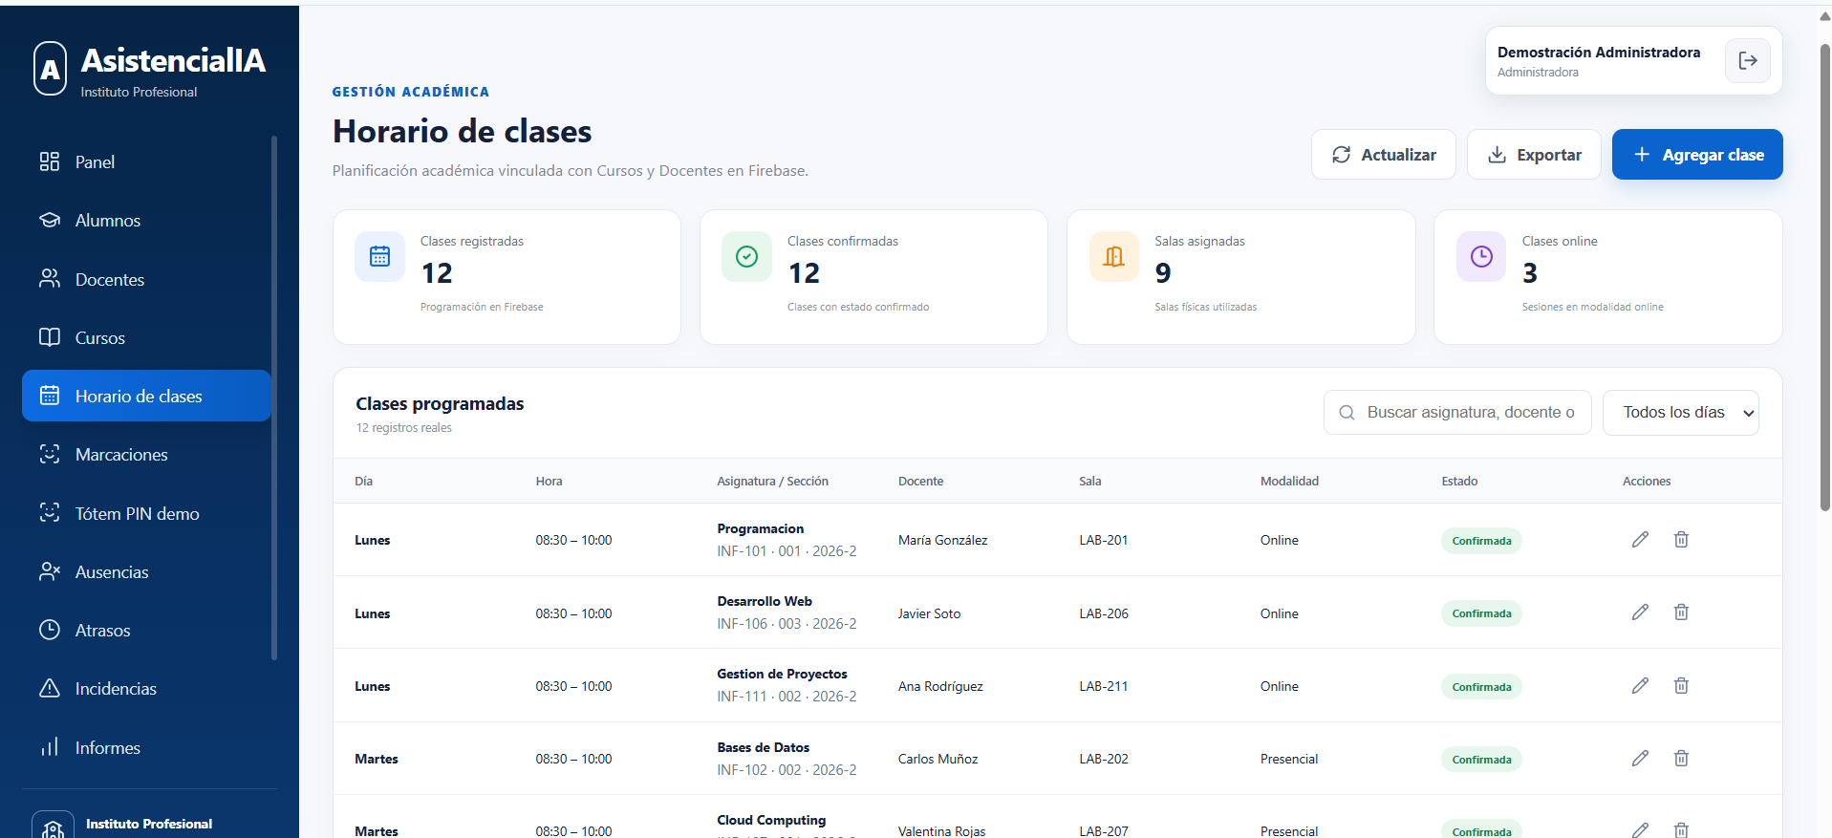
Figura 9.16. Interfaz del módulo de horarios de clases de AsistIA, donde se presenta la organización de las actividades académicas y su distribución horaria.

9.9 Implementación y validación del PIN dinámico
El sistema AsistIA contempla un mecanismo de registro de asistencia mediante un PIN dinámico, diseñado para facilitar la identificación de los estudiantes y apoyar el control de ingreso a las actividades académicas. Esta funcionalidad forma parte de la propuesta de automatización del proceso de asistencia.
El módulo permite trabajar con códigos temporales asociados al proceso de identificación, incorporando una alternativa al registro manual de asistencia. Su desarrollo considera la interacción entre la interfaz del sistema y los servicios del backend, encargados de gestionar las solicitudes y las validaciones correspondientes.
La información generada por este proceso se relaciona con los registros académicos y el módulo de marcaciones, permitiendo integrar el control de asistencia con las demás funcionalidades de AsistIA. Este mecanismo constituye una base para continuar evaluando la seguridad, la vigencia de los códigos y la correcta asociación de cada marcación con el estudiante correspondiente.
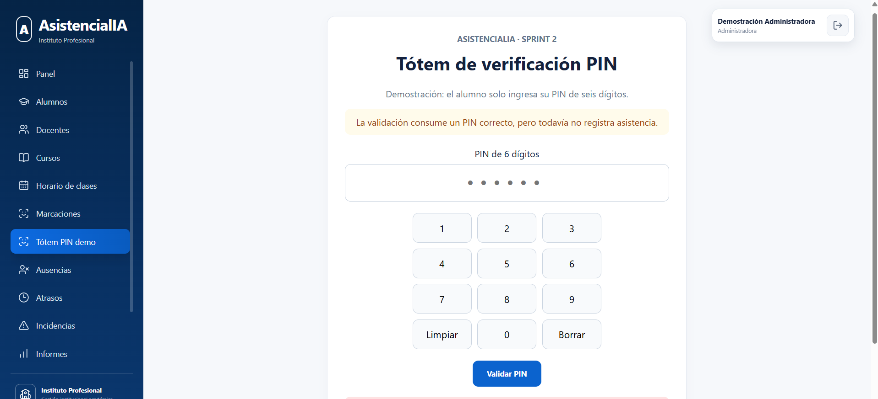
Figura 9.17. Interfaz del módulo de PIN dinámico de AsistIA, diseñado para apoyar la identificación de estudiantes durante el proceso de registro de asistencia.

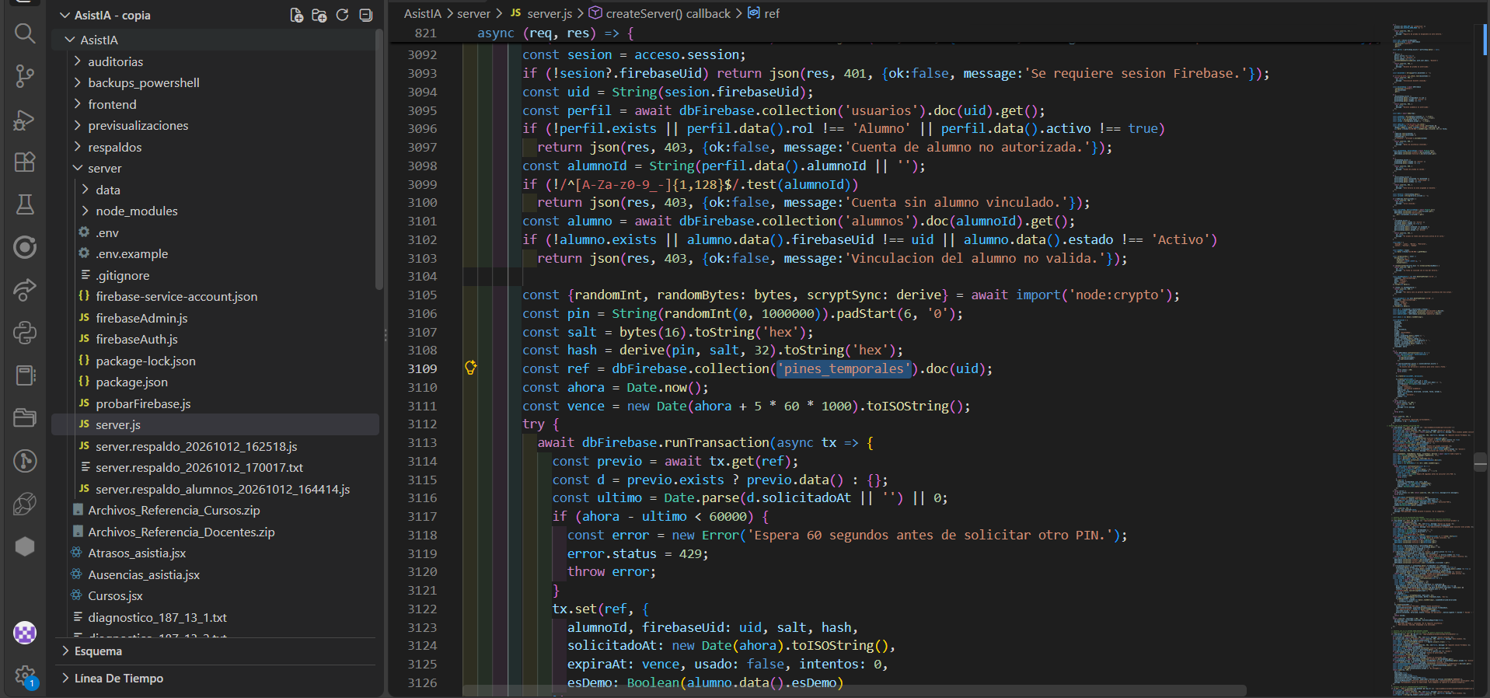
Figura 9.18. Implementación de la lógica de gestión y validación de códigos PIN temporales en el backend de AsistIA, como parte del mecanismo de control de asistencia.

9.10 Estado de la verificación facial y del prototipo de tótem
Como parte del desarrollo del componente biométrico, se incorporaron mecanismos para gestionar el consentimiento de los estudiantes, incluyendo validaciones de autenticación, permisos y vinculación con sus registros académicos. Esta implementación establece una base para la futura incorporación de la verificación facial, considerando los requisitos de privacidad y seguridad necesarios para el tratamiento de datos biométricos.
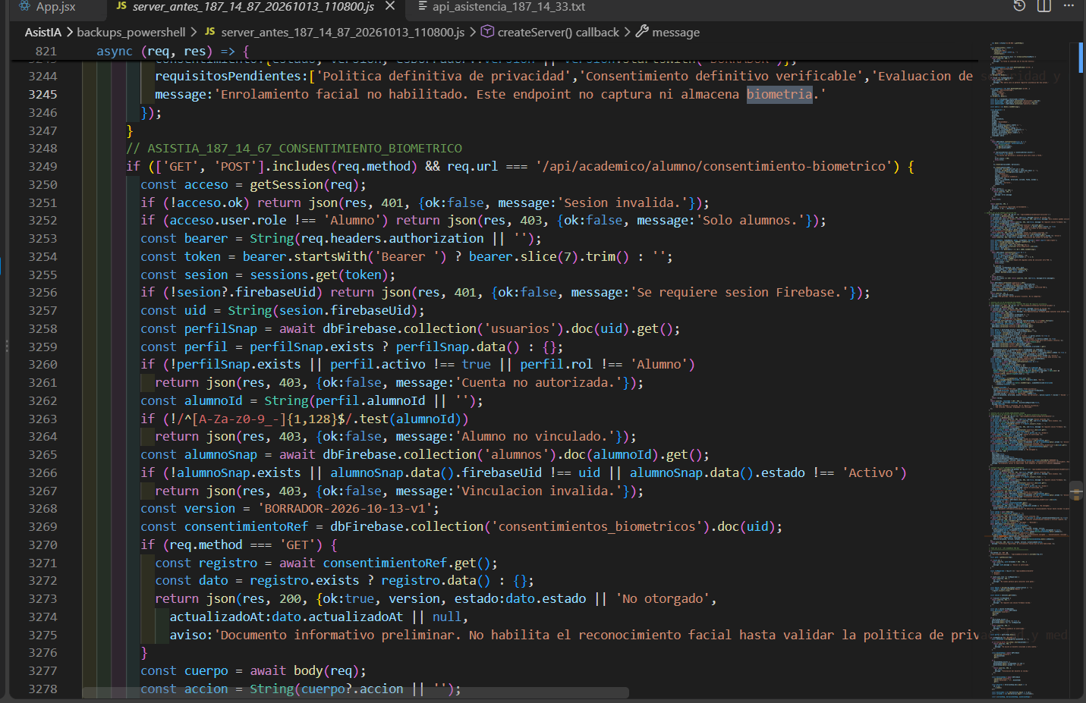
Figura 9.19. Implementación del módulo de consentimiento biométrico de AsistIA, donde se visualizan los mecanismos de autenticación, validación de usuarios y gestión de información mediante Cloud Firestore.

9.11 Seguridad, privacidad y trazabilidad
La seguridad de la información constituye un aspecto fundamental en el desarrollo de AsistIA, considerando que el sistema administra datos académicos, cuentas de usuarios y registros de asistencia. Para proteger el acceso a estas funcionalidades, se incorporaron mecanismos de autenticación mediante Firebase Authentication y validaciones de permisos en los servicios del backend.
El control de acceso permite diferenciar las operaciones disponibles según el perfil del usuario, evitando que las funciones administrativas queden habilitadas para cuentas sin la autorización correspondiente. Asimismo, el sistema contempla medidas relacionadas con la privacidad y el consentimiento para el tratamiento de información biométrica, como parte de los requisitos necesarios para incorporar mecanismos de identificación facial.

En cuanto a la trazabilidad, AsistIA dispone de una estructura destinada al registro y consulta de información de auditoría, con el propósito de facilitar el seguimiento de las operaciones realizadas dentro de la plataforma. Estos mecanismos contribuyen a mejorar el control de la información y proporcionan una base para evaluar la seguridad y confiabilidad del sistema.
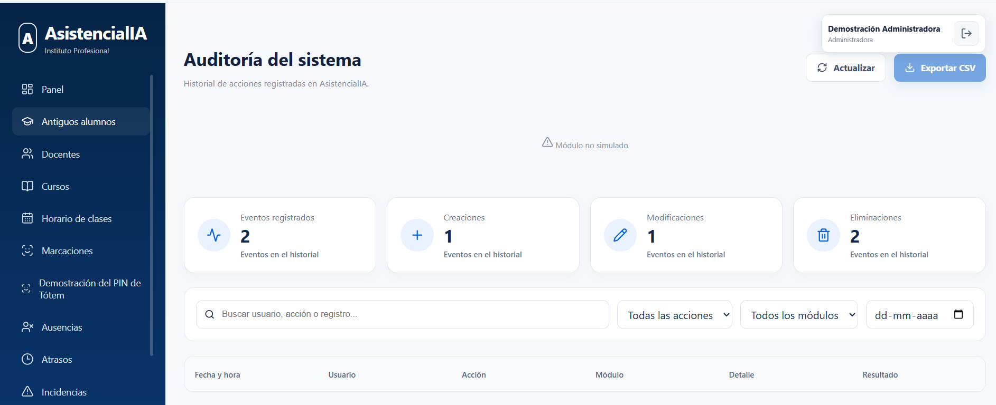
Figura 9.20. Interfaz del módulo de auditoría de AsistIA, que presenta indicadores de actividad, filtros de búsqueda y herramientas para el seguimiento de las operaciones del sistema.
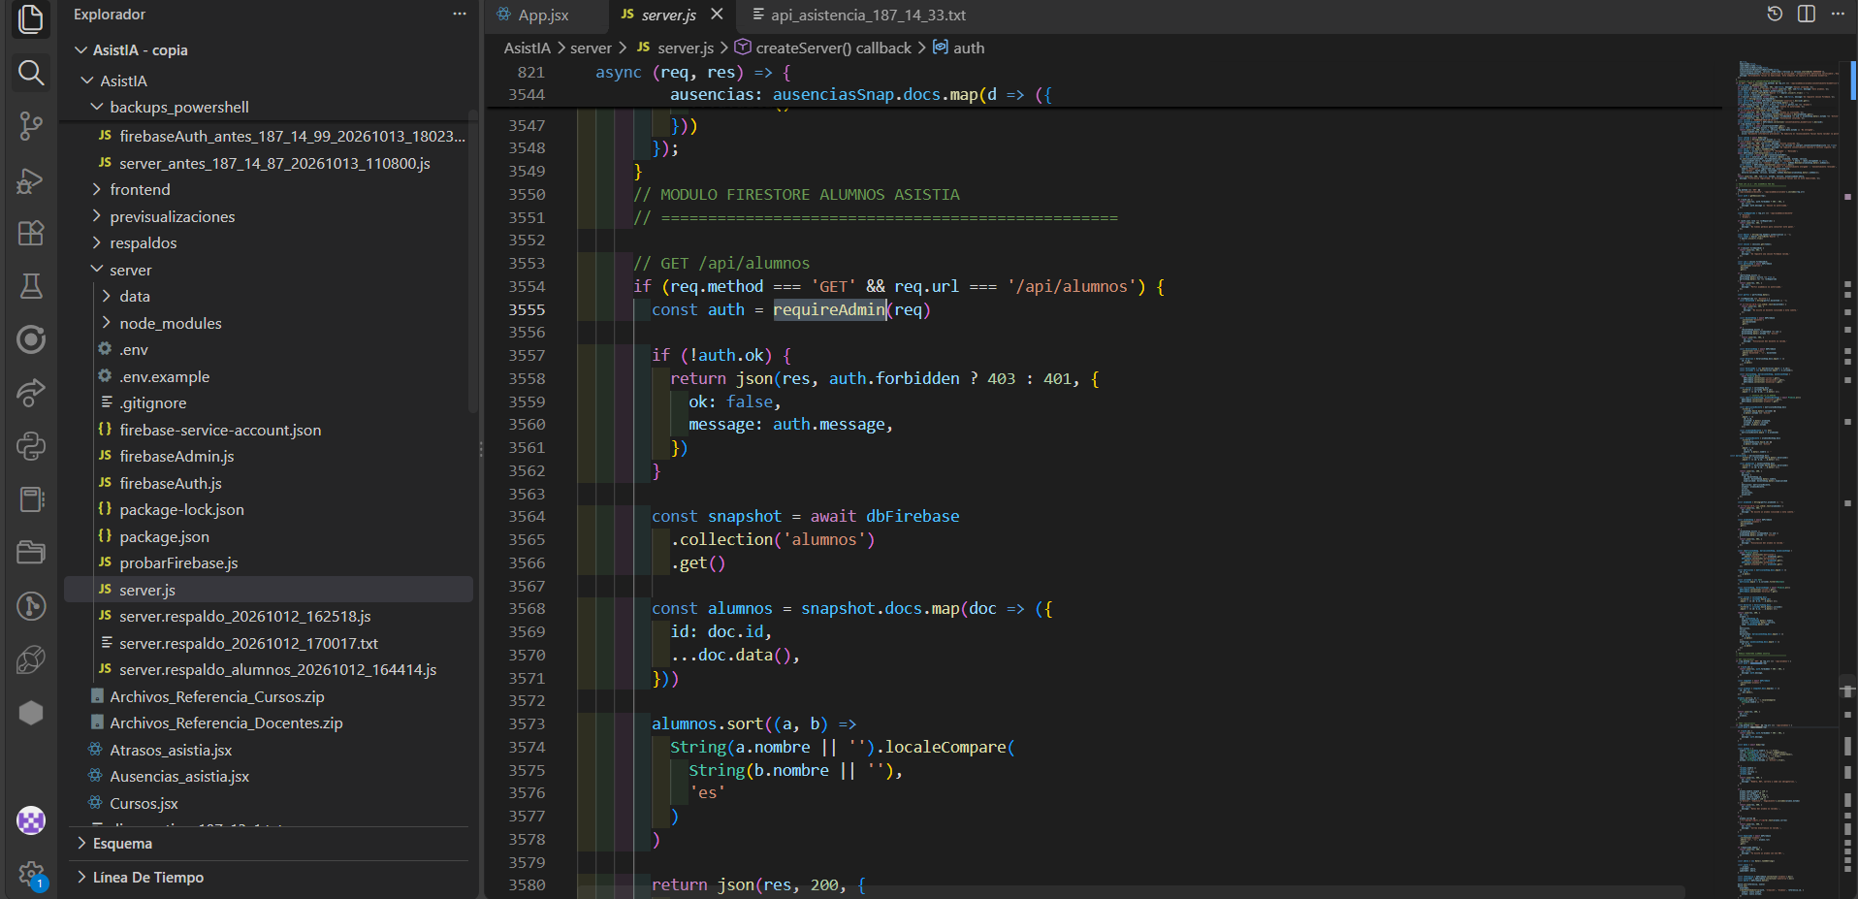
Figura 9.21. Implementación de controles de autenticación y autorización en el backend de AsistIA, mediante la validación de permisos administrativos antes de acceder a los registros almacenados en Cloud Firestore.

9.12 Integración entre componentes y funcionamiento del sistema
La integración de AsistIA se desarrolló mediante una arquitectura que conecta el frontend construido con React, los servicios del backend implementados en Node.js y los servicios de Firebase. Esta organización permite separar las responsabilidades de cada componente y mantener una comunicación estructurada entre las diferentes funcionalidades del sistema.
El funcionamiento de la plataforma contempla el envío de solicitudes desde la interfaz web hacia las rutas API del backend, donde se procesan las operaciones y se gestionan las consultas a Cloud Firestore. Asimismo, Firebase Authentication permite identificar a los usuarios, mientras que las validaciones de permisos contribuyen a controlar el acceso a los módulos según el perfil correspondiente.
La integración de estos componentes establece una base para el funcionamiento conjunto de los módulos de estudiantes, docentes, cursos, horarios y asistencia. Su estructura facilita el mantenimiento del proyecto y permite continuar con las pruebas de funcionamiento e integración necesarias para consolidar la solución desarrollada.
La arquitectura y las evidencias técnicas presentadas en los apartados anteriores permiten identificar la relación entre los componentes del sistema, mientras que las pruebas de integración constituyen una actividad necesaria para verificar su funcionamiento conjunto.

10. MONITOREO DEL PLAN DE TRABAJO

10.1 Matriz actualizada del plan de trabajo
10.1 Matriz actualizada del plan de trabajo
El seguimiento del proyecto AsistIA se organizó mediante Jira, herramienta utilizada para distribuir las actividades en tres sprints y mantener un registro de las historias de usuario, los responsables y los estados de las tareas.
La planificación contempla un primer sprint orientado a la gestión de usuarios, un segundo enfocado en la verificación mediante PIN temporal y un tercero destinado a la gestión académica. Esta distribución permitió organizar el desarrollo por funcionalidades y facilitar la revisión de los avances.
Al momento de la revisión, las actividades visibles se encontraban registradas con el estado «Listo» en Jira. Sin embargo, el cierre administrativo de los sprints y la validación integral de las funcionalidades deben considerarse por separado, de acuerdo con las verificaciones realizadas durante el proyecto.
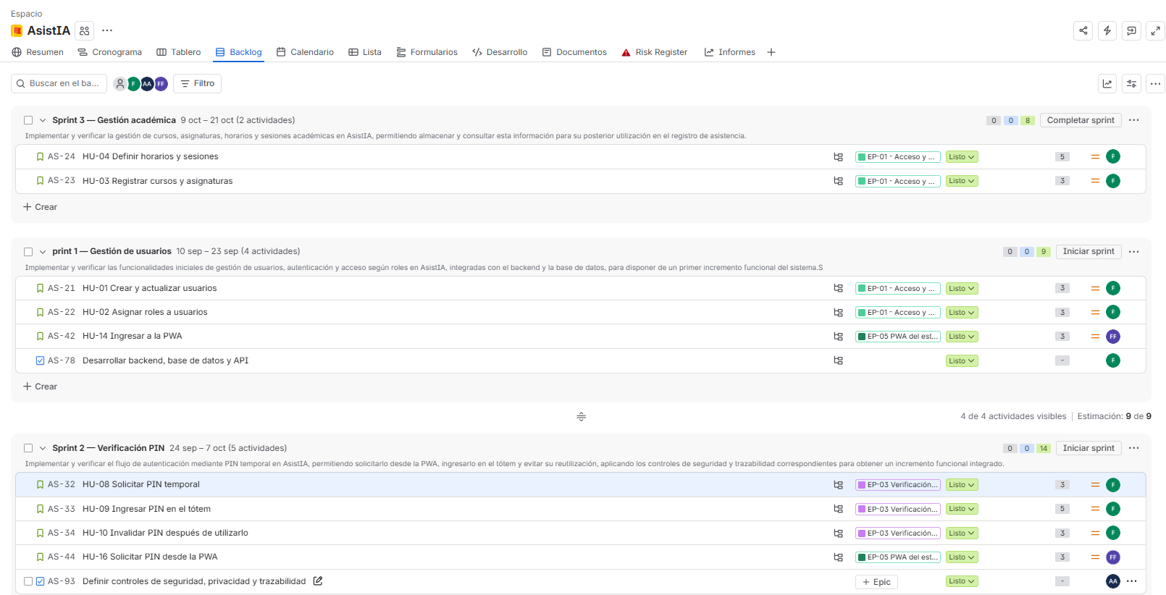
Figura 10.1. Planificación y seguimiento de los tres sprints del proyecto AsistIA en Jira, donde se identifican las historias de usuario, las actividades asignadas y sus respectivos estados.

10.1. Matriz actualizada del plan de trabajo
Con el propósito de monitorear el desarrollo del proyecto AsistIA, se actualizó la matriz de seguimiento del plan de trabajo, tomando como referencia las actividades definidas en la Estructura de Desglose del Trabajo (EDT). Esta herramienta permite identificar el estado de avance de las actividades, sus responsables, las evidencias disponibles y las verificaciones necesarias para continuar con el desarrollo del sistema.
Al 13 de octubre de 2026, la matriz refleja avances en la planificación del proyecto, la organización de las actividades mediante Jira y la documentación de evidencias en GitHub. En el ámbito técnico, se registran avances parciales en el inicio de sesión, la generación y validación demostrativa de PIN temporales y la configuración reportada de Firebase Cloud Firestore. Sin embargo, todavía se requiere comprobar la integración entre los componentes y el registro efectivo de asistencia.
Asimismo, se incorporó una columna de responsables para identificar la participación de los integrantes del equipo y facilitar el seguimiento de las tareas asignadas. Las actividades se clasifican según su estado registrado, diferenciando aquellas completadas de las que permanecen en desarrollo.
La siguiente matriz presenta el seguimiento actualizado del proyecto y permite reconocer tanto los avances documentados como las actividades que requieren nuevas evidencias o pruebas de funcionamiento.
Figura X. Matriz de seguimiento de actividades, responsables, estados de avance y verificaciones pendientes del proyecto AsistIA al 13 de octubre de 2026.
Fuente: elaboración propia.
.
EDT
Seguimiento

10.2 Estado de avance por actividad y responsable
El seguimiento del proyecto AsistIA se realiza considerando las actividades definidas en la EDT, su estado de avance y la distribución de responsabilidades entre los integrantes del equipo. Esta organización permite identificar los trabajos desarrollados, las tareas que continúan en ejecución y las verificaciones pendientes.
En relación con la planificación, el equipo completó la definición del alcance del producto mínimo viable (MVP), los roles de trabajo y la planificación general de 16 semanas. Por otra parte, las actividades de seguimiento y documentación permanecen en curso, con evidencias del Product Backlog y de los seis sprints planificados en Jira, almacenadas en el repositorio GitHub.
Respecto de las responsabilidades individuales, Fernanda Fernández participa en el seguimiento del proyecto, la organización de evidencias y la documentación de pruebas manuales parciales. Estas actividades continúan en desarrollo, debido a que aún se requiere completar los respaldos técnicos y registrar los resultados de las pruebas realizadas.
Ashly Tapia figura como responsable de las actividades relacionadas con las sesiones de asistencia y el mecanismo alternativo de identificación mediante PIN. Actualmente se dispone de una demostración de generación, validación y consumo del PIN temporal. Sin embargo, esta funcionalidad todavía no acredita el registro efectivo de asistencia, por lo que se mantiene en curso.
Por su parte, Francisco Ossandón figura como responsable de las actividades de backend, base de datos e integración del sistema. Se ha reportado la configuración de Firebase Cloud Firestore con usuarios académicos de prueba, aunque todavía se requiere revisar la estructura de datos, comprobar la persistencia y documentar la conexión entre los componentes.
En cuanto al aseguramiento de la calidad, se han realizado pruebas manuales parciales, pero aún no se dispone de evidencia suficiente para acreditar la aplicación formal de desarrollo guiado por pruebas (TDD). Por esta razón, se considera necesario documentar los casos de prueba, sus resultados y las correcciones efectuadas.
En consecuencia, el seguimiento evidencia avances en la planificación, el desarrollo de funcionalidades iniciales y la organización del trabajo. No obstante, la integración completa del sistema, la validación técnica y el registro efectivo de asistencia permanecen como actividades pendientes de verificación.

10.3 Comparación entre planificación inicial y ejecución real
Durante la planificación inicial del proyecto AsistIA, se estableció un período de desarrollo de 16 semanas, organizado en seis sprints mediante Jira. Esta planificación contempló la implementación progresiva de la gestión de usuarios, la verificación mediante PIN temporal, la gestión académica, el reconocimiento facial, el registro de asistencia y las funcionalidades de consulta.
Al comparar esta planificación con el avance registrado al 13 de octubre de 2026, se identifican diferencias entre las actividades programadas y su nivel de implementación. Si bien se han desarrollado interfaces de acceso a la PWA y una demostración del mecanismo de PIN temporal, todavía no se ha verificado el funcionamiento integrado de todos los componentes ni el registro efectivo de asistencia.
Uno de los principales ajustes técnicos corresponde a la decisión de utilizar Firebase Cloud Firestore como base de datos, en reemplazo de SQLite, considerada durante una etapa anterior del desarrollo. Este cambio busca facilitar la organización y disponibilidad de la información del sistema. Actualmente se ha reportado la configuración de Firestore con usuarios de prueba, pero su integración y persistencia requieren respaldo mediante pruebas técnicas.
En relación con la metodología de trabajo, se mantiene la organización de historias de usuario y sprints en Jira. Sin embargo, no se cuenta con evidencia suficiente para acreditar la ejecución completa de todas las ceremonias de Scrum. Asimismo, aunque inicialmente se contempló el desarrollo guiado por pruebas (TDD), las verificaciones realizadas hasta ahora corresponden principalmente a pruebas manuales parciales.
Estas diferencias permiten reconocer la necesidad de ajustar las prioridades del equipo, fortalecer la integración técnica y documentar las pruebas realizadas. El seguimiento del plan de trabajo continuará utilizándose para registrar los avances, justificar las modificaciones y orientar las actividades pendientes durante las siguientes etapas del proyecto.

10.4 Actividades pendientes, retrasadas o reprogramadas
Durante el seguimiento del proyecto AsistIA se identificaron actividades que requieren continuidad, principalmente relacionadas con la integración de los componentes, las pruebas funcionales y la implementación de los mecanismos de registro de asistencia. Estas actividades forman parte de la planificación establecida y deben ser verificadas antes de considerar finalizadas sus respectivas funcionalidades.
Entre las principales tareas pendientes se encuentra la validación de la comunicación entre el frontend, el backend y Cloud Firestore, así como la ejecución de pruebas que permitan comprobar el almacenamiento y la consulta de información. También es necesario verificar el funcionamiento completo del PIN temporal, incluyendo su asociación con el estudiante, la sesión académica y el registro efectivo de asistencia.
Respecto de las funcionalidades programadas para los siguientes sprints, permanece pendiente la implementación y validación del reconocimiento facial con detección de presencia real (liveness detection), además de la integración del proceso de marcación de asistencia y las consultas correspondientes a estudiantes y docentes.
En cuanto a la planificación, se mantiene la organización de actividades mediante Jira, aunque algunas tareas requieren verificaciones adicionales para confirmar su cumplimiento técnico. Por esta razón, el equipo deberá revisar los estados registrados, identificar posibles retrasos y reprogramar aquellas actividades que no puedan completarse dentro de los períodos establecidos.
Finalmente, se considera prioritario fortalecer las pruebas de integración, documentar los resultados obtenidos y mantener actualizadas las evidencias del proyecto. Estas acciones permitirán controlar las actividades pendientes y continuar el desarrollo de AsistIA de manera organizada, procurando cumplir los objetivos definidos para el Producto Mínimo Viable (MVP).

11. AJUSTES, DIFICULTADES Y DECISIONES DEL PROYECTO

11.1 Factores que facilitaron el desarrollo
Durante el desarrollo del proyecto AsistIA, uno de los factores que facilitó el trabajo fue la organización de las actividades mediante la metodología Scrum. La división del proyecto en sprints permitió distribuir las tareas de forma progresiva y establecer prioridades según las funcionalidades que se debían desarrollar.
Otro factor importante fue el uso de Jira para organizar el Product Backlog, registrar las historias de usuario y realizar un seguimiento de las actividades planificadas. Esto permitió mantener una visión general del avance y reconocer qué funcionalidades se encontraban en desarrollo y cuáles todavía estaban pendientes.
Además, la división del sistema en módulos facilitó el trabajo, ya que permitió abordar por etapas funcionalidades como la gestión de usuarios, la generación y validación de códigos PIN y la administración de información académica. Esta organización ayudó a mantener un orden durante el desarrollo y a identificar las tareas necesarias para continuar avanzando.
Finalmente, las verificaciones realizadas en los flujos de gestión de usuarios permitieron revisar aspectos como el registro, la aprobación de cuentas, la activación por correo electrónico, el inicio de sesión y el acceso según los roles. Estas comprobaciones sirvieron como base para evaluar el funcionamiento de las primeras funcionalidades implementadas.

11.2 Dificultades técnicas y organizacionales
Una de las principales dificultades del proyecto fue la cantidad de funcionalidades consideradas para AsistIA. El sistema contempla diferentes módulos, entre ellos la gestión de usuarios, la generación y validación de códigos PIN, la administración académica, la identificación facial, el registro de asistencia y la consulta de información mediante un panel de control. Desarrollar estas funcionalidades requiere organizar cuidadosamente las tareas y considerar las dependencias entre ellas.
Desde el punto de vista técnico, también es necesario mantener una correcta comunicación entre los distintos componentes del sistema, como la interfaz de usuario, la lógica de funcionamiento y la base de datos. Una funcionalidad puede estar desarrollada parcialmente, pero necesita integrarse y probarse con los demás componentes para confirmar que funciona de manera adecuada.
Otra dificultad corresponde al seguimiento del avance. Es importante mantener actualizada la información en Jira y diferenciar las tareas planificadas de aquellas que se encuentran en desarrollo o que ya fueron comprobadas. Esta distinción permite evitar que una funcionalidad pendiente sea considerada como finalizada antes de contar con las pruebas correspondientes.
Asimismo, las funcionalidades relacionadas con la identificación facial y el registro de asistencia requieren especial atención, debido a que deben integrarse correctamente y considerar aspectos como la validación de los datos, la seguridad y la confiabilidad de los resultados.

11.3 Ajustes realizados y sus justificaciones
Durante la planificación del proyecto se organizó el desarrollo en seis sprints, distribuyendo las funcionalidades según sus objetivos y prioridades. Esta decisión permitió abordar primero la gestión de usuarios y posteriormente avanzar hacia la validación mediante códigos PIN y la administración de información académica.
También se estableció una distinción entre la validación de un código PIN y el registro definitivo de una asistencia. En la demostración del tótem, el sistema permite validar y consumir el código, pero esto no significa que se genere automáticamente un registro de asistencia. Esta diferencia es importante para representar correctamente el estado actual del producto y evitar atribuirle funciones que todavía no se encuentran implementadas o verificadas.
En el módulo de gestión de usuarios se consideran procesos como la aprobación de las cuentas, la activación mediante correo electrónico y el inicio de sesión. Estos pasos permiten establecer un flujo de acceso más ordenado y diferenciar los permisos según el tipo de usuario.
Por otra parte, las funcionalidades relacionadas con la administración académica, la identificación facial, el registro de asistencia y las consultas se mantienen sujetas al avance de sus respectivos sprints y a las verificaciones necesarias. Esta organización permite continuar el desarrollo de manera progresiva, priorizando la integración y las pruebas antes de considerar una funcionalidad como terminada. Los ajustes descritos responden a la necesidad de mantener una planificación coherente con el alcance del proyecto y con el estado real de las funcionalidades desarrolladas.

11.4 Retroalimentación docente y acciones adoptadas
Durante el desarrollo del proyecto, el equipo ha recibido retroalimentaciones por parte de la profesora en las revisiones realizadas de manera presencial. Estas observaciones han sido consideradas para identificar aspectos que requerían ajustes y realizar las correcciones necesarias, tanto en la documentación como en el desarrollo del proyecto.
A partir de las orientaciones entregadas, se han efectuado modificaciones y mejoras con el propósito de mantener la coherencia entre los objetivos establecidos, los requerimientos, las historias de usuario y las funcionalidades del sistema. Asimismo, se han revisado los avances del equipo para asegurar que el trabajo realizado se mantenga alineado con lo solicitado durante el proceso de evaluación.
Las correcciones se han incorporado progresivamente de acuerdo con las indicaciones recibidas, procurando mejorar la claridad de la documentación, la organización del trabajo y el cumplimiento de los objetivos del proyecto. Debido a que la retroalimentación se ha entregado principalmente de forma presencial, no se cuenta con un registro escrito de todas las observaciones; sin embargo, estas han sido consideradas por el equipo y utilizadas como guía para realizar los ajustes correspondientes.
De esta manera, la retroalimentación docente ha contribuido a orientar el desarrollo del proyecto y a fortalecer el trabajo realizado durante sus distintas etapas.

11.5 Riesgos vigentes y medidas de mitigación
Durante el desarrollo de AsistIA se han considerado algunos riesgos que podrían afectar el avance del proyecto y el funcionamiento del sistema. Por este motivo, es importante revisar constantemente las tareas pendientes, realizar pruebas y mantener la documentación actualizada para evitar problemas durante el desarrollo.
Entre los principales riesgos identificados se encuentran los siguientes:
Riesgo identificado | Posible consecuencia | Medida de mitigación
Retrasos en los sprints. | Que queden tareas pendientes y sea necesario modificar la planificación. | Revisar los avances en Jira, organizar las tareas pendientes y distribuir el trabajo entre los integrantes del equipo.
Problemas al integrar los módulos. | Que algunas partes del sistema no funcionen correctamente al conectarse entre sí. | Probar cada módulo por separado y luego comprobar que todos funcionen correctamente en conjunto.
Errores en el inicio de sesión y los permisos. | Que los usuarios tengan problemas para ingresar o accedan a funciones que no les corresponden. | Realizar pruebas de inicio de sesión y revisar que los permisos estén configurados según el tipo de usuario.
Problemas con la validación de códigos PIN. | Que se acepten códigos incorrectos o que los usuarios no puedan completar la validación. | Probar distintos casos y verificar que se controle correctamente la validez, la duración y el uso de los códigos PIN.
Dificultades con la identificación facial. | Que el sistema no reconozca correctamente a los usuarios o presente errores durante el proceso. | Realizar pruebas de esta funcionalidad y revisar su comportamiento antes de incorporarla completamente al sistema.
Falta de evidencias del avance. | Que sea más difícil demostrar las tareas realizadas y el funcionamiento de las funcionalidades desarrolladas. | Guardar capturas de pantalla, registrar las pruebas realizadas y mantener actualizadas las tareas y la documentación del proyecto.
Protección de los datos personales. | Que la información de estudiantes y docentes quede expuesta o sea utilizada de forma incorrecta. | Restringir el acceso según los permisos de cada usuario, evitar el uso de datos personales reales en las pruebas y revisar las medidas de seguridad del sistema.

En general, estos riesgos permiten identificar los aspectos que necesitan mayor atención durante el desarrollo de AsistIA. Para reducirlos, el equipo debe mantener una buena organización, revisar los avances de cada sprint y comprobar que las funcionalidades trabajen correctamente. También es importante mantener la documentación al día y realizar las pruebas necesarias para detectar errores a tiempo y mejorar el funcionamiento del sistema.

12. PRUEBAS, VALIDACIÓN Y ASEGURAMIENTO DE CALIDAD

12.1 Estrategia y entorno de pruebas
La estrategia de pruebas del proyecto AsistIA tiene como objetivo verificar el funcionamiento de las funcionalidades desarrolladas, identificar posibles errores y evaluar el cumplimiento de los requerimientos establecidos durante la planificación.
Para estas verificaciones se considera un entorno de desarrollo local compuesto por el frontend implementado con React y Vite, el backend desarrollado mediante Node.js y Express, y los servicios de Firebase Authentication y Cloud Firestore para la gestión de usuarios y el almacenamiento de información.
Las pruebas se organizan en diferentes categorías, incluyendo pruebas funcionales, validación de autenticación y permisos, consultas a la base de datos y comprobaciones de integración entre los componentes del sistema. Esta organización permite evaluar los módulos de manera individual y posteriormente verificar su funcionamiento conjunto.
Asimismo, se distingue entre las verificaciones realizadas mediante interfaces con datos de ejemplo y aquellas que utilizan conexiones reales con el backend y Firebase. Esta diferenciación permite documentar correctamente los resultados y evitar considerar como validadas funcionalidades que todavía requieren pruebas técnicas adicionales.
Finalmente, los resultados de las pruebas deberán registrarse indicando el caso evaluado, el comportamiento esperado, el resultado obtenido y las observaciones correspondientes. Esta información permitirá identificar incidencias, aplicar correcciones y mantener un seguimiento de la calidad del sistema durante su desarrollo.

12.2 Pruebas funcionales de los sprints 1, 2 y 3
Las pruebas funcionales de AsistIA se organizan de acuerdo con las actividades desarrolladas durante los tres primeros sprints del proyecto. Su propósito es comprobar el comportamiento de las funcionalidades implementadas y determinar si cumplen con los requerimientos definidos.
En el primer sprint, correspondiente a la gestión de usuarios, las verificaciones consideran el registro de cuentas, el inicio de sesión, la activación de usuarios y las restricciones de acceso según los roles establecidos. Estas pruebas permiten evaluar los mecanismos de autenticación y autorización de la plataforma.
En el segundo sprint, enfocado en la verificación mediante PIN temporal, se consideran pruebas relacionadas con la generación de códigos, su vigencia, la validación de códigos incorrectos y el control de reutilización. También se contempla comprobar la relación entre el código generado y el estudiante correspondiente, diferenciando la validación del PIN del registro definitivo de asistencia.
En el tercer sprint, orientado a la gestión académica, las pruebas consideran la consulta y administración de estudiantes, docentes, cursos, asignaturas y horarios. Estas verificaciones buscan evaluar la presentación de la información, las validaciones de los formularios y la comunicación con los servicios del backend.
Debido a que algunas interfaces se han utilizado con datos de ejemplo, su visualización no constituye por sí sola evidencia de integración con Cloud Firestore. Por esta razón, las pruebas deben distinguir entre los comportamientos observados en el entorno local y las operaciones comprobadas mediante los servicios reales del sistema.
Los resultados se documentarán mediante casos de prueba que incluyan las condiciones de ejecución, el comportamiento esperado, el resultado obtenido y su estado de validación. Esto permitirá identificar funcionalidades verificadas, incidencias detectadas y actividades que requieren pruebas adicionales.
Código | Sprint | Caso de prueba | Estado
PF-01 | 1 | Registro y activación de usuarios | Realizada
PF-02 | 1 | Inicio de sesión | Realizada
PF-03 | 1 | Control de acceso según roles | Realizada
PF-04 | 2 | Generación de PIN temporal | Realizada
PF-05 | 2 | Validación de PIN incorrecto o vencido | Realizada
PF-06 | 2 | Control de reutilización del PIN | Realizada
PF-07 | 3 | Consulta y gestión de estudiantes y docentes | Realizada
PF-08 | 3 | Consulta y gestión de cursos y horarios | Realizada

12.3 Pruebas de integración con la base de datos
Las pruebas de integración con la base de datos del proyecto AsistIA tienen como finalidad verificar la comunicación entre el backend desarrollado con Node.js y Express y el servicio Cloud Firestore de Firebase, utilizado para el almacenamiento y la administración de la información del sistema.
Durante el desarrollo se realizaron verificaciones de la configuración de Firebase, la conexión del backend con Cloud Firestore y la existencia de documentos almacenados en las colecciones correspondientes. Estas comprobaciones permitieron revisar la estructura de almacenamiento y su relación con los servicios implementados.
Asimismo, se revisaron las operaciones de consulta de información desde el backend, considerando especialmente los datos de estudiantes y los mecanismos de autorización que restringen el acceso a determinados recursos según el rol del usuario.
En relación con la seguridad, se verificó la implementación de controles de autenticación y autorización en los servicios del backend. Estos mecanismos permiten establecer restricciones para el acceso a información académica y contribuyen a proteger los datos almacenados.
Cabe señalar que las verificaciones de configuración, código y almacenamiento realizadas durante el desarrollo deben distinguirse de las pruebas completas de integración. La visualización de información mediante datos de ejemplo no acredita por sí sola una consulta real a Cloud Firestore, por lo que es necesario conservar evidencias específicas de las operaciones ejecutadas mediante el backend.
Finalmente, estas pruebas permiten identificar posibles problemas de conexión, permisos o acceso a los datos, además de establecer una base para las verificaciones posteriores del funcionamiento integral de AsistIA.

12.4 Pruebas de autenticación y autorización
Las pruebas de seguridad del sistema AsistIA se enfocan en verificar los mecanismos de autenticación, autorización y protección de la información implementados durante los primeros sprints del proyecto. Su finalidad es comprobar que el acceso a las funcionalidades y los datos académicos esté restringido según los permisos establecidos para cada tipo de usuario.
Para la autenticación se utiliza Firebase Authentication, servicio encargado de gestionar la identidad de los usuarios. Por su parte, el backend desarrollado con Node.js y Express incorpora controles de autorización que permiten restringir determinadas operaciones según el rol correspondiente.
Entre los mecanismos revisados se encuentra la función requireAdmin, implementada para proteger rutas administrativas y evitar que usuarios sin los permisos requeridos accedan a determinados recursos del sistema. También se considera la configuración de reglas de seguridad de Cloud Firestore, destinadas a controlar el acceso a la información almacenada.
Adicionalmente, se revisó la implementación del consentimiento biométrico, mediante un servicio que permite registrar la autorización correspondiente. Esta funcionalidad constituye una medida preparatoria para el futuro módulo de reconocimiento facial, cuyo enrolamiento y validación biométrica todavía no se encuentran habilitados.
Las verificaciones realizadas permiten identificar los mecanismos de seguridad incorporados en el código y la configuración del sistema. No obstante, para acreditar completamente su eficacia es necesario documentar pruebas de acceso autorizado y denegado, utilizando usuarios con diferentes roles y conexiones reales con los servicios correspondientes.
Estas actividades contribuyen a fortalecer la protección de los datos personales y académicos, además de establecer una base para las siguientes etapas de validación y aseguramiento de calidad de AsistIA.

12.5 Pruebas de seguridad y validación de entradas
Las pruebas de usabilidad del sistema AsistIA se orientan a evaluar la claridad, organización y facilidad de uso de las interfaces desarrolladas durante los primeros tres sprints. Su propósito es identificar posibles dificultades de navegación y verificar que las funcionalidades presenten una estructura comprensible para los diferentes tipos de usuarios.
Durante el desarrollo se realizaron revisiones visuales de las pantallas correspondientes al inicio de sesión, paneles de administración, gestión académica y mecanismos de verificación mediante PIN temporal. Estas revisiones permitieron observar la distribución de los elementos, la presentación de la información y la organización de las principales opciones disponibles.
En relación con la experiencia de usuario, se consideraron aspectos como la identificación de botones, la claridad de los formularios, la navegación entre secciones y la presentación de mensajes asociados a las operaciones del sistema. Asimismo, se revisó que las interfaces mantuvieran una estructura visual coherente con el diseño general de AsistIA.
Para estas verificaciones se utilizaron las interfaces disponibles en el entorno de desarrollo, incluyendo aquellas configuradas con datos de ejemplo. Por lo tanto, las revisiones visuales permiten evaluar la presentación y navegación de la plataforma, pero no constituyen por sí solas una validación de las operaciones reales del backend o de la base de datos.
Como parte del proceso de mejora continua, se contempla complementar estas revisiones con pruebas realizadas por usuarios representativos de los perfiles definidos para el sistema. Esto permitirá recopilar observaciones sobre la facilidad de uso, identificar oportunidades de mejora y efectuar los ajustes necesarios antes de la entrega final.
En conclusión, las revisiones de usabilidad contribuyen a mejorar la organización de las interfaces y establecer una base para futuras evaluaciones de la experiencia de usuario, procurando que AsistIA resulte comprensible y accesible para sus usuarios.

12.6 Registro de incidencias y acciones correctivas
Durante el desarrollo del proyecto AsistIA, el seguimiento de incidencias y acciones correctivas constituye una actividad fundamental para identificar problemas técnicos, evaluar su impacto y establecer medidas que permitan mejorar el funcionamiento del sistema.
El registro de incidencias considera las dificultades detectadas durante la implementación de las funcionalidades correspondientes a los primeros tres sprints, especialmente en los procesos de autenticación, gestión académica, validación mediante PIN temporal e integración con los servicios de Firebase.
Entre las situaciones identificadas se encuentra la limitación de lecturas diarias del plan gratuito de Cloud Firestore, que puede restringir temporalmente las consultas cuando se supera la cuota disponible. Esta situación evidencia la importancia de revisar la frecuencia de las consultas y optimizar el acceso a la base de datos para evitar consumos innecesarios.
Asimismo, se identificó la necesidad de diferenciar las respuestas obtenidas mediante datos de ejemplo de aquellas generadas por los servicios reales del backend. Esta distinción resulta importante para asegurar que las pruebas funcionales y de integración reflejen correctamente el estado de implementación de cada componente.
Como medidas de seguimiento, se considera revisar las consultas realizadas a Cloud Firestore, comprobar los mecanismos de autenticación y autorización, y ejecutar pruebas adicionales sobre las funcionalidades que requieren validación completa. Las incidencias y tareas asociadas podrán registrarse y actualizarse mediante Jira, facilitando su asignación, priorización y control.
Finalmente, el seguimiento de las incidencias permitirá evaluar las correcciones aplicadas, identificar aquellas que permanecen pendientes y mantener un registro del proceso de mejora continua del sistema AsistIA.

12.7 Limitaciones de las pruebas realizadas
Durante el proceso de pruebas y validación del proyecto AsistIA se identificaron algunas limitaciones técnicas y funcionales que deben considerarse al evaluar los resultados obtenidos durante los primeros tres sprints.
Una de las principales limitaciones corresponde al uso de datos de ejemplo en determinadas interfaces del sistema. Si bien estos datos permitieron revisar la navegación, la presentación de información y el comportamiento visual de las funcionalidades, no todas estas verificaciones representan operaciones ejecutadas mediante una conexión real con el backend y Cloud Firestore.
Otra limitación se relaciona con las restricciones del plan gratuito de Firebase Cloud Firestore, que establece cuotas diarias de operaciones. Durante el desarrollo se alcanzó el límite de lecturas disponibles, lo que dificultó temporalmente la ejecución de nuevas consultas y evidenció la necesidad de optimizar el acceso a la base de datos.
En cuanto al mecanismo de identificación mediante PIN temporal, se dispone de componentes desarrollados para su generación y validación. Sin embargo, todavía se requiere comprobar de manera integral que este proceso permita registrar correctamente la asistencia de un estudiante, asociándola con la sesión académica correspondiente y almacenando el resultado en la base de datos.
Asimismo, el reconocimiento facial y la detección de presencia real (liveness detection) permanecen pendientes de implementación y validación, por lo que no forman parte de las funcionalidades completamente verificadas en esta etapa.
Finalmente, aunque se realizaron las pruebas funcionales correspondientes a los primeros tres sprints, aún es necesario complementar sus evidencias con resultados técnicos de integración, pruebas ante situaciones excepcionales y verificaciones del funcionamiento conjunto de los módulos.
Estas limitaciones no impiden continuar con el desarrollo de AsistIA, pero permiten establecer claramente el alcance de las pruebas realizadas y definir las actividades que deberán abordarse en los siguientes sprints para avanzar hacia la validación completa del Producto Mínimo Viable (MVP).

13. EVIDENCIAS Y CONTROL DE VERSIONES

13.1 Organización del repositorio GitHub
Para el desarrollo del proyecto AsistIA se utiliza GitHub como plataforma de almacenamiento, organización y control de versiones de los archivos relacionados con el proyecto. Esta herramienta permite centralizar la documentación, mantener un respaldo de los avances y facilitar el trabajo colaborativo entre los integrantes del equipo.
La organización del repositorio considera la documentación correspondiente a las distintas fases del proyecto, incluyendo las evidencias grupales e individuales solicitadas durante el desarrollo del Capstone. Esta estructura permite identificar los entregables, acceder a los archivos correspondientes y mantener un orden en la información presentada.
Además, GitHub permite registrar los cambios realizados mediante commits, los cuales constituyen un mecanismo de seguimiento del desarrollo. A través de estos registros es posible identificar modificaciones en los archivos, consultar versiones anteriores y reconocer los aportes efectuados por los integrantes del equipo, siempre que las contribuciones se encuentren correctamente registradas.
El uso del repositorio también contribuye a la trazabilidad del proyecto, ya que facilita la relación entre las actividades planificadas, los archivos desarrollados y las evidencias recopiladas durante los sprints.
Finalmente, mantener una estructura organizada en GitHub permite respaldar el trabajo realizado, facilitar la revisión por parte de los docentes y disponer de un historial de los avances correspondientes al desarrollo de AsistIA.
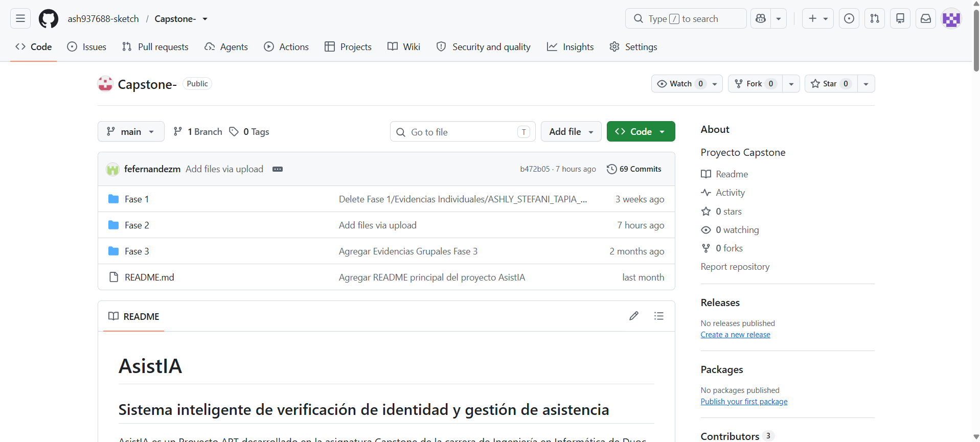
Figura 13.1. Estructura general del repositorio GitHub del proyecto AsistIA, organizada por fases y documentación del proyecto.

13.2 Registro de commits y avances del proyecto
El control de versiones del proyecto AsistIA se realiza mediante GitHub, plataforma que permite mantener un historial de los cambios efectuados en los archivos del repositorio y facilitar el seguimiento de los avances desarrollados por los integrantes del equipo.
Durante los primeros tres sprints, el equipo ha utilizado el repositorio para incorporar documentación, organizar las evidencias correspondientes a las fases del Capstone y mantener actualizados los archivos relacionados con el desarrollo del proyecto.
Al momento de la revisión, el repositorio registra un total de 69 commits en la rama principal (main). Estos registros permiten consultar las modificaciones realizadas, identificar las cuentas responsables de cada actualización y revisar las fechas en que se incorporaron los cambios.
Entre las actividades visibles en el historial del repositorio se encuentran la incorporación de archivos mediante cargas directas, la actualización de evidencias y la creación del archivo README.md, que presenta información general sobre AsistIA.
El historial de commits constituye una herramienta importante para la trazabilidad del proyecto, ya que permite relacionar los cambios registrados con los avances documentados. Sin embargo, para identificar las contribuciones individuales de cada integrante es necesario revisar los archivos modificados y los autores de los commits correspondientes.
Finalmente, el uso de GitHub contribuye a mantener un respaldo organizado de la documentación y facilita la revisión del progreso del equipo durante el desarrollo de AsistIA.
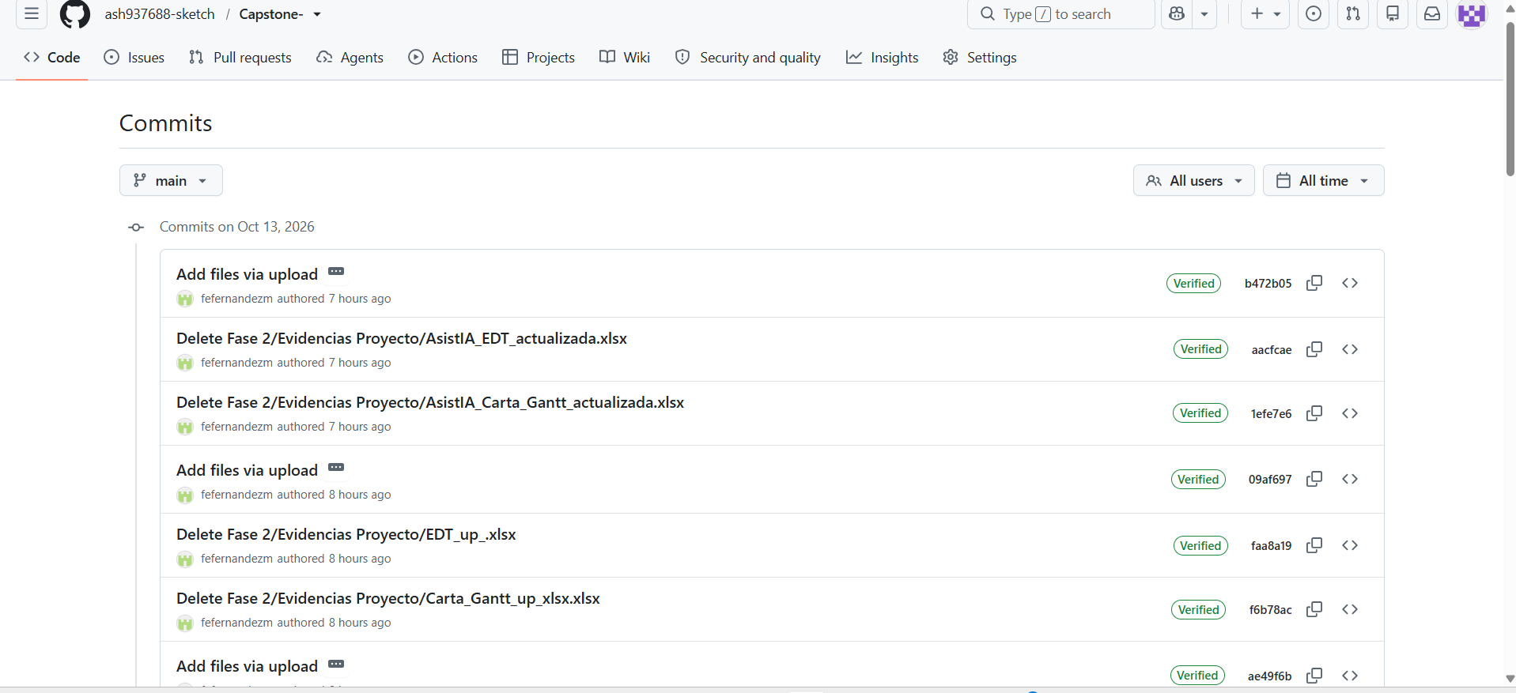
Figura 13.2. Historial de commits del repositorio GitHub de AsistIA, con registro de modificaciones, autores y fechas de actualización.

13.3 Evidencias individuales de los integrantes

13.3 Evidencias individuales de los integrantes
Durante el desarrollo de AsistIA, cada integrante del equipo asumió distintas responsabilidades de acuerdo con las actividades planificadas para los primeros tres sprints. Esta distribución permitió organizar el trabajo, avanzar en las funcionalidades del sistema y mantener un seguimiento de las tareas realizadas.
Para respaldar la participación de cada integrante, se recopilaron evidencias relacionadas con el trabajo desarrollado, incluyendo archivos del proyecto, registros de GitHub, actividades de Jira y capturas de los avances técnicos.
Estas evidencias permiten identificar los aportes de Fernanda Fernández, Ashly Tapia y Francisco Ossandón, así como relacionar sus responsabilidades con los resultados obtenidos durante esta etapa.
A continuación, se presentan las principales actividades y evidencias individuales de cada integrante, con el propósito de dejar constancia del trabajo realizado y facilitar su revisión.

13.3.1 Evidencias de Fernanda Fernández
Durante los primeros tres sprints del proyecto AsistIA, Fernanda Fernández participó en la organización y seguimiento de las actividades del equipo, apoyando la planificación del trabajo y la recopilación de evidencias correspondientes a los avances realizados.
Entre sus principales responsabilidades se encuentra el seguimiento de las tareas registradas en Jira, la organización de la documentación del proyecto y el apoyo en las pruebas manuales de las funcionalidades desarrolladas. Estas actividades contribuyeron a mantener un registro del progreso y a identificar aspectos que requieren revisión.
Asimismo, colaboró en la preparación de evidencias y en la revisión de los resultados obtenidos durante el desarrollo, considerando las funcionalidades de gestión de usuarios, identificación mediante PIN y administración académica.
Su participación permitió fortalecer la organización del proyecto y mantener un seguimiento de las actividades realizadas durante esta etapa, contribuyendo a la documentación y al control de los avances de AsistIA.

13.3.2 Evidencias de Ashly Tapia
Durante los primeros tres sprints del proyecto AsistIA, Ashly Tapia participó en las actividades relacionadas con la gestión de sesiones académicas y el desarrollo del mecanismo alternativo de identificación mediante PIN temporal.
Su trabajo se enfocó en los componentes necesarios para la generación y validación de códigos PIN, considerando su utilización como alternativa para la identificación de estudiantes durante el proceso de registro de asistencia.
También participó en la revisión del funcionamiento de este mecanismo dentro del entorno de desarrollo, donde se dispone de una demostración que permite generar y validar códigos temporales. Estas actividades contribuyeron al avance de una de las funcionalidades principales del sistema.
Si bien el mecanismo de PIN presenta avances en su implementación, todavía es necesario comprobar su integración completa con las sesiones académicas y el almacenamiento definitivo de los registros de asistencia.
Su aporte permitió avanzar en el desarrollo de esta funcionalidad y establecer una base para las siguientes etapas de integración y validación de AsistIA.

13.3.3 Evidencias de Francisco Ossandón
Durante los primeros tres sprints del proyecto AsistIA, Francisco Ossandón participó principalmente en el desarrollo del backend, la configuración de la base de datos y la integración de los servicios utilizados por el sistema.
Entre sus principales actividades se encuentra el trabajo con Node.js y Express para implementar servicios del backend, además de la configuración de Firebase Cloud Firestore para almacenar y consultar información académica. Estas tareas permitieron avanzar en la estructura técnica necesaria para el funcionamiento de la plataforma.
Asimismo, trabajó en la revisión de los mecanismos de autenticación mediante Firebase Authentication y en los controles de autorización implementados en el backend, destinados a restringir el acceso a determinadas funcionalidades según los permisos de cada usuario.
También participó en la revisión de los servicios relacionados con la gestión de estudiantes y el mecanismo de PIN temporal, considerando su comunicación con los demás componentes del sistema.
Durante estas actividades se realizaron verificaciones técnicas y se identificaron dificultades relacionadas con las consultas a Cloud Firestore, lo que permitió reconocer aspectos que requieren optimización y pruebas adicionales.
Su contribución se centró en el desarrollo de los componentes encargados de procesar y gestionar la información de AsistIA, estableciendo una base para continuar con la integración y validación del sistema durante los siguientes sprints.

13.3.3 Evidencias de Fernanda Fernandez
Mi aporte individual al proyecto AsistIA se centró en la revisión y mejora de la interfaz de la Aplicación Web Progresiva (PWA) destinada al estudiante. Específicamente, analicé el módulo de gestión académica desarrollado en React, identificando oportunidades de mejora en la visualización de horarios y clases programadas.
A partir de este análisis, trabajé en una propuesta de rediseño de la sección «Mi horario», tomando como referencia la experiencia de navegación de Vivo Duoc UC, con el propósito de facilitar la consulta de actividades académicas y mejorar la usabilidad de la plataforma.
Asimismo, participé en el seguimiento del proyecto mediante la revisión de actividades y avances registrados en Jira, contribuyendo al control de la planificación y a la documentación de evidencias correspondientes a la Fase 2.

13.4 Evidencias visuales de la aplicación y base de datos

13.4 Evidencias visuales de la aplicación y base de datos
Durante el desarrollo de AsistIA se recopilaron capturas de pantalla para documentar los avances de la aplicación web y los componentes técnicos implementados durante los primeros tres sprints.
Las evidencias visuales incluyen las interfaces de inicio de sesión, gestión de usuarios, administración académica y verificación mediante PIN temporal. Estas capturas permiten observar la estructura de las pantallas, la distribución de sus funcionalidades y los avances realizados en el diseño y desarrollo de la plataforma.
En relación con la base de datos, se incorporaron evidencias de Firebase Cloud Firestore, donde se muestran las colecciones y los documentos utilizados durante el desarrollo. También se documentaron fragmentos del código del backend desarrollado con Node.js y Express, relacionados con las consultas de información y los mecanismos de control de acceso.
Además, se incluyeron capturas de Firebase Authentication y de las configuraciones de seguridad, con el propósito de respaldar los componentes utilizados para la autenticación y autorización de usuarios.
Estas evidencias permiten visualizar el estado de desarrollo de AsistIA y respaldar los avances técnicos documentados. Sin embargo, se debe considerar que algunas pantallas utilizan datos de ejemplo, por lo que su visualización no representa necesariamente una conexión activa con los servicios reales del sistema.
Las capturas correspondientes a estos componentes se encuentran incorporadas en el capítulo 9 del presente informe, donde se presentan junto con sus respectivas descripciones técnicas.

13.5 Trazabilidad entre historias de usuario, código y pruebas

13.5 Trazabilidad entre historias de usuario, código y pruebas
Durante el desarrollo de AsistIA, el seguimiento de las historias de usuario se realiza mediante Jira, donde se organizan las actividades correspondientes a los sprints y se registra su estado de avance. Esta herramienta permite relacionar los requerimientos definidos durante la planificación con las funcionalidades desarrolladas por el equipo.
En los primeros tres sprints se abordaron principalmente las funcionalidades de gestión de usuarios, identificación mediante PIN temporal y administración académica. Estas actividades se relacionan con los componentes implementados en la aplicación web, los servicios del backend y la estructura de almacenamiento utilizada en Firebase Cloud Firestore.
Por su parte, GitHub permite mantener un registro de los archivos y modificaciones del proyecto. Su utilización facilita la revisión de los avances y proporciona un respaldo de la documentación y las evidencias recopiladas durante el desarrollo.
En relación con las pruebas, se consideran las verificaciones funcionales de los primeros tres sprints, junto con las revisiones técnicas de autenticación, autorización y acceso a la base de datos. Estas actividades permiten evaluar el cumplimiento de los requerimientos y reconocer aquellas funcionalidades que todavía necesitan pruebas de integración adicionales.
La trazabilidad entre Jira, GitHub y las pruebas permite mantener un seguimiento más ordenado del proyecto. Sin embargo, para establecer una relación completa entre cada historia de usuario, su implementación y el resultado de las pruebas, es necesario identificar los archivos, commits y casos de prueba correspondientes.
De esta manera, AsistIA cuenta con herramientas para documentar el avance de sus funcionalidades y continuar fortaleciendo la trazabilidad del desarrollo durante los siguientes sprints.

13.6 Documentación técnica y archivos de respaldo
Durante el desarrollo del proyecto AsistIA, el equipo ha organizado la documentación técnica y los archivos de respaldo con el propósito de mantener un registro de las actividades realizadas durante los primeros tres sprints.
La documentación contempla los antecedentes del proyecto, los requerimientos definidos, la planificación de actividades, las evidencias de desarrollo y los resultados de las pruebas funcionales. Estos archivos permiten consultar los avances y facilitar la continuidad del trabajo durante las siguientes etapas.
Para organizar esta información se utiliza GitHub, donde se mantiene una estructura de carpetas correspondiente a las fases del Capstone, junto con las evidencias grupales e individuales. Además, el repositorio cuenta con un archivo README.md que permite presentar información general del proyecto.
En el ámbito técnico, AsistIA utiliza React y Vite para el desarrollo de la interfaz, Node.js y Express para los servicios del backend, y Firebase Authentication y Cloud Firestore para la autenticación y el almacenamiento de información. La documentación de estos componentes permite identificar las tecnologías utilizadas y comprender la organización general del sistema.
Por otra parte, Jira se utiliza para mantener el seguimiento de las historias de usuario y las actividades planificadas en los sprints. Esta información complementa los archivos del repositorio y permite revisar el estado de avance del proyecto.
Finalmente, mantener actualizados los documentos, el código fuente y las evidencias facilita el trabajo colaborativo, permite consultar versiones anteriores y contribuye a respaldar los resultados obtenidos durante el desarrollo de AsistIA.

14. EVALUACIÓN DEL AVANCE Y PRÓXIMOS PASOS

14.1 Resultados alcanzados frente a los objetivos
Al 13 de octubre de 2026, el proyecto AsistIA presenta avances en la planificación, organización y desarrollo inicial de sus funcionalidades. Durante esta etapa, el equipo ha trabajado en la construcción de una solución destinada a facilitar el registro de asistencia académica mediante mecanismos de identificación digital.
Entre los principales avances se encuentra el desarrollo parcial de la aplicación web progresiva (PWA), que dispone de interfaces de inicio de sesión, registro de usuarios y consulta de asistencia. También se ha implementado una demostración del mecanismo alternativo de identificación mediante PIN temporal de seis dígitos, que permite visualizar su generación y validación dentro de un entorno de prueba.
En cuanto al almacenamiento de información, se ha reportado la configuración de Firebase Cloud Firestore con usuarios académicos ficticios. No obstante, todavía se requiere comprobar mediante evidencias técnicas la persistencia de los datos y la integración con los demás componentes del sistema.
Desde el punto de vista de la gestión del proyecto, se han organizado las historias de usuario y los seis sprints planificados en Jira. Además, se ha utilizado GitHub para almacenar documentación y evidencias del trabajo desarrollado, facilitando el seguimiento de los entregables.
A pesar de estos avances, el proyecto aún no cuenta con evidencia suficiente para acreditar el funcionamiento completo del registro de asistencia ni la implementación del reconocimiento facial y las pruebas de detección de presencia real. Por lo tanto, el avance alcanzado corresponde a una etapa de desarrollo parcial del MVP, que requiere continuar con la integración, las pruebas y la validación de sus funcionalidades.
Esta evaluación permite identificar los resultados obtenidos y establecer prioridades para las siguientes etapas, considerando tanto el alcance definido como el tiempo disponible para completar el proyecto.

14. EVALUACIÓN DEL AVANCE Y PRÓXIMOS PASOS

14.2 Estado actual del producto mínimo viable
El Producto Mínimo Viable (MVP) de AsistIA tiene como propósito permitir que los estudiantes registren su asistencia a clases mediante un sistema digital de identificación, considerando el reconocimiento facial y un mecanismo alternativo basado en un PIN temporal.
Al 13 de octubre de 2026, el MVP se encuentra en una etapa de desarrollo parcial. La aplicación web progresiva (PWA) cuenta con interfaces de registro, inicio de sesión y consulta de asistencia, mientras que el mecanismo de PIN temporal dispone de una demostración funcional que permite generar y validar códigos de seis dígitos con una vigencia indicada de cinco minutos.
Sin embargo, esta demostración todavía no acredita el registro efectivo de asistencia. Para completar dicho flujo, es necesario verificar la relación entre el estudiante, la sesión académica y el código utilizado, además de comprobar que la marcación se almacene correctamente en Firebase Cloud Firestore.
En relación con la base de datos, se ha informado la configuración de Firebase con cuentas ficticias de estudiantes y docentes. Su conexión con los distintos módulos de AsistIA y la persistencia de los registros deberán respaldarse mediante capturas, pruebas y documentación técnica.
Por otra parte, el reconocimiento facial y la verificación de presencia real (liveness) permanecen como funcionalidades planificadas para las siguientes etapas. Su implementación deberá considerar tanto la precisión de la identificación como la protección de los datos biométricos.
En consecuencia, el MVP aún no puede considerarse completamente operativo. La prioridad será lograr y comprobar un flujo integral de registro de asistencia mediante PIN temporal, para posteriormente continuar con las demás funcionalidades contempladas en el proyecto.

14.3 Funcionalidades previstas para los siguientes sprints
De acuerdo con la planificación registrada en Jira, las siguientes etapas del proyecto AsistIA estarán orientadas a completar las funcionalidades pendientes y avanzar hacia la integración del sistema.
El Sprint 4, programado entre el 22 de octubre y el 4 de noviembre de 2026, contempla el desarrollo del registro facial de estudiantes, su identificación mediante la cámara del tótem y la verificación de presencia real (liveness). Estas funcionalidades requieren especial atención a la protección de los datos biométricos y a la confiabilidad del proceso de identificación.
Posteriormente, el Sprint 5, planificado entre el 5 y el 18 de noviembre de 2026, considera la identificación de la clase correspondiente, el registro de la asistencia y la confirmación de la marcación realizada. Esta etapa será fundamental para comprobar que el sistema pueda relacionar correctamente a cada estudiante con su sesión académica.
Finalmente, el Sprint 6, programado entre el 19 y el 29 de noviembre de 2026, contempla las funcionalidades de consulta y gestión de información académica, incluyendo la visualización de asistencia por parte de estudiantes y docentes, así como la presentación de resúmenes mediante un panel de control.
Aunque estas actividades cuentan con fechas definidas, su ejecución dependerá del avance de las integraciones pendientes y de los resultados obtenidos durante las pruebas. Por ello, el equipo deberá revisar periódicamente las prioridades y ajustar la planificación cuando sea necesario, procurando mantener como objetivo principal la validación de un flujo completo de registro de asistencia.

14.4 Acciones prioritarias para continuar el proyecto
Considerando el estado actual del proyecto AsistIA y las actividades pendientes identificadas durante el seguimiento, se establecen prioridades para orientar el trabajo del equipo en las próximas semanas. Estas acciones buscan avanzar hacia un producto mínimo viable funcional y contar con evidencias suficientes para demostrar su desarrollo.
La primera prioridad será verificar la integración entre la aplicación web progresiva (PWA), el backend y Firebase Cloud Firestore. Para ello, será necesario comprobar la conexión entre los componentes, revisar la estructura de almacenamiento y ejecutar pruebas que permitan confirmar la persistencia de los datos.
En segundo lugar, se priorizará completar el proceso de registro de asistencia mediante PIN temporal. Aunque actualmente existe una demostración de generación y validación del código, todavía se debe comprobar su vinculación con el estudiante y la sesión académica, así como el almacenamiento de la asistencia correspondiente. También será importante verificar las restricciones de vigencia y uso único del PIN.
Otra acción relevante será continuar con las funcionalidades contempladas en los próximos sprints, especialmente el reconocimiento facial, la verificación de presencia real (liveness) y los módulos de consulta de asistencia. Su desarrollo deberá considerar el tiempo disponible, las dependencias técnicas y los requisitos de seguridad del sistema.
Paralelamente, el equipo deberá fortalecer la documentación de las pruebas realizadas, registrando los procedimientos, resultados obtenidos y errores detectados. Esto permitirá distinguir las funcionalidades que cuentan con evidencia de funcionamiento de aquellas que permanecen en desarrollo.
Finalmente, se mantendrá el seguimiento de las actividades mediante Jira y la organización de evidencias en GitHub, procurando que los avances y aportes individuales de Fernanda Fernández, Ashly Tapia y Francisco Ossandón puedan identificarse claramente. De esta manera, el equipo podrá evaluar el cumplimiento de los objetivos y realizar los ajustes necesarios antes de la entrega final del proyecto.

15. Relación con las competencias e intereses profesionales
El desarrollo del Proyecto APT permite vincular la solución propuesta con las competencias adquiridas durante la formación de Ingeniería en Informática y con los intereses profesionales de los integrantes del equipo. Esta relación permite identificar de qué manera los conocimientos, habilidades y áreas de especialización desarrolladas durante la carrera serán aplicados en el diseño, construcción, integración y validación de AsistIA.
A continuación, se presenta la relación del proyecto con las principales competencias del perfil de egreso consideradas durante su desarrollo y, posteriormente, con los intereses profesionales de cada integrante del equipo.

15.1 Relación con las competencias del perfil de egreso

El desarrollo del Proyecto APT se relaciona directamente con las competencias del perfil de egreso de Ingeniería en Informática, debido a que requiere integrar conocimientos y habilidades adquiridos durante la carrera para diseñar, desarrollar y validar una solución informática. En particular, el proyecto permitirá aplicar competencias asociadas a pruebas de software, gestión de proyectos informáticos, modelamiento de datos y desarrollo e integración de soluciones de software.

15.2 Pruebas y validación de productos y procesos

Durante el proyecto se diseñarán y ejecutarán pruebas destinadas a comprobar el correcto funcionamiento del prototipo y el cumplimiento de los requerimientos definidos. Estas pruebas permitirán validar procesos relevantes como el enrolamiento de usuarios, la verificación facial con liveness detection, la generación y utilización del PIN dinámico, el registro de asistencia y la comunicación entre los diferentes componentes del sistema. Los resultados obtenidos permitirán detectar errores y realizar mejoras al producto antes de su validación final.

15.2 Gestión de proyectos informáticos
El proyecto requerirá planificar y controlar las actividades necesarias para desarrollar el prototipo dentro del período establecido para la asignatura Capstone. Para ello se deberán organizar tareas, distribuir responsabilidades entre los integrantes, establecer prioridades, controlar el avance y tomar decisiones frente a dificultades o cambios que puedan presentarse durante el desarrollo. Esto permitirá aplicar la gestión de proyectos informáticos considerando tanto los requerimientos de la solución como los recursos y el tiempo disponibles.

15.3 Modelamiento de datos
La solución requerirá diseñar e implementar un modelo de datos capaz de soportar la información necesaria para su funcionamiento. Este deberá considerar elementos como usuarios, roles, cursos, asignaturas, horarios, sesiones, dispositivos, marcaciones y registros de auditoría. El modelo deberá mantener relaciones coherentes entre los datos y permitir que la solución pueda evolucionar en el tiempo sin comprometer la integridad de la información.

15.4 Desarrollo e integración de una solución de software
Esta competencia se aplicará mediante la construcción e integración de los distintos componentes que conforman la solución. El proyecto contempla un tótem inteligente, una plataforma web progresiva (PWA), un dashboard web y un backend encargado de procesar la lógica del sistema. Estos componentes deberán comunicarse correctamente para ejecutar los procesos de autenticación, verificación de identidad, registro y clasificación de asistencia, gestión de usuarios y auditoría. Finalmente, la integración permitirá obtener un prototipo funcional que pueda ser probado y validado de acuerdo con los objetivos establecidos.
Finalmente, el prototipo será desplegado en un entorno de prueba que simulará el funcionamiento dentro de una sala de clases. Esto permitirá verificar la interacción entre el tótem, el backend, la PWA y el dashboard, realizar las validaciones correspondientes y documentar los resultados obtenidos durante la etapa académica.

16. RELACIÓN CON LOS INTERESES PROFESIONALES
El Proyecto APT se relaciona con los intereses profesionales de los integrantes del equipo, ya que permite aplicar y profundizar conocimientos adquiridos durante la carrera de Ingeniería en Informática en un contexto de desarrollo cercano a una problemática real. La construcción de la solución permite abordar distintas áreas de especialización, por lo que cada integrante puede vincular el proyecto con sus propios intereses y proyección profesional.

16.1 Francisco Ossandón
Mis principales intereses profesionales se orientan hacia el área de bases de datos, desarrollo web y gestión de proyectos informáticos. Durante la carrera he adquirido conocimientos relacionados con modelamiento, consultas y programación de bases de datos, además de desarrollo de aplicaciones web, ingeniería de software, arquitectura, integración de plataformas y gestión de proyectos, áreas en las que me interesa continuar desarrollándome profesionalmente.
Este Proyecto APT se relaciona directamente con estos intereses, ya que el sistema requiere diseñar y gestionar una estructura de datos capaz de almacenar y relacionar usuarios, roles, cursos, asignaturas, horarios, sesiones, marcaciones y registros de auditoría. Esta área me permitirá profundizar en el diseño y administración de bases de datos aplicadas a una solución que debe mantener integridad, disponibilidad y trazabilidad de la información.
También me interesa el desarrollo web y de software, ámbito que estará presente mediante la construcción de la PWA para estudiantes, el dashboard destinado a docentes y administradores y la integración de estos componentes con los servicios proporcionados por el backend. Esto permitirá aplicar conocimientos de programación, arquitectura e integración de sistemas dentro de una solución compuesta por diferentes tecnologías.
Finalmente, tengo interés en desarrollarme en el área de gestión de proyectos informáticos, participando en la planificación, organización, seguimiento y control de proyectos tecnológicos. El desarrollo de este Capstone permitirá fortalecer estas capacidades mediante la definición de requerimientos, distribución de actividades, control del avance, gestión de riesgos y coordinación del trabajo necesario para alcanzar los objetivos establecidos dentro de los plazos disponibles.
De manera complementaria, el proyecto permitirá ampliar mis conocimientos en áreas como seguridad de sistemas, protección de datos e integración de tecnologías, especialmente debido a la utilización de reconocimiento facial y al tratamiento de información biométrica. Por estas razones, considero que el proyecto se encuentra directamente relacionado con mi formación y con las áreas en las que me gustaría continuar especializándome como Ingeniero en Informática.

16.2 Fernanda Fernández
Mis principales intereses profesionales están relacionados con el desarrollo de software y la ciberseguridad. Durante la carrera he aprendido sobre programación, desarrollo de aplicaciones, bases de datos, seguridad de sistemas e integración de distintas tecnologías, áreas en las que me gustaría seguir adquiriendo experiencia y desarrollarme profesionalmente.
Este Proyecto APT se relaciona con mis intereses porque nos permitirá desarrollar una solución compuesta por diferentes elementos, como la plataforma web para estudiantes, el dashboard, el backend y el tótem inteligente. Esto me permitirá aplicar conocimientos de programación y participar en el desarrollo e integración de las distintas funcionalidades necesarias para que el sistema pueda registrar y gestionar correctamente la asistencia.
También me interesa el área de ciberseguridad, especialmente porque en este proyecto se trabajará con información personal y datos biométricos. Por esta razón, será necesario considerar aspectos como la autenticación de usuarios, control de acceso según roles, protección de la información, trazabilidad y seguridad en la comunicación entre los distintos componentes. Considero que trabajar en estos aspectos será una buena oportunidad para reforzar los conocimientos adquiridos durante la carrera y enfrentar un desafío similar a los que podrían presentarse en un entorno laboral real.

16.3 Ashly Tapia
Mis intereses profesionales están relacionados con el desarrollo de software y con seguir aprendiendo sobre las distintas áreas de la informática. Durante la carrera he adquirido conocimientos de programación, bases de datos, desarrollo web, seguridad e integración de sistemas, los cuales podré aplicar en este proyecto.
Este Proyecto APT me parece interesante porque nos permitirá desarrollar una solución completa que incluye un tótem inteligente, una plataforma web para estudiantes, un dashboard y un backend. Esto me permitirá participar en distintas etapas del desarrollo y entender mejor cómo se conectan todos los componentes de un sistema.
También considero importante el tema de la seguridad, ya que trabajaremos con datos personales y biométricos. Por eso tendremos que preocuparnos de proteger la información, controlar correctamente los accesos y mantener un registro de las acciones realizadas dentro del sistema.
Creo que este proyecto me ayudará a reforzar lo que he aprendido durante la carrera y también a adquirir más experiencia trabajando en equipo, resolviendo problemas y desarrollando una solución que se acerca a lo que podríamos encontrar en un trabajo real.

17. CONCLUSIÓN
El desarrollo de la segunda fase del proyecto AsistIA permitió avanzar en la construcción de una solución tecnológica orientada a mejorar la gestión y el registro de asistencia académica mediante herramientas digitales. Durante esta etapa, el equipo aplicó la metodología Scrum para organizar las actividades, distribuir responsabilidades y realizar el seguimiento de los avances correspondientes a los tres primeros sprints.
Entre los principales resultados se encuentran el desarrollo de interfaces para la gestión de usuarios, la implementación de componentes relacionados con la identificación mediante PIN temporal y los avances en la gestión de información académica. Asimismo, se trabajó con tecnologías como React, Node.js, Express y Firebase, estableciendo una base técnica para continuar desarrollando e integrando las funcionalidades del sistema.
La utilización de Jira permitió organizar las historias de usuario, controlar las tareas y realizar ajustes a la planificación. Por otra parte, GitHub facilitó el registro de avances y la organización de las evidencias grupales e individuales, contribuyendo al seguimiento del trabajo realizado por los integrantes del equipo.
Durante las pruebas se identificaron aspectos que requieren mayor desarrollo y validación, especialmente la conexión completa entre las interfaces, los servicios del backend y la base de datos. También se reconocieron limitaciones relacionadas con las cuotas del plan gratuito de Firebase y la necesidad de completar la integración del registro de asistencia mediante PIN temporal. El reconocimiento facial y la verificación de presencia real permanecen como funcionalidades pendientes de implementación.
En términos generales, los avances alcanzados permitieron establecer una base funcional y técnica para continuar el proyecto, aunque todavía no corresponde considerar que todas las funcionalidades se encuentran integradas y operativas en un entorno real. Esta distinción resulta importante para evaluar de manera objetiva los resultados obtenidos y planificar las siguientes actividades.
Finalmente, esta etapa permitió fortalecer las competencias del equipo en desarrollo de software, gestión de proyectos informáticos, trabajo colaborativo y resolución de problemas técnicos. Los resultados obtenidos constituyen un punto de partida para los próximos sprints, donde será prioritario completar las integraciones pendientes, ampliar las pruebas y avanzar hacia una versión más completa y verificable de AsistIA.

18. REFLEXIÓN
Durante el desarrollo de la segunda fase del proyecto AsistIA, como equipo tuvimos la oportunidad de aplicar los conocimientos adquiridos durante nuestra formación en Ingeniería en Informática y enfrentarnos a situaciones similares a las que pueden presentarse en un proyecto de software real. Esta experiencia nos permitió comprender que desarrollar una solución tecnológica no consiste solamente en programar, sino también en planificar, organizar tareas, tomar decisiones y resolver dificultades durante el proceso.
Uno de los aprendizajes más importantes fue la aplicación de la metodología Scrum, ya que nos permitió distribuir las responsabilidades y realizar un seguimiento más ordenado de las actividades mediante Jira. A través de los primeros tres sprints comprendimos la importancia de establecer prioridades, mantener una comunicación constante y adaptar la planificación cuando aparecen dificultades que afectan el avance del proyecto.
En el ámbito técnico, trabajar con herramientas como React, Node.js, Express y Firebase nos permitió fortalecer nuestros conocimientos sobre desarrollo web, servicios backend, autenticación y almacenamiento de información. Al mismo tiempo, identificamos que desarrollar una interfaz y comprobar su funcionamiento con datos de ejemplo no significa necesariamente que exista una integración completa con los servicios y la base de datos. Esta diferencia nos ayudó a comprender la importancia de realizar pruebas que permitan verificar el comportamiento real del sistema.
Durante esta etapa también enfrentamos dificultades técnicas, como las limitaciones de uso del plan gratuito de Firebase y las verificaciones pendientes del registro de asistencia mediante PIN temporal. Estas situaciones nos enseñaron que es necesario considerar las restricciones de las herramientas utilizadas, documentar los problemas y buscar alternativas que permitan continuar el desarrollo sin perder de vista los objetivos del proyecto.
Otro aspecto importante fue el trabajo colaborativo. Cada integrante aportó desde sus responsabilidades, participando en la planificación, el desarrollo técnico, la organización de evidencias y la revisión de funcionalidades. El uso de GitHub y Jira nos permitió mantener un registro de los avances y reconocer la importancia de documentar el trabajo realizado, tanto de manera grupal como individual.
Como equipo, reconocemos que todavía existen aspectos por mejorar, especialmente en la integración de los componentes, la validación de las funcionalidades y la organización de las pruebas. Sin embargo, consideramos que las dificultades encontradas también forman parte del aprendizaje, porque nos permiten identificar errores, mejorar nuestras decisiones y prepararnos para enfrentar nuevos desafíos.
Finalmente, esta fase nos permitió desarrollar una visión más completa del proceso de creación de software y valorar la importancia de combinar los conocimientos técnicos con la planificación, la responsabilidad y el trabajo en equipo. Para los próximos sprints, nuestro principal desafío será aplicar lo aprendido, completar las funcionalidades pendientes y avanzar hacia una solución más integrada, confiable y útil para sus futuros usuarios.

19. GLOSARIO
API:
Interfaz de Programación de Aplicaciones (Application Programming Interface) que permite la comunicación e intercambio de información entre los diferentes componentes de software que conforman AsistIA.
AsistIA:
Nombre del sistema propuesto para la verificación de identidad y gestión de asistencia académica mediante mecanismos biométricos y un PIN dinámico alternativo.
Backend:
Componente del sistema encargado de procesar la lógica de negocio, gestionar solicitudes, aplicar validaciones y comunicarse con la base de datos y las diferentes interfaces de AsistIA.
Biometría:
Tecnología que permite verificar o reconocer a una persona mediante características físicas o conductuales, como el rostro.
Dashboard:
Panel de visualización que permite consultar información y acceder a funciones de gestión según el rol del usuario.
EDT/WBS:
Estructura de Descomposición del Trabajo (Work Breakdown Structure) utilizada para dividir y organizar el proyecto en entregables, paquetes de trabajo y componentes manejables, facilitando su planificación y seguimiento.
Épica:
Agrupación amplia de funcionalidades relacionadas dentro del Product Backlog, utilizada para representar capacidades generales del producto.
Feature:
Funcionalidad específica perteneciente a una épica y que puede agrupar una o más historias de usuario relacionadas.

Historia de Usuario (HU):
Descripción breve de una necesidad o funcionalidad del sistema expresada desde la perspectiva de un usuario o actor.
Liveness detection:
Mecanismo utilizado durante la verificación biométrica para comprobar que frente al sistema existe una persona real y no una representación utilizada para intentar suplantarla.
MVP:
Producto Mínimo Viable que concentra las funcionalidades esenciales necesarias para demostrar y validar la solución propuesta dentro del período académico.
PIN dinámico:
Código temporal, asociado al estudiante y a una sesión determinada, utilizado como mecanismo alternativo de verificación y diseñado para quedar invalidado después de su utilización exitosa.
Product Backlog:
Lista priorizada de funcionalidades, historias de usuario y necesidades del producto utilizada en Scrum para organizar y gestionar progresivamente el trabajo necesario para desarrollar el MVP.
PWA:
Aplicación Web Progresiva (Progressive Web App) que combina características de una aplicación web con capacidades propias de aplicaciones instalables y que puede ser utilizada desde dispositivos compatibles mediante un navegador.
RBAC:
Control de Acceso Basado en Roles (Role-Based Access Control), mecanismo mediante el cual los permisos y accesos del sistema son asignados de acuerdo con el rol correspondiente a cada usuario.
Scrum:
Marco de trabajo ágil utilizado para organizar, priorizar y realizar seguimiento al desarrollo del proyecto mediante roles, Product Backlog, iteraciones y revisión continua del trabajo.
Sprint:
Período de trabajo utilizado dentro de Scrum durante el cual el equipo desarrolla, integra o valida un conjunto de elementos seleccionados del Product Backlog.
Subtask:
Actividad técnica específica en la que puede subdividirse una tarea para facilitar su ejecución y seguimiento.

Tótem inteligente:
Dispositivo físico de interacción utilizado como punto de marcación y verificación de identidad, mediante el cual el estudiante puede interactuar con los mecanismos biométricos o ingresar el PIN dinámico.
Supuesto:
Condición considerada como disponible o válida para efectos de la planificación, desarrollo y validación del proyecto.
Task:
Actividad técnica principal necesaria para implementar o completar una historia de usuario.
TDD:
Desarrollo Guiado por Pruebas (Test-Driven Development), práctica técnica en la que se define previamente el comportamiento esperado mediante pruebas y posteriormente se desarrolla o ajusta la funcionalidad correspondiente.
Trazabilidad:
Capacidad de registrar, relacionar y realizar seguimiento a operaciones, eventos y cambios relevantes efectuados dentro del sistema.

20. REFERENCIAS BIBLIOGRÁFICAS
Agile Alliance. (s. f.-a). Extreme Programming (XP). https://agilealliance.org/glossary/xp/
Agile Alliance. (s. f.-b). Test-driven development (TDD). https://agilealliance.org/glossary/tdd/
Agile Business Consortium. (2018, 12 de marzo). The DSDM Agile Project Framework. https://www.agilebusiness.org/resource/the-dsdm-agile-project-framework/
AsistoYA. (s. f.). Sistema de asistencia escolar con reconocimiento facial. https://asistoya.com/
Biblioteca del Congreso Nacional de Chile. (1999). Ley N.º 19.628 sobre protección de la vida privada. https://www.bcn.cl/leychile/navegar?idNorma=141599
Biblioteca del Congreso Nacional de Chile. (2024). Ley N.º 21.719: Regula la protección y el tratamiento de los datos personales y crea la Agencia de Protección de Datos Personales. https://www.bcn.cl/leychile/navegar?idNorma=1209272
FacePass. (s. f.). Reconocimiento facial, control de acceso y asistencia. https://www.facepass.cl/
Flexio. (s. f.). Control de asistencia con reconocimiento facial. https://www.flexio.cl/
GeoVictoria. (s. f.). Control de asistencia digital, biométrico y con huella para empresas. https://www.geovictoria.com/es-cl/servicios/control-de-asistencia/
Instituto Profesional Duoc UC. (2026). Evaluación Fase 1: Formativa Definición Proyecto APT. Asignatura Capstone, PTY 4614.
MCI Electronics. (s. f.). Kit Original Raspberry Pi 5 de 8GB RAM. https://mcielectronics.cl/shop/product/kit-original-raspberry-pi-5-de-8gb-ram/
NIC Chile. (2023, 31 de octubre). NIC Chile comunica ajustes de tarifas a contar del 1 de noviembre de 2023. https://www.nic.cl/anuncios/20231031-tarifas.html
Schwaber, K., & Sutherland, J. (2020). The Scrum Guide: The definitive guide to Scrum: The rules of the game. https://scrumguides.org/scrum-guide.html
SP Digital. (s. f.-a). Logitech HD Pro Webcam C920. https://www.spdigital.cl/logitech-hd-pro-webcam-c920-c%C3%A1mara-web-color-1920-x-1080-audio-usb-20-h264/
SP Digital. (s. f.-b). Memoria MicroSDXC 64GB SanDisk, lectura 80MB/s, clase 10 con adaptador SD. https://www.spdigital.cl/memoria-microsdxc-64gb-sandisk-lectura-80mbs-clase-10-con-adaptador-sd-2/

21. ANEXOS

21.1 Factibilidad económica
Componente | Referencia | Función en el proyecto | Valor referencial
Unidad de procesamiento | Kit Raspberry Pi 5, 8 GB RAM | Procesamiento y ejecución del prototipo del tótem | $286.990
Cámara | Logitech C920 Full HD 1080p | Captura facial para enrolamiento/verificación | $50.270
Pantalla | Monitor ViewSonic VA220A-H 22" Full HD | Interfaz visual del tótem | $67.480
Almacenamiento | Almacenamiento local del tótem | MicroSD SanDisk 64 GB | Sistema operativo y almacenamiento local del prototipo | $16.990
Dominio web | Dominio .cl, 1 año | Acceso web, en caso de publicar PWA/dashboard | $9.990
Base de datos | Motor de base de datos relacional | Almacenar usuarios, cursos, horarios, sesiones, registros de asistencia, PIN y auditoría | $0 en entorno académico/local
Total, referencial |  |  | $431.720
El proyecto presenta una factibilidad económica favorable para la etapa de desarrollo académico, debido a que la construcción del prototipo puede realizarse utilizando los recursos tecnológicos disponibles para el equipo y herramientas de desarrollo de software. Los principales recursos requeridos corresponden a computadores, herramientas de programación, servicios de software y recursos para simular o implementar el funcionamiento del tótem.

Para una futura implementación institucional, sería necesario considerar costos adicionales asociados a infraestructura, dispositivos físicos, servicios de alojamiento, mantenimiento, soporte e integración con sistemas existentes. Estos costos no forman parte de la implementación académica inicial del prototipo.
Fuente: Elaboración propia a partir de valores referenciales consultados en proveedores nacionales y fuentes oficiales durante septiembre de 2026. Los valores corresponden a referencias utilizadas para estimar el costo del prototipo y pueden variar según disponibilidad, medio de pago y condiciones comerciales del proveedor.
La estimación anterior corresponde exclusivamente a los componentes mínimos identificados para representar un prototipo físico funcional. No incorpora el diseño o fabricación de una estructura definitiva para el tótem, instalación institucional, mantenimiento, soporte técnico, servicios de producción en la nube ni adquisición masiva de dispositivos, debido a que estos costos dependen de decisiones de arquitectura e implementación que exceden el alcance actual del MVP académico.
Asimismo, la inclusión de un dominio web se considera opcional durante el prototipado, ya que la PWA y el dashboard pueden ejecutarse inicialmente en un entorno local o de pruebas. Por esta razón, dicho costo no constituye una condición indispensable para validar técnicamente la solución.

21.2 Product Backlog
El Product Backlog del proyecto AsistIA organiza los requisitos funcionales del sistema mediante seis épicas, seis features y diecinueve historias de usuario, identificadas desde HU-01 hasta HU-19. Esta estructura permite definir las necesidades de estudiantes, docentes y administradores, estableciendo las funcionalidades contempladas para el desarrollo del producto mínimo viable (MVP).
Las historias de usuario se encuentran clasificadas según su prioridad mediante el método MoSCoW e incluyen criterios de aceptación, tareas, subtareas y responsables. El backlog contempla funcionalidades relacionadas con la gestión académica, verificación biométrica, identificación mediante PIN temporal, registro de asistencia, PWA del estudiante y dashboard docente y administrativo.
Este instrumento representa el alcance funcional planificado del producto y sirve como referencia para organizar el desarrollo, realizar el seguimiento de las actividades y verificar progresivamente el cumplimiento de los requisitos.
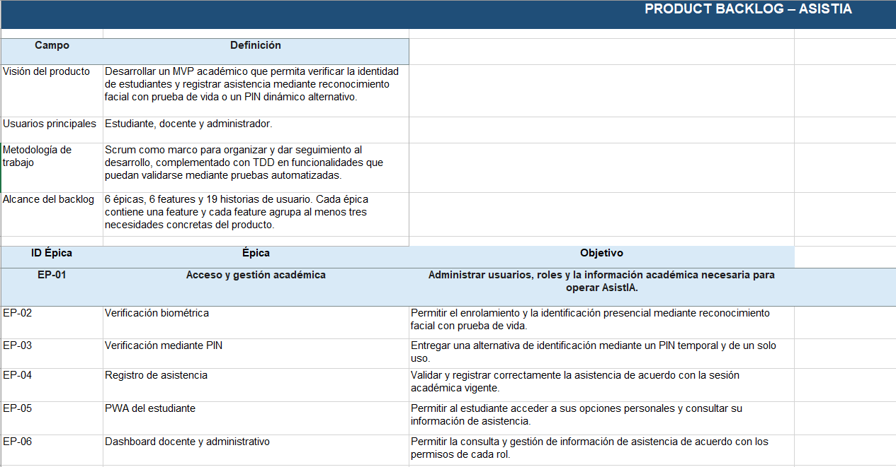
Figura A.2.1. Visión del producto y épicas del proyecto AsistIA.

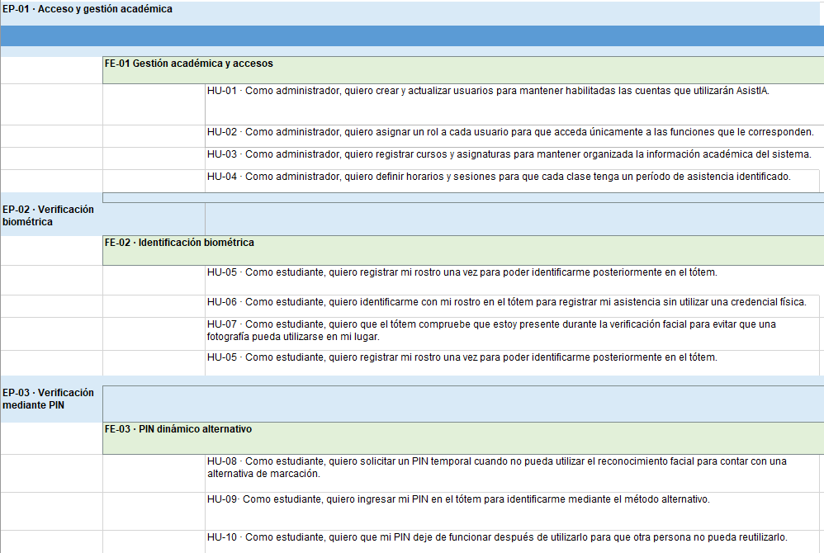
Figura A.2.2. Product Backlog de AsistIA – Épicas EP-01 a EP-03.
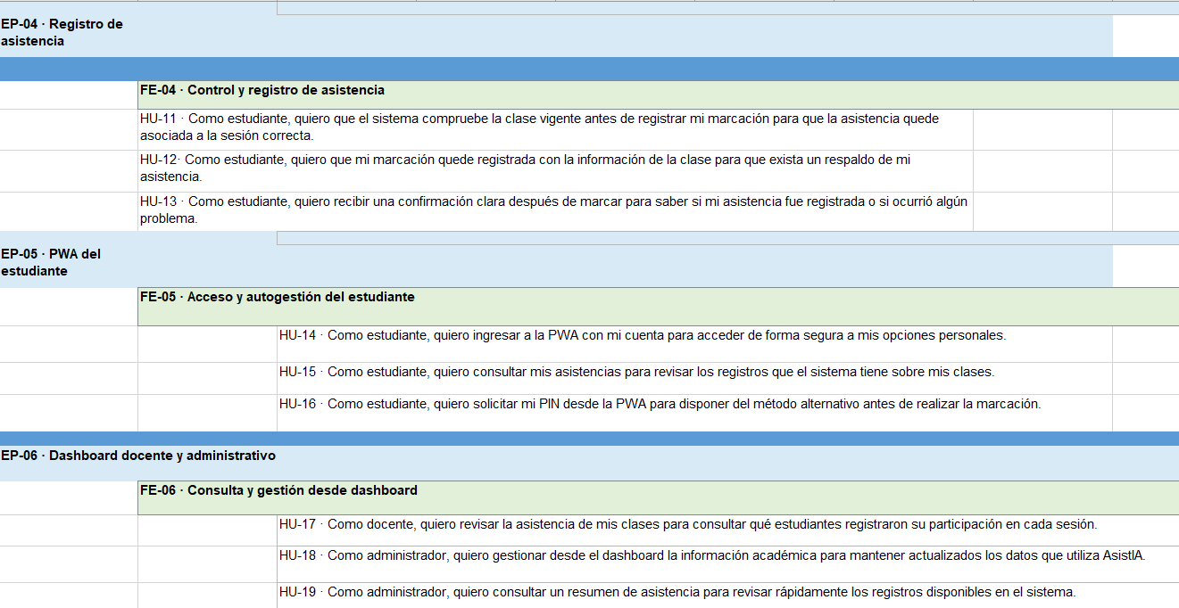
Figura A.2.3. Continuación del Product Backlog de AsistIA – Épicas EP-04 a EP-06.

21.3 Estructura de Desglose del Trabajo (EDT)
La Estructura de Desglose del Trabajo (EDT) del proyecto AsistIA presenta la organización jerárquica de las actividades y entregables necesarios para el desarrollo del sistema inteligente de verificación de identidad y gestión de asistencia. Su propósito es facilitar la planificación, distribución y seguimiento del trabajo durante las distintas etapas del proyecto.
La EDT se encuentra dividida en cinco componentes principales: gestión ágil del proyecto, diseño de la solución, construcción del producto mínimo viable (MVP), integración y calidad, y entrega y cierre. Cada componente se subdivide en actividades y entregables específicos, identificados mediante códigos jerárquicos que permiten relacionarlos con la Carta Gantt y la planificación general.
Esta estructura representa el alcance del trabajo planificado para el proyecto, incluyendo tanto las actividades desarrolladas como aquellas contempladas para las siguientes etapas. Para facilitar su visualización, se presenta en dos figuras consecutivas.

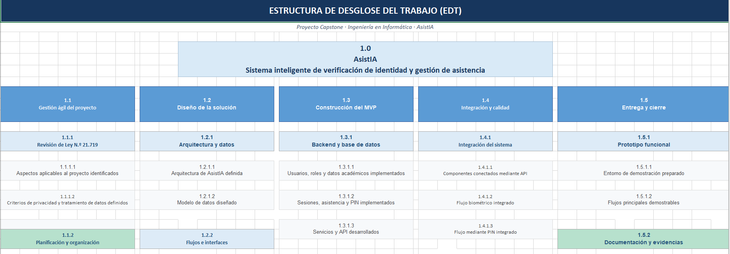
Figura A.3.1. Estructura de Desglose del Trabajo (EDT) de AsistIA – Componentes principales y primer nivel de actividades.
Fuente: Elaboración propia del equipo Capstone AsistIA (2026).

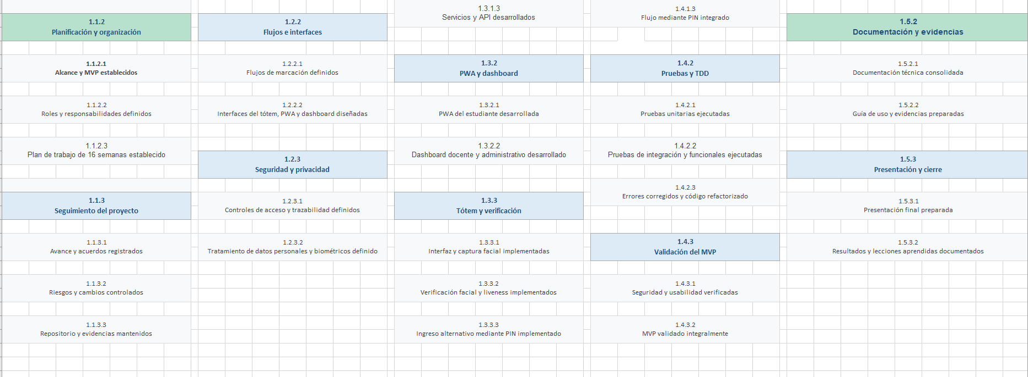
Figura A.3.2. Continuación de la Estructura de Desglose del Trabajo (EDT) de AsistIA – Desglose de actividades y entregables.
Fuente: Elaboración propia del equipo Capstone AsistIA (2026).

21.4 Carta Gantt
La Carta Gantt del proyecto AsistIA presenta la planificación de las actividades durante un período de 16 semanas, comprendido entre el 13 de agosto y el 29 de noviembre de 2026. La planificación se organiza en tres fases: definición y diseño, construcción del producto mínimo viable (MVP), e integración, validación y cierre.
Este cronograma permite visualizar la distribución temporal de las actividades, los responsables asignados y su relación con la Estructura de Desglose del Trabajo (EDT) y el Product Backlog. Asimismo, constituye una herramienta de referencia para el seguimiento del proyecto y la identificación de las tareas programadas para las siguientes etapas.
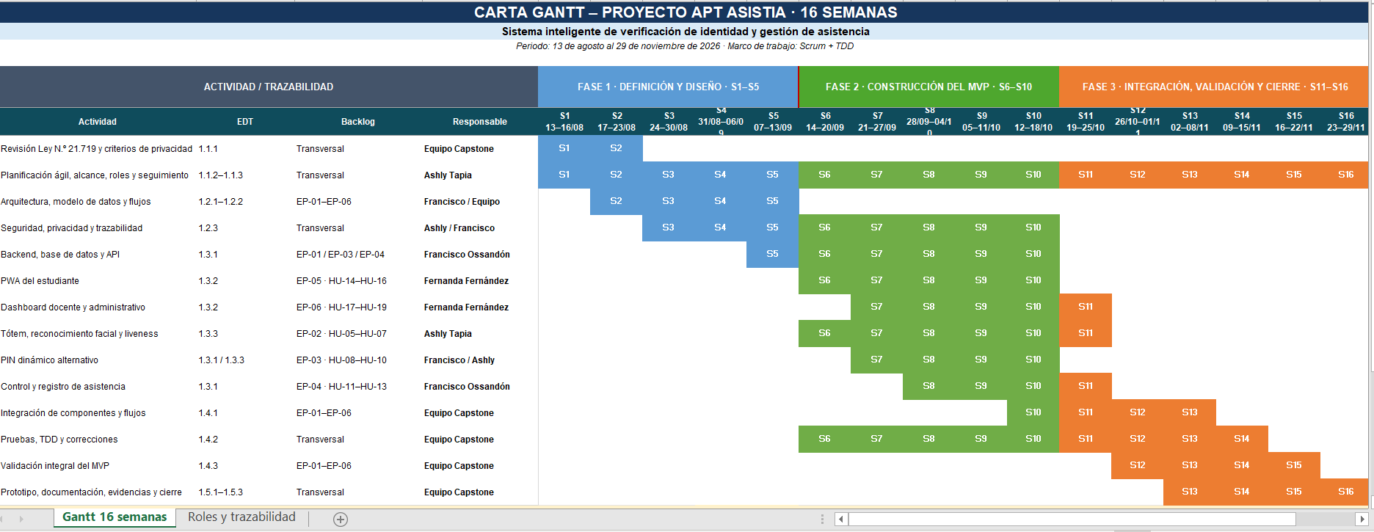
Figura A.4. Carta Gantt del proyecto AsistIA – Planificación de 16 semanas.
La Carta Gantt presenta la planificación general del proyecto AsistIA, distribuida en tres fases: definición y diseño, construcción del producto mínimo viable (MVP), e integración, validación y cierre. Incluye las actividades programadas, los responsables asignados y su relación con la Estructura de Desglose del Trabajo (EDT) y el Product Backlog. Esta planificación constituye una referencia para el seguimiento de los avances y la identificación de actividades pendientes.

